Route



文件版本：第二版  
標準編號：V2.0  
研擬單位：交通部  
聯絡方式：臺北市中正區仁愛路1 段50 號  
提出日期：中華民國106年12月

**【公共運輸旅運資料標準】**

**公車系統**

**標準資料產製範例說明文件**

**(inbound)**

版本紀錄

| 版本 | 日期 | 說明 | 撰寫人員 |
| --- | --- | --- | --- |
| V1.0 | 105.10.31 | 初版 | 闕嘉宏  王國琛 |
| V2.0 | 106.12.19 | 1. 透過灰色底色欄位標註為選填欄位。 2. 新增路網資料XML，新增路網圖名稱資料。 3. 站牌資料XML刪除【StopLocationType站牌屬性】欄位；將【ParenStationID父類別站位】更改為【StationID站位】；增加【RoadName路名】、【CityCode城市簡碼】【StopCode站牌簡碼】範例圖；新增【Bearing方位】說明。 4. 新增站位資料XML。 5. 路線資料XML移除附屬路線及【FirstLastTripInfo首末班車資訊】欄位、新增【OperatorID】及【OperatorCode】及【IsCircular是否為環狀線】、【BusRouteTypes路線主要類別代碼】調整為【RouteTypes路線主要類別代碼】、【BusRouteSubTypes路線主要類別代碼】調整為【RouteSubTypes路線主要類別代碼】，新增【DestinationDescription路線迄點描述】、【DepartureDescription路線起點描述】並新增台南市資料範例、新增216和307 公車主、附屬路線示意圖。 6. 新增附屬路線資料XML，新增【DestinationDescription路線迄點描述】、【DepartureDescription路線起點描述】。 7. 【頭末班車資訊】更名為【首末班車資料XML】。 8. 新增路線首末班車資料XML。 9. 新增營業所(站)資料XML。 10. 路線站序資料XML刪除【KeyPattern是否為主路線】欄位；Providers調整為選填欄位；新增主副路線停靠路線站序資訊示意圖：SectionPoint是否為分段點欄位名稱調整為IsSectionPoint。 11. 路線收費資料XML新增【OperatorID營運業者代碼】、【IsFreeCharge是否為免費路線】、【IsForAllSubRoutes該收費方式是否應用到所有附屬路線】，段次、起迄站間、區間收費方式名稱調整為段次、起迄站間、計費站區間收費且三選一即可，也皆可提供三種全部收費方式；TicketType票種代碼新增【5：定期票(30天期)，此代碼供臺鐵、高鐵使用】、【6：定期票(30天期)，此代碼供臺鐵/高鐵使用】、並將原先代碼5調整為【7:早鳥票(Early Bird Ticket)】；SectionFare段次收費新增【SectionSequence】欄位；StageFare計費站區間收費內刪除【InnerStop】欄位。 12. 營運班表與班距資料XML刪除【ExceptionalOperation特殊營運作業方式】欄位；【TimeTables預定班表】資料新增【ServiceDay服務日型態】及【SpecialDays例外營運日】；【ServiceStatus營運服務狀態代碼】欄位內代碼調整為0=停止營運、1=正常營運、2=加班營運。 13. 新增【定期營運時刻表XML資料】。 14. 新增【每日營運時刻表XML資料】。 15. 新增【特殊時刻表XML資料】。 16. 新增【定期站別時刻表XML資料】，並於此資料內收內路線各站牌首末班車資訊。 17. 新增【每日站別時刻表XML資料】。 18. 車種基本資料XML內，新增車輛種類代碼雙節巴士及雙層巴士。 19. 新增【車輛所屬營業所(站)XML資料】及【車輛所屬路線XML資料】。 20. 【營運業者XML資料】新增FareURL欄位。 21. 空間線型資料XML內【Points點位資料】調整為【LineString公車線型資料】，修改空間線型資料XML之範例，新增【SubRouteID附屬路線代碼】、【SubRouteName附屬路線名稱】。 22. 車種基本資料XML新增【LowFloor是否為低地板】，另於【VehicleType車輛種類】低地板代碼移除。 23. 新增路線網路拓撲資料XML及路線站間旅行時間基本資料XML。 24. 移除資料版本說明XML。 25. 附錄新增業管機關代碼表、營運業者代碼錶、資料提供平台代碼表。 26. 所有公車資料項XML完整補充 XML範例。 27. 將所有欄位行為為布林值修改為Enum值(0=否；1=是) 。 28. 刪除所有UID唯一識別碼。 29. 各運具資料清單加入Bus公車。 | 王國琛  吳怡潔  黃冠貿 |

# 目錄

目錄 vi

圖目錄 ix

表目錄 xii

資料清單及檔案命名規則 i

1. 公車路網資料XML 2

2. 公車站牌資料XML 7

3. 公車站位資料XML 12

4. 公車路線資料XML 14

5. 公車附屬路線資料XML 25

6. 公車路線首末班車資料XML 32

7. 公車營業所(站)資料XML 37

8. 公車路線站序資料XML 40

9. 公車顯示用路線站序資料XML 45

10. 公車路線票價資料XML 49

11. 公車定期營運班表資料XML 67

12. 公車每日營運時刻表資料XML 80

13. 公車特殊時刻表資料XML 84

14. 公車定期站別時刻表資料XML 91

15. 公車每日站別時刻表資料XML 96

16. 公車A1定時訊息資料XML 99

17. 公車A2定點訊息資料XML 102

18. 公車N1動態到站預估時間資料XML 105

19. 公車動態通阻事件資料XML 108

20. 公車最新消息資料XML 111

21. 公車營運業者資料XML 114

22. 公車車輛基本資料XML 116

23. 公車車輛所屬營業所(站)資料XML 119

24. 公車車輛所屬路線資料XML 121

25. 公車空間線型資料XML 123

26. 公車路線網路拓撲資料XML 125

27. 公車路線站間旅行時間基本資料XML 129

附錄一、業管機關代碼表 132

附錄二、營運業者代碼表 134

附錄三、資料提供平臺代碼表 139

附錄四、主資料唯一識別碼(UID)編碼原則說明 140

附錄五、道路方向與路段方位及方位角說明 141

# 圖目錄

圖 1 台南公車路網資訊說明圖 5

圖 2北市整合公車路網資訊說明圖 6

圖 3北市適地性路網圖資 6

圖 4 站牌站位示意圖 9

圖 5 StopCode範例示意圖 10

圖 6方位角度代碼說明 11

圖 7方位代碼示範圖例 11

圖 8無附屬路線情況資料填列說明 22

圖 9附屬路線情況資料填列說明 22

圖 10無附屬路線但為環狀線公車時 23

圖 11 官網顯示該路線資訊之網址 23

圖 12 公車動態資訊之網址 24

圖 13 附屬路線停靠路線站序資訊示意圖 29

圖 14公車925路線營運路線圖FirstLastTripInfo 36

圖 15 216公車營運路線圖-FirstLastTripInfo 36

圖 16 216公車附屬路線資料示意圖 36

圖 17台北市原始營業所站欄位說明 39

圖 18台北市原始營業所站資料 39

圖 19 附屬路線停靠路線站序資訊示意圖 43

圖 20 實際範例路線停靠路線站序資訊示意圖 43

圖 21 925公車營運路線圖-StopSequence 44

圖 22顯示用路線站序 48

圖 23 新北市265經中央路公車緩衝區範例說明圖 61

圖 24原始資料為僅一個分段點 61

圖 25原始資料為一組緩衝 62

圖 26原始資料為多組緩衝區 62

圖 27原始資料為去返程緩衝區起迄站牌相同 63

圖 28原始資料為去返程緩衝區起迄站牌不同 63

圖 29 臺中市14路公車OD收費範例說明圖 65

圖 30 公路總局5801路公車區間收費範例說明圖 65

圖 31 臺北市聯營公車分段票票種資訊 66

圖 32 公路客運票種資訊 66

圖 33 925公車營運路線圖與發車預訂班表 76

圖 34 645公車營運路線圖與發車班距及預訂班表 77

圖 35 925公車發車預定班表 77

圖 36 時刻表資料內含否為低地板公車車輛資訊-1 78

圖 37 時刻表資料內含否為低地板公車車輛資訊-2 78

圖 38公車234路線營運路線圖-Frequency 79

圖 39公車動態到站預估時間 107

圖 40 BusNewsType範例說明圖 113

圖 41 營運業者資料 115

圖 42臺北市低底板公車列表說明圖 118

圖 43 資料投影之線型 125

圖 44 花東公車路網 127

圖 45 台北市307路線 127

圖 46 307局部的路網拓撲結構 128

圖 47 台灣好行路線之站間行駛時間資料 130

圖 48 公路客運路線之站間行駛時間資料 131

圖 49道路方向與路段方位及方位角示意圖 141

# 表目錄

表 1台北市附屬路線SubRouteID現況資料填列範例 30

表 2公路總局附屬路線原始資料 30

表 3公總附屬路線SubRouteID現況資料填列範例 31

表 4班表資料差異說明 89

表 5時刻表填列範例說明 90

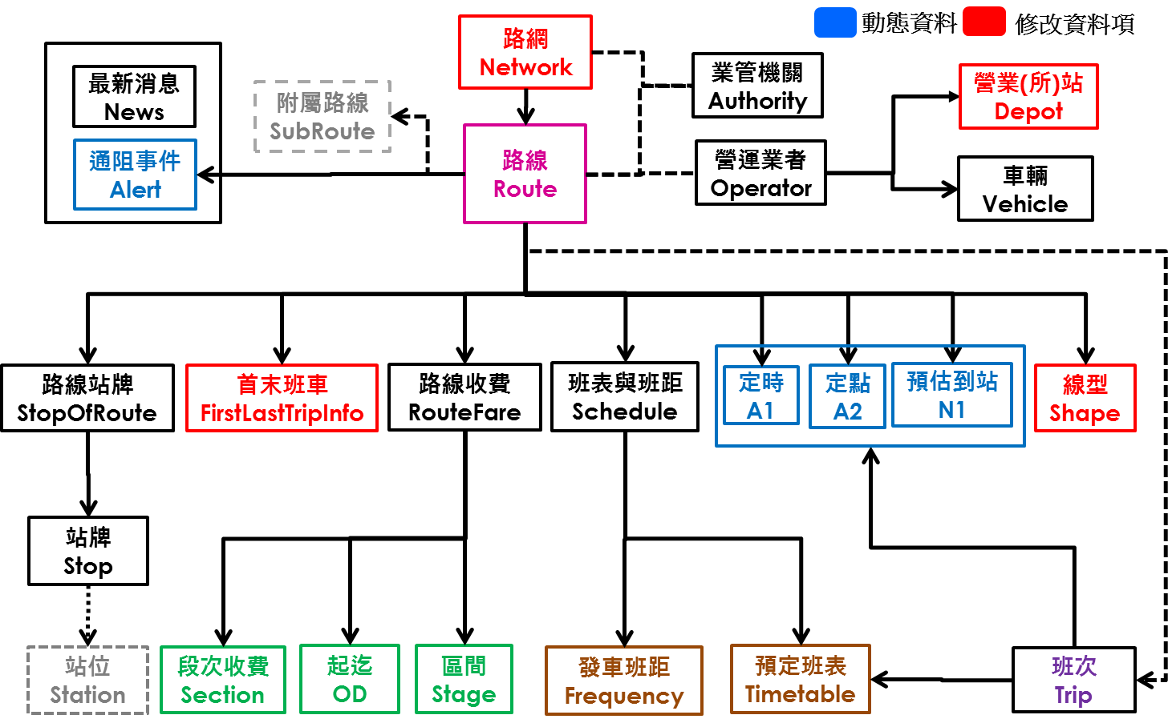

資料清單及檔案命名規則

**說明：資料清單及資料檔案命名名稱對照表。**

|  |  |  |
| --- | --- | --- |
| **項次** | **資料項目名稱** | **資料檔案名稱** |
| 1 | 公車路網資料XML | BusNetworkList.xml |
| 2 | 公車站牌資料XML | BusStopList.xml |
| 3 | 公車站位資料XML | BusStationList.xml |
| 4 | 公車路線資料XML | BusRouteList.xml |
| 5 | 公車附屬路線資料XML | BusSubRouteList.xml |
| 6 | 公車路線首末班車資料XML | BusFirstLastTripInfoList.xml |
| 7 | 公車營業所(站)資料XML | BusDepotList.xml |
| 8 | 公車路線站序資料XML | BusStopOfRouteList.xml |
| 9 | 公車顯示用路線站序資料XML | BusDisplayStopOfRouteList.xml |
| 10 | 公車路線收費資料XML | BusRouteFareList.xml |
| 11 | 公車營運班表資料XML | BusScheduleList.xml |
| 12 | 公車定期時刻表資料 XML | BusGeneralTimeTableList.xml |
| 13 | 公車特殊時刻表資料 XML | BusSpecificTimeTableList.xml |
| 14 | 公車定期站別時刻表資料XML | BusGeneralStopTimeTableList.xml |
| 15 | 公車每日站別時刻表資料XML | BusDailyStopTimeTableList.xml |
| 16 | 公車A1定時訊息資料XML | BusA1DataList.xml |
| 17 | 公車A2定點訊息資料XML | BusA2DataList.xml |
| 18 | 公車N1動態到站預估時間XML | BusN1DataList.xml |
| 19 | 公車動態通阻事件資料XML | BusAlertList.xml |
| 20 | 公車最新消息資料XML | BusNewsList.xml |
| 21 | 公車營運業者資料XML | BusOperatorList.xml |
| 22 | 公車車種基本資料XML | BusVehicleList.xml |
| 23 | 公車車輛所屬營業所(站) 資料XML | BusVehicleDepotList.xml |
| 24 | 公車車輛所屬路線資料XML | BusVehicleRouteList.xml |
| 25 | 公車空間線型資料XML | BusShapeList.xml |
| 26 | 公車路線網路拓撲資料XML | BusRouteNetworkList.xml |
| 27 | 公車路線站間旅行時間基本資料XML | BusS2STravelTimeList.xml |

1. **公車路網資料XML**

**說明：描述公車路網基本資料。**

**<BusNetworkList>**

|  |  |  |
| --- | --- | --- |
| **欄位名稱** | **中文解釋** | **備註** |
| UpdateTime | XML更新日期時間 | ISO8601格式(yyyy-MM-ddTHH:mm:sszzz) |
| UpdateInterval | 資料更新週期(秒) | 86400，若為不定期更新則填「-1」。 |
| AuthorityCode | 業管機關簡碼 | 具識別意義的業管機管代碼  Ex:TNN，  請詳見附錄一 |
| Network | 路網 | (路網通常只有單筆) |

**<Network>**

|  |  |  |  |  |
| --- | --- | --- | --- | --- |
| **欄位名稱** | | | **中文解釋** | **備註** |
| NetworkID | | | 公車路網代碼 | 為{業管機關簡碼} + ”- Network”  請參照附錄一業管機關代碼表Ex: TNN-Network |
| NetworkName | | | 路網名稱 |  |
|  | Zh_tw | | 公車路網中文名稱 | EX:臺南市公車營運路網 |
| En | | 公車路網英文名稱 | Ex:Tainan Bus Operation Network |
| NetworkMapURL | | | 路網圖網址URL |  |
|  | MapName | | 路網圖名稱 | 縣市：XX市/縣公車路網圖  公路總局: 公路客運路網圖資 /國道客運路網圖資 |
| Zh_tw | | 路網圖網址URL(中文版) | http://traffic.tainan.gov.tw/Uploads/Tainan_Bus_Route_Map_4_Urban_6MB.jpg |
| En | | 路網圖網址URL(英文版) |  |
| LBSMapURLs | | | 適地性路網圖資網址URL | 包絡多筆(主要係收納對民眾有利之跨運具整合型路網圖資) |
| LBSMapURL | MapName | | 路網圖名稱 | 仁愛新生路口(往東)整合式路線圖 |
| Zh_tw | | 路網圖網址URL(中文版) | http://www.pto.gov.taipei/public/Attachment/69918155481.pdf |
| En | | 路網圖網址URL(英文版) |  |
| LBSLocation | | 適地性圖資貼放的位置 | (用來標記圖資之貼放空間區域位置, 方便透過LBS服務提供民眾參考) |
|  | PostionLat | 位置緯度 | 參照格式WGS84  Ex: 25.09294(小數點後五碼) |
| PositionLon | 位置經度 | 參照格式WGS84  Ex: 121.52771(小數點後五碼) |

*若無路網資料則無須提供此份資料項。

**【 XML範例說明 】**

**<BusNetworkList>**

**<UpdateTime>2016-08-16T10:03:12+08:00</UpdateTime>**

**<UpdateInterval>86400</UpdateInterval>**

**<AuthorityCode>TNN</AuthorityCode>**

**<Network>**

**<NetworkID>KaohsiungBus-Network</NetworkID>**

**<NetworkName>**

**<Zh_tw>臺南市公車營運路網</Zh_tw>**

**<En>Tainan Bus Operation Network</En>**

**</NetworkName>**

**<NetworkMapURL>**

**<MapName>台南公車路網圖</MapName>**

**<Zh_tw>** <http://traffic.tainan.gov.tw/Uploads/Tainan_Bus_Route_Map_4_Urban_6MB.jpg>**</Zh_tw>**

**<En>…</En>**

**</NetworkMapURL>**

**<LBSMapURLs>**

**<LBSMapURL>**

**<MapName>…</MapName>**

**<Zh_tw>** […](http://traffic.tainan.gov.tw/Uploads/Tainan_Bus_Route_Map_4_Urban_6MB.jpg)**</Zh_tw>**

**<En>…</En>**

**<LBSLocation>**

**<PostionLat>…</PostionLat>**

**<PostionLon>…</PostionLon>**

**</LBSLocation>**

**</LBSMapURL>**

**………………………………………………….**

**</LBSMapURLs>**

**</Network>**

**</BusNetworkList>**

**【範例-整體公車路網圖資-台南市】**

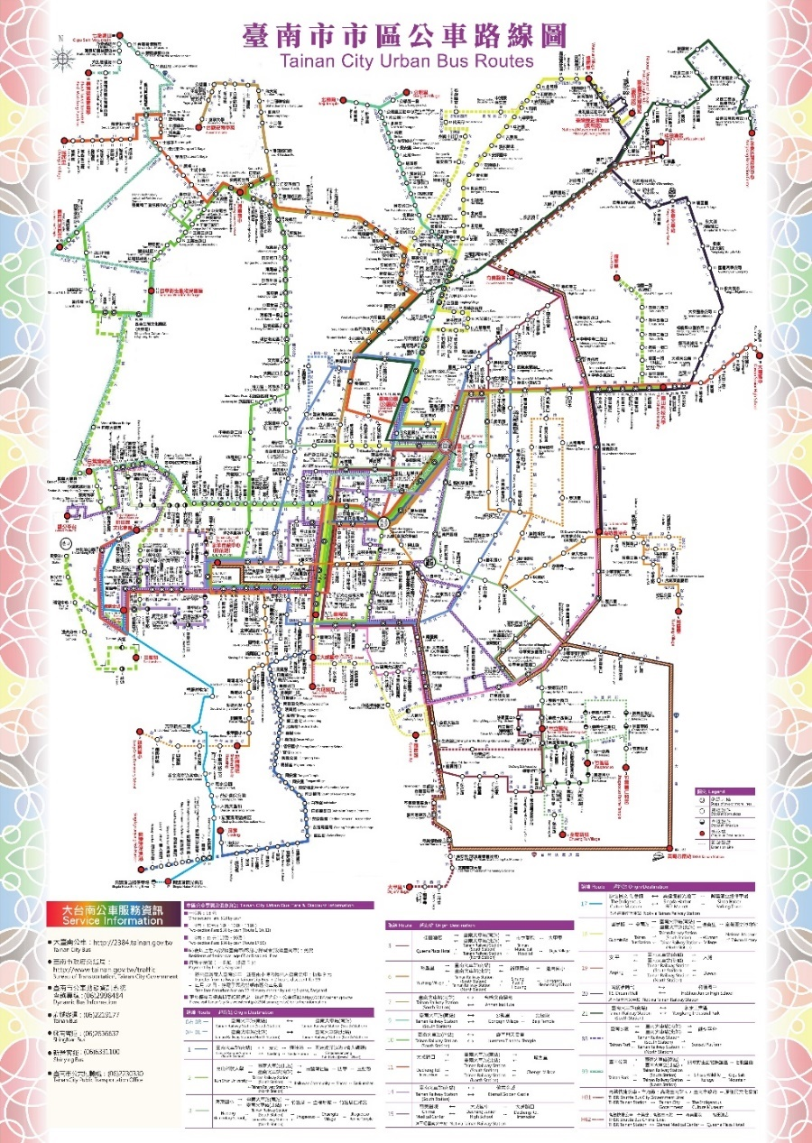

**圖 1 台南公車路網資訊說明圖**

**【範例-適地性公車路網圖資-台北市】**

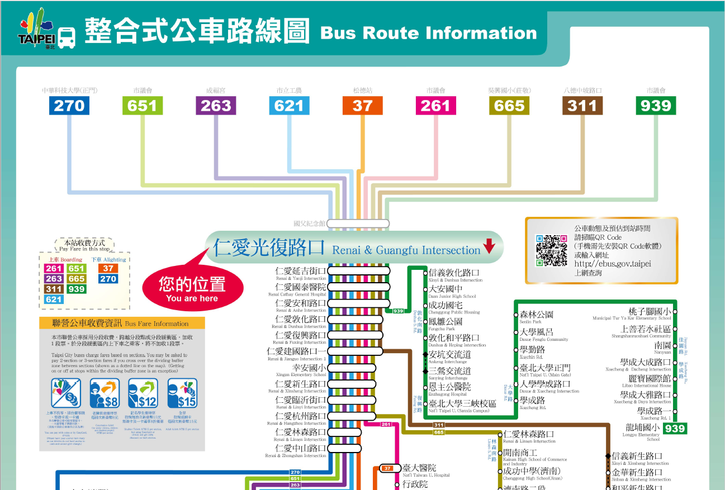

圖 2北市整合公車路網資訊說明圖

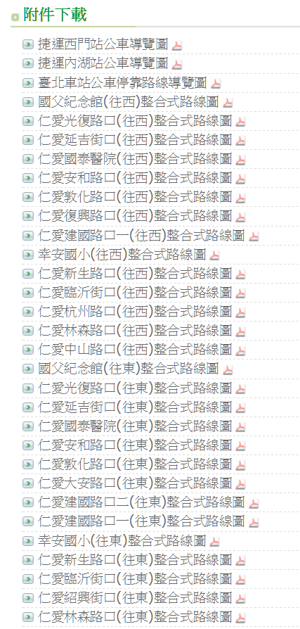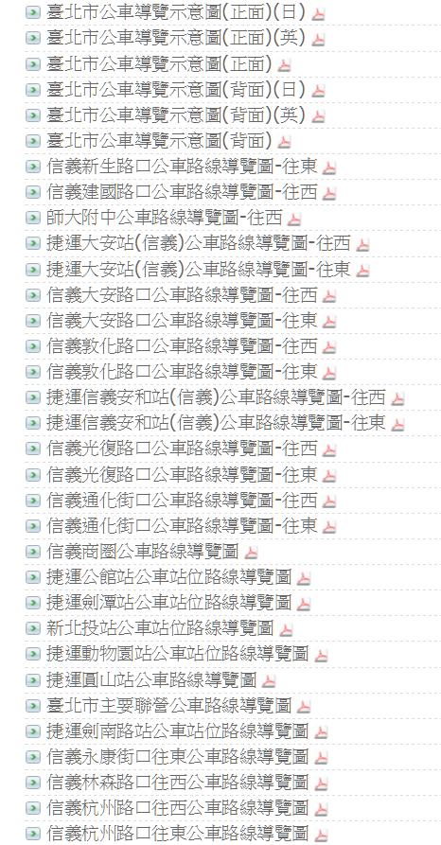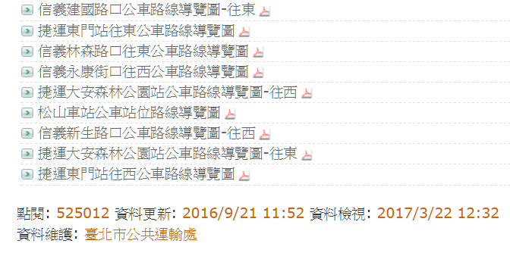

圖 3北市適地性路網圖資

1. **公車站牌資料XML**

**說明：描述公車站牌資料。**

**<BusStopList>**

|  |  |  |  |
| --- | --- | --- | --- |
| **欄位名稱** | | **中文解釋** | **備註** |
| UpdateTime | | XML更新日期時間 | ISO8601格式(yyyy-MM-ddTHH:mm:sszzz) |
| UpdateInterval | | 資料更新週期(秒) | 86400，若為不定期更新則填「-1」。 |
| AuthorityCode | | 業管機關簡碼 | 具識別意義的業管機管代碼  Ex:TPE，請詳見附錄一 |
| Stops | | 站牌資訊 | 包絡多筆 |
|  | Stop | 站牌資料 | 單筆 |

**<Stop>**

|  |  |  |  |
| --- | --- | --- | --- |
| **欄位名稱** | | **中文解釋** | **備註** |
| StopID | | 機關定義站牌代號 | Ex: 13185 |
| StopName | | 站牌名稱 |  |
|  | Zh_tw | 中文名稱 | Ex: 捷運士林站(中山) |
| En | 英文名稱 | Ex: MRT Shilin Sta.(Zhongshan) |
| StopPosition | | 站牌位置 |  |
|  | PositionLat | 位置緯度 | 參照格式WGS84  Ex: 25.09294(小數點後五碼) |
| PositionLon | 位置經度 | 參照WGS84  Ex: 121.52771(小數點後五碼) |
| RoadName | | 路名 | 站牌所在道路上之路名。 |
| Bearing | | 方位 | 站牌所在位置同側道路車行方向的方位，八方向位碼：含北向(N)、東北向(NE)、東向(E)、東南向(SE)、南向(S)、西南向(SW)、西向(W)、西北向(NW)共八種代碼。  (詳參閱附錄-道路方向及路段方位對照表)  此資料欄位在旅運轉乘規劃下為重要資料，短期雖為選填方式提供，未來將規劃必要欄位。 |
| CityCode | | 城市簡碼 | EX:TPE |
| StopURL | | 站牌資訊說明網址 | 收納站牌相關資訊網址 |
| StopAddress | | 站牌地址 |  |
| StationID | | 站位代碼 | 以台北市公車為例：796 |
| StopCode | | 站牌簡碼 | 部分BRT路線有設定站牌簡碼, 如台中市BRT靜宜大學站站牌簡碼為A23。 |
| StopDescription | | 站牌詳細說明描述 |  |

**\*灰色底色欄位為Optional**

*StationID站位代碼和StopCode於範例資料進一步說明。

*公路總局及臺北市市區公車分為站牌及站位資料；

如果無站位資料, 則站位代碼StationID填列站牌代碼StopID (即StationID=StopID)；

為利民眾觀看圖資顯示與管理決策分析應用, 建議各單位定義並提供站位資料；

對於跨縣市(如雙北)或跨單位的站位資料資料宜建議溝通協調處理機制, 以確保跨單位間站位資料一致性。

**【 XML範例說明 】**

**<BusStopList>**

**<UpdateTime>2017-04-05T02:13:06+08:00</UpdateTime>**

**<UpdateInterval>86400</UpdateInterval>**

**<AuthorityCode>TPE</AuthorityCode>**

**<Stops>**

**<Stop>**

**<StopID>13185</StopID>**

**<StopName>**

**<Zh_tw>捷運士林站(中山)</Zh_tw>**

**<En>MRT Shilin Sta.(Zhongshan)</En>**

**</StopName>**

**<StopPosition>**

**<PositionLat>25.09294</PositionLat>**

**<PositionLon>121.52771</PositionLon>**

**</StopPosition>**

**<RoadName>中正路</RoadName>**

**<Bearing>…</Bearing>**

**<CityName>TPE</CityName>**

**<StopAddress>…</StopAddress>**

**<StopURL>…</StopURL>**

**<StationID>796</StationID>**

**<StopCode>…</StopCode>**

**<StopDescription>…</StopDescription>**

**</Stop>**

**…………………………………………..**

**</Stops>**

**</BusStopList>**

【台北市實際範例說明】

原始資料可於臺北市5284平臺中各站牌資料Stop.XML檔案中進行查閱，經挑選645路線之站牌資料，依據方向、路線站序進行排列後，可將資料整理如下。

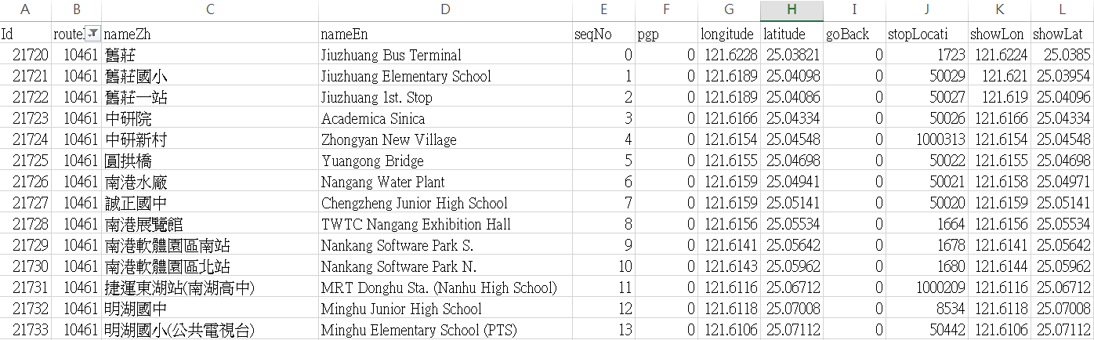

StopPosition

StopNameme

StopID

**【 站牌站位差異說明 】**

於機關定義中站牌代號中，以原5284平臺所記載之原始站牌代碼輸入。臺灣公車之站牌資料皆屬於獨立編碼，並無實質的「站位集合」概念，為解決此問題，本標準透過站牌聚合過後的抽象點位代表該公車站牌資訊的代表站，如下圖所示。

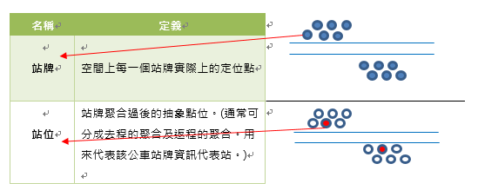

**圖 4 站牌站位示意圖**

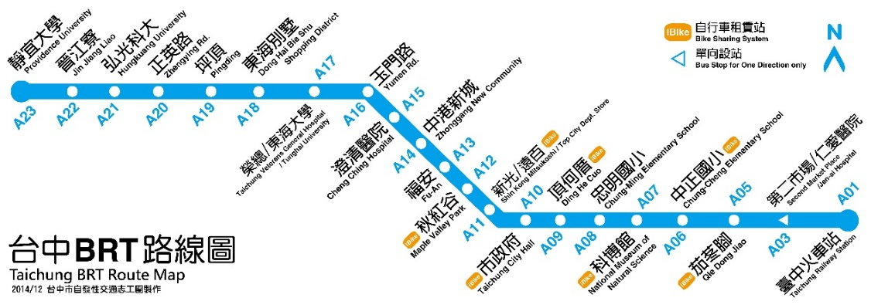

StopCode

**圖 5 StopCode範例示意圖**

**【 方位補充說明及實際案例說明 】**

**八方向位碼：含北向(N)、東北向(NE)、東向(E)、東南向(SE)、南向(S)、西南向(SW)、西向(W)、西北向(NW)共八種代碼，以道路於地圖實體方位記錄，其意義與涵蓋角度區間如下圖所示。其中實體路段方位之判斷，可透過實體路網圖資之路段起迄點位計算其方向轉換取得，或由圖台工具輔助人工判斷確認，未來交通部將開發設計相關圖台工具輔助各單位產制此欄位資料。**

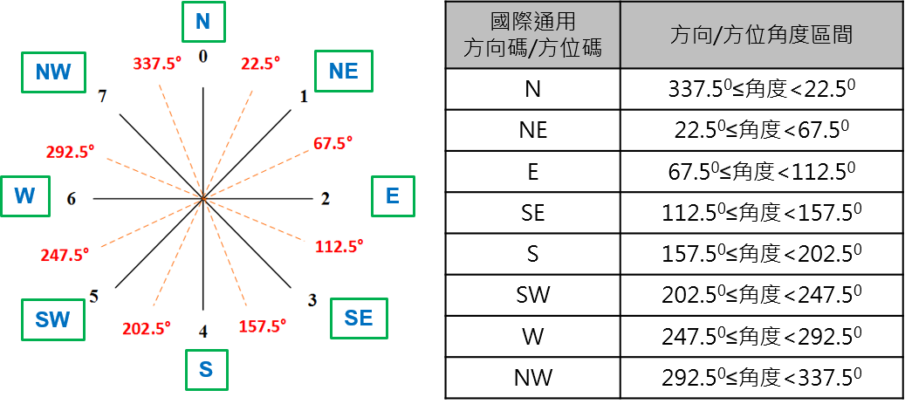

圖 6方位角度代碼說明

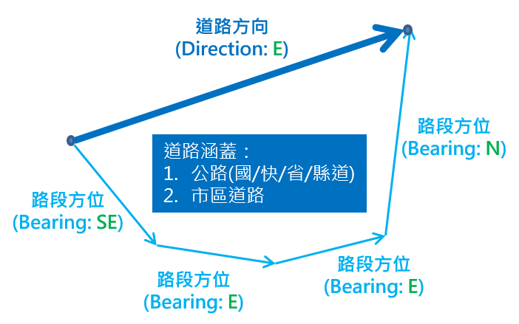

圖 7方位代碼示範圖例

1. **公車站位資料XML**

**說明：描述公車站牌聚合後之站位資料。**

**<BusStationList>**

|  |  |  |  |
| --- | --- | --- | --- |
| **欄位名稱** | | **中文解釋** | **備註** |
| UpdateTime | | XML更新日期時間 | ISO8601格式(yyyy-MM-ddTHH:mm:sszzz) |
| UpdateInterval | | 資料更新週期(秒) | 86400，若為不定期更新則填「-1」。 |
| AuthorityCode | | 業管機關簡碼 | 具識別意義的業管機管代碼  Ex:TPE，請詳見附錄一 |
| Stations | | 站位資訊 | 包絡多筆 |
|  | Station | 站位資料 | 單筆 |

**<Station>**

|  |  |  |  |
| --- | --- | --- | --- |
| **欄位名稱** | | **中文解釋** | **備註** |
| StationID | | 機關定義站位代號 | 以台北市公車為例： 732 |
| StationName | | 站位名稱 |  |
|  | Zh_tw | 中文名稱 | Ex:松園 |
| En | 英文名稱 | Ex:SongYuan |
| StationPosition | | 站位位置 |  |
|  | PositionLat | 位置緯度 | 參照格式WGS84  Ex: 25.15812(小數點後五碼) |
| PositionLon | 位置經度 | 參照WGS84  Ex: 121.56511(小數點後五碼) |
| RoadName | | 路名 | 站牌所在道路上之路名。 |
| Bearing | | 方位 | 站位所在位置同側道路車行方向的方位，八方向位碼：含北向(N)、東北向(NE)、東向(E)、東南向(SE)、南向(S)、西南向(SW)、西向(W)、西北向(NW)共八種代碼。  (詳參閱附錄-道路方向及路段方位對照表)  此資料欄位在旅運轉乘規劃下為重要資料，短期雖為選填方式提供，未來將規劃必要欄位。 |
| StationAddress | | 站牌地址 | Ex: 台北市士林區菁山路101巷160號對向 |
| StationDescription | | 站牌詳細說明描述 |  |

**\*灰色底色欄位為Optional**

為利民眾觀看圖資顯示與管理決策分析應用, 建議各單位定義並提供站位資料；

對於跨縣市(如雙北)或跨單位的站位資料資料宜建議溝通協調處理機制, 以確保跨單位間站位資料一致性。

**【 XML範例說明 】**

**<BusStationList>**

**<UpdateTime>2017-04-05T02:13:06+08:00</UpdateTime>**

**<UpdateInterval>86400</UpdateInterval>**

**<AuthorityCode>TPE</AuthorityCode>**

**<Stations>**

**<Station>**

**<StationID>732</StationID>**

**<StationName>**

**<Zh_tw>松園</Zh_tw>**

**<En>SongYuan</En>**

**</StationName>**

**<StationPosition>**

**<PositionLat>25.15812</PositionLat>**

**<PositionLon>121.56511</PositionLon>**

**</StationPosition>**

**<RoadName>…</RoadName>**

**<Bearing>…</Bearing>**

**<StationAddress>…</StationAddress>**

**<StationDescription>…</StationDescription>**

**</Station>**

**…………………………………………..**

**</Stations>**

**</BusStationList>**

1. **公車路線資料XML**

**說明：描述公車路線資料。**

**<BusRouteList>**

|  |  |  |  |
| --- | --- | --- | --- |
| **欄位名稱** | | **中文解釋** | **備註** |
| UpdateTime | | XML更新日期時間 | ISO8601格式(yyyy-MM-ddTHH:mm:sszzz) |
| UpdateInterval | | 資料更新週期(秒) | 86400，若為不定期更新則填「-1」。 |
| AuthorityCode | | 業管機關簡碼 | 具識別意義的業管機管代碼  Ex:TPE，請詳見附錄一 |
| Routes | | 路線資訊 | 包絡多筆 |
|  | Route | 路線資料 | 單筆 |

**<Route>**

|  |  |  |  |  |  |  |
| --- | --- | --- | --- | --- | --- | --- |
| **欄位名稱** | | | | **中文解釋** | | **備註** |
| RouteID | | | | 機關定義路線代碼 | | Ex: 17686 |
| RouteName | | | | 路線名稱 | |  |
|  | | Zh_tw | | 中文名稱 | | 以臺北市公車為例，EX:216 |
| En | | 英文名稱 | | 以臺北市公車為例，EX:216 |
| RouteLongName | | | | 路線長名稱 | |  |
|  | | Zh_tw | | 中文名稱 | | Ex:北投站-貴子坑水土保持園區-秀山里-慈航寺-國泰新村-中和里-復興中學…….捷運劍潭站(中山)-捷運劍潭站(基河)-小北街 |
| En | | 英文名稱 | |  |
| RouteDescription | | | | 路線描述 | | 用於提供對旅客任何有價的、有質量的路線描述資訊  EX: 本路線例假日不經市政府(市府)站 |
| HasSubRoutes | | | | 是否有附屬路線 | | 0=否; 1=是  欄位預設值為0  (若該路線存在多條附屬路線，則請務必詳填其內容於SubRoute資料項目中) |
| Operators | | | | 營運業者代碼 | | **若為聯營公車，則可填寫多筆營運業者代碼。**(包絡多筆) |
| Operator | | | OperatorID | 營運業者代碼 | | 為各來源單位自行訂定之業者代碼  Ex:1100 |
| OperatorCode | 營運業者簡碼 | | 因OperatorID代碼由各單位自行訂定，故OperatorCode欄位目的是為了針對同一業者有共同使用的代碼，請參照附錄二營運業者代碼表，  EX:TaipeiBus |
| RouteType | | | | 路線主要類別代碼 | | 11:市區公車;12:公路客運;13:國道客運  (一條路線只會屬三者其中之一) |
| ServiceType | | | | 公車路線服務類型 | | (請依公車路線特性填寫)  以下各服務類型的預設值皆為0，各單位可視路線服務屬性，核實修正為1  [註]：如果定義不完整，請協助來電告知新增 |
|  | IsFreeBus | | | 是否為免費公車 | | 0=否; 1=是 |
| IsTaiwanTripBus | | | 是否為台灣好行公車 | | 0=否; 1=是 |
| IsTourBus | | | 是否為觀光巴士 | | 0=否; 1=是 |
| IsTouristBus | | | 是否為遊覽車 | | 0=否; 1=是 |
| IsBRTBus | | | 是否為BRT公車 | | 0=否; 1=是 |
| IsMedicalBus | | | 是否為醫療公車 | | 0=否; 1=是 |
| IsNightBus | | | 是否為夜間公車 | | 0=否; 1=是 |
| IsTrunkBus | | | 是否為幹線公車 | | 0=否; 1=是 |
| IsMetroShuttleBus | | | 是否為捷運接駁公車 | | 0=否; 1=是 |
| IsTHSRShuttleBus | | | 是否為高鐵接駁公車 | | 0=否; 1=是 |
| IsTRAShuttleBus | | | 是否為台鐵接駁公車 | | 0=否; 1=是 |
| IsAirportShuttleBus | | | 是否為機場接駁公車 | | 0=否; 1=是 |
| IsActivityShuttleBus | | | 是否為活動接駁公車 | | 0=否; 1=是 |
| TicketPriceDescription | | | | 票價描述 | | 關於票價的簡單描述  Ex: 一段票、兩段票  全票18元、半票9元 |
|  | | | Zh_tw | 中文名稱 | | EX: 一段票，全票18元、半票9元 |
| En | 英文名稱 | | EX: 1 Segment, Adult NT$18、Children/Senior/Disabled NT$9 |
| DepartureStopName | | | | 路線起站名稱 | **供民眾觀看，不代表該路線起點站**  (例如台北市651公車的起點站為[板橋後站]，但其起站名稱為[板橋]) | |
|  | | | Zh_tw | 中文名稱 | Ex: 北投 | |
| En | 英文名稱 | Ex: Beitou | |
| DestinationStopName | | | | 路線迄站名稱 | **供民眾觀看，不代表該路線迄點站**  (例如台北市651公車的終點站為[市政府松壽]，但其迄站名稱為[台北市政府]) | |
|  | | | Zh_tw | 中文名稱 | Ex: 劍潭 | |
| En | 英文名稱 | Ex: Chientan | |
| FareBufferZoneDescription | | | | 計費緩衝區敘述 |  | |
|  | | | Zh_tw | 中文名稱 | 環南市場－捷運臺大醫院站 | |
| En | 英文名稱 | HuanNan Market-MRT NTU Hospital Station | |
| StartStop | | | | 起始站牌 |  | |
|  | | StopID | | 站牌代碼 | Ex: 186328 | |
| StopName | | 站牌名稱 | Ex: 新北投 | |
| EndStop | | | | 終點站牌 |  | |
|  | StopID | | | 站牌代碼 | Ex: 186288 | |
| StopName | | | 站牌名稱 | Ex: 捷運劍潭站 | |
| IsCircular | | | | 是否為環狀線 | | 0=否; 1=是 |
| RouteURL | | | | 路線資訊說明網址 | | Ex: http://www.taiwantrip.com.tw/line/19 |
| LiveBusURL | | | | 路線公車動態資訊網址 | | Ex:http://www.e-bus.taipei.gov.tw/newmap/Tw/Map?rid=16111&sec=1 |
| RouteMapImageURL | | | | 路線簡圖網址 | | URL |
| FareURL | | | | 收費資訊說明網址 | | URL |
| RouteDistance | | | | 路線旅行長度 | | 公里 |

**\*灰色底色欄位為Optional**

**\*如果該路線的HasSubRoutes = 1 (是),則可再從SubRoutes.XML中存取到該路線的附屬路線資料。**

**\*RouteURL與RouteMapURL的相異處在於， RouteURL用於紀錄官網顯示路線營運資訊的網址； RouteMapURL是紀錄路線圖檔的網址。**

**\*RouteURL對於加值應用最大的好處, 是可以讓加值業者建立與其官網路線營運資訊的連結，以台灣好行而言，可以讓User容易的連結至好行的官網來看該好行路線之相關營運資訊。**

**\*部分縣市的路線資訊說明網址(RouteURL)與路線公車動態資訊網址(LiveBusURL)相同。**

**【 XML範例說明 】**

**< 雙北市範例 >**

**<BusRouteList>**

**<UpdateTime>2016-08-16T10:03:12+08:00</UpdateTime>**

**<UpdateInterval>86400</UpdateInterval>**

**<AuthorityCode>TPE</AuthorityCode>**

**<Routes>**

**<Route>**

**<RouteID>17686</RouteID>**

**<RouteName>**

**<Zh_tw>216</Zh_tw>**

**<En> 216</En>**

**</RouteName>**

**<RouteLongName>**

**<Zh_tw>北投站-貴子坑水土保持園區-秀山里-慈航寺-國泰新村-中和里-復興中學…….捷運劍潭站(中山)-捷運劍潭站(基河)-小北街</Zh_tw>**

**<En>…</En>**

**</ RouteLongName >**

**<RouteDescription>…</RouteDescription>**

**<HasSubRoutes>1</HasSubRoutes>**

**<Operators>**

**<Operator>**

**<OperatorID>1100</OperatorID>**

**<OperatorCode>TaipeiBus</OperatorCode>**

**</Operator>**

**……………………………………………………….**

**</Operators>**

**<RouteType>11</RouteType>**

**<ServiceType>**

**<IsFreeBus>0</IsFreeBus>**

**<IsTaiwanTripBus>0</IsTaiwanTripBus>**

**<IsTourBus>1</IsTourBus>**

**<IsTouristBus>0</IsTouristBus>**

**<IsBRTBus>0</IsBRTBus>**

**<IsMedicalBus>0</IsMedicalBus>**

**<IsNightBus>0</IsNightBus>**

**<IsTrunkBus>1</IsTrunkBus>**

**<IsMetroShuttleBus>1</IsMetroShuttleBus>**

**<IsTHSRShuttleBus>0</IsTHSRShuttleBus>**

**<IsTRAShuttleBus>0</IsTRAShuttleBus>**

**<IsAirportShuttleBus>0</IsAirportShuttleBus>**

**<IsActivityShuttleBus>1</IsActivityShuttleBus>**

**</ServiceType>**

**<TicketPriceDescription>**

**<Zh_tw>一段票</Zh_tw>**

**<En>…</En>**

**</TicketPriceDescription>**

**<DepartureStopName>**

**<Zh_tw>北投</Zh_tw>**

**<En>…</En>**

**</DepartureStopName>**

**<DestinationStopName>**

**<Zh_tw>劍潭</Zh_tw>**

**<En>…</En>**

**</DestinationStopName>**

**<FareBufferZoneDescription>**

**<Zh_tw>…</Zh_tw>**

**<En>…</En>**

**</FareBufferZoneDescription>**

**<StartStop>**

**<StopID>186328</StopID>**

**<StopName>新北投</StopName>**

**</StartStop>**

**<EndStop>**

**<StopID>186288</StopID>**

**<StopName>捷運劍潭站</StopName>**

**</EndStop>**

**<IsCircular>0</IsCircular>**

**<RouteURL>…</RouteURL>**

**<LiveBusURL>…</LiveBusURL >**

**<RouteMapImageURL>**[**http://e-bus.taipei.gov.tw/newmap/Tw/ManualRouteMap?rid=17686**](http://e-bus.taipei.gov.tw/newmap/Tw/ManualRouteMap?rid=17686)

**</RouteMapImageURL>**

**<FareURL>…</FareURL>**

**<RouteDistance>…</RouteDistance>**

**</Route>**

**…………………………………………..**

**</Routes>**

**</BusRouteList>**

**< 台南市範例 >**

**<BusRouteList>**

**<UpdateTime>2016-08-16T10:03:12+08:00</UpdateTime>**

**<UpdateInterval>86400</UpdateInterval>**

**<Routes>**

**<Route>**

**<RouteID>10164</RouteID>**

**<RouteName>**

**<Zh_tw>5路</Zh_tw>**

**<En> 5</En>**

**</RouteName>**

**<RouteLongName>**

**<Zh_tw>…</Zh_tw>**

**<En>…</En>**

**</RouteLongName>**

**<RouteDescription>…</RouteDescription>**

**<HasSubRoutes>0</HasSubRoutes>**

**<Operators>**

**<Operator>**

**<OperatorID>10021</OperatorID>**

**<OperatorCode>…</OperatorCode>**

**</Operator>**

**……………………………………………………….**

**</Operators>**

**<RouteType>11</RouteType>**

**<ServiceType>**

**<IsFreeBus>0</IsFreeBus>**

**<IsTaiwanTripBus>0</IsTaiwanTripBus>**

**<IsTourBus>0</IsTourBus>**

**<IsTouristBus>0</IsTouristBus>**

**<IsBRTBus>0</IsBRTBus>**

**<IsMedicalBus>0</IsMedicalBus>**

**<IsNightBus>0</IsNightBus>**

**<IsTrunkBus>1</IsTrunkBus>**

**<IsMetroShuttleBus>0</IsMetroShuttleBus>**

**<IsTHSRShuttleBus>0</IsTHSRShuttleBus>**

**<IsTRAShuttleBus>0</IsTRAShuttleBus>**

**<IsAirportShuttleBus>0</IsAirportShuttleBus>**

**<IsActivityShuttleBus>1</IsActivityShuttleBus>**

**</ServiceType>**

**<TicketPriceDescription>**

**<Zh_tw>全票18元、半票8元</Zh_tw>**

**<En>…</En>**

**</TicketPriceDescription>**

**<DepartureStopName>**

**<Zh_tw>桂田酒店</Zh_tw>**

**<En>…</En>**

**</DepartureStopName>**

**<DestinationStopName>**

**<Zh_tw>市立醫院、嘉南藥理大學</Zh_tw>**

**<En>…</En>**

**</DestinationStopName>**

**<FareBufferZoneDescription>**

**<Zh_tw>…</Zh_tw>**

**<En>…</En>**

**</FareBufferZoneDescription>**

**<StartStop>**

**<StopID>…</ StopID>**

**<StopName>**

**<Zh_tw>桂田酒店</Zh_tw>**

**<En>…</En>**

**</StartStopName>**

**</StartStop>**

**<EndStop>**

**<StopID>…</StopID>**

**<StopName>**

**<Zh_tw>大甲里</Zh_tw>**

**<En>…</En>**

**</StopName>**

**</EndStop>**

**<IsCircular>0</IsCircular>**

**<RouteURL>…</RouteURL>**

**<LiveBusURL>…</LiveBusURL >**

**<RouteMapImageURL>**<http://www.tainancitybus.com.tw/product_info.asp?id=58>

**</RouteMapImageURL>**

**<FareURL>…</FareURL>**

**<RouteDistance>…</RouteDistance>**

**</Route>**

**…………………………………………..**

**</Routes>**

**</BusRouteList>**

**【 無附屬路線情況說明 】**

**若單位市區公車無附屬路線公車，則無須填寫附屬路線資料，僅提供路線資料及路線站序資料，請詳見下列示意圖。**

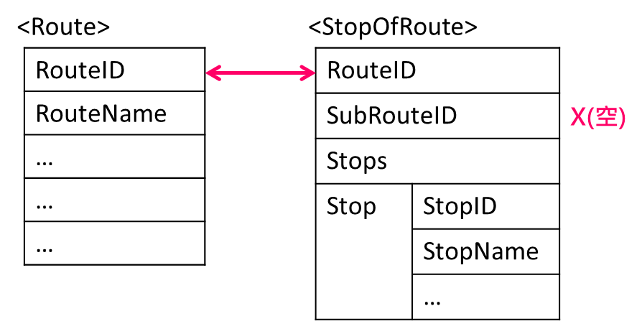

圖 8無附屬路線情況資料填列說明

**【 有附屬路線情況說明 】**

**若單位市區公車有附屬路線公車資料，如台北市、新北市市區公車，則須填寫附屬路線XML資料及路線站序StopOfRoute資料，請詳見下列示意圖。**

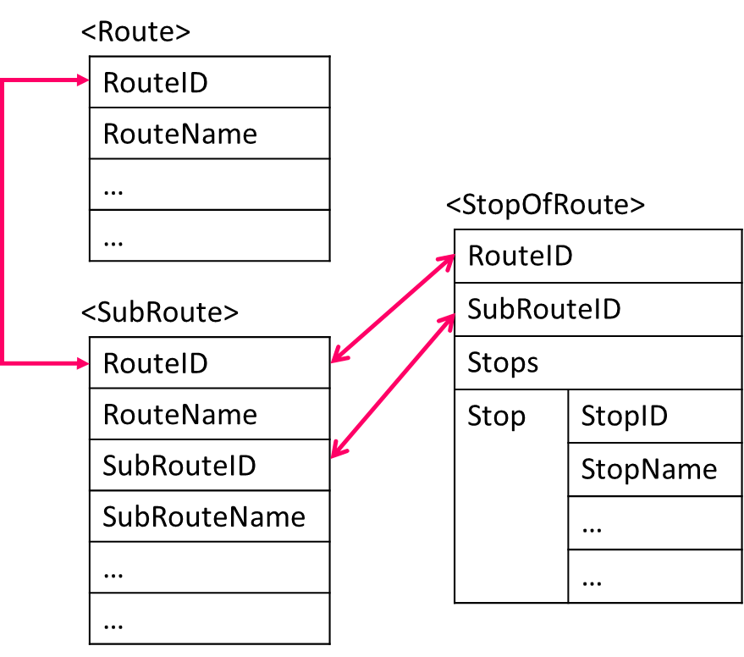

圖 9附屬路線情況資料填列說明

**【 無附屬路線但為環狀線公車時，方向如何填列情況說明 】**

**若單位市區公車無附屬路線公車資料但為環狀線資料時，請詳見下列示意圖。**

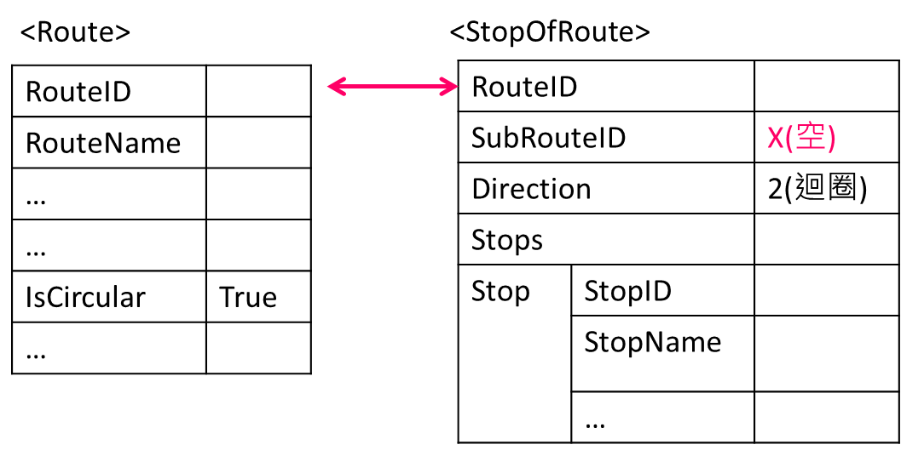

圖 10無附屬路線但為環狀線公車時

**【 官網顯示該路線資訊之網址說明 】**

如範例：http://www.taiwantrip.com.tw/line/19

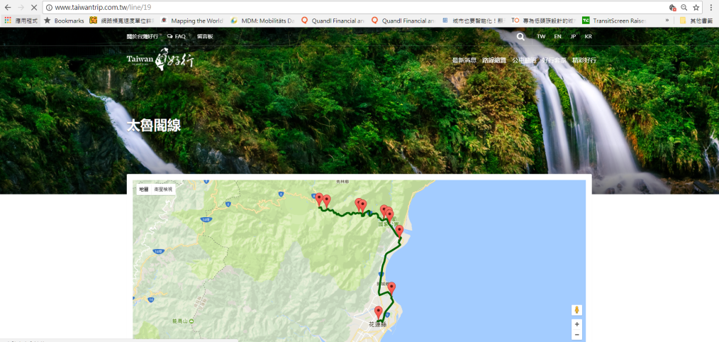

圖 11 官網顯示該路線資訊之網址

**【 官網顯示該路線公車動態資訊之網址說明 】**

如範例：http://www.e-bus.taipei.gov.tw/newmap/Tw/Map?rid=16111&sec=1

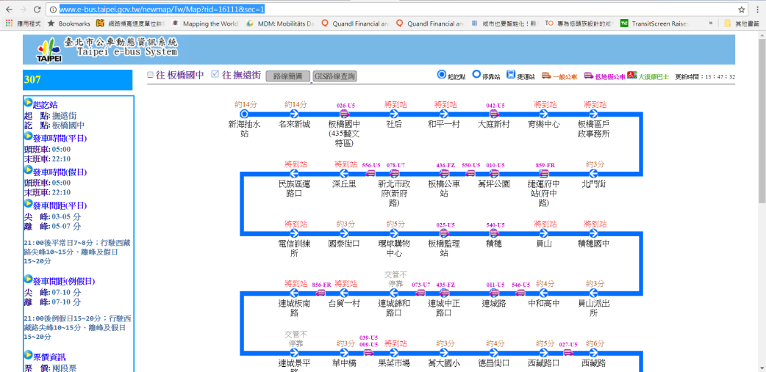

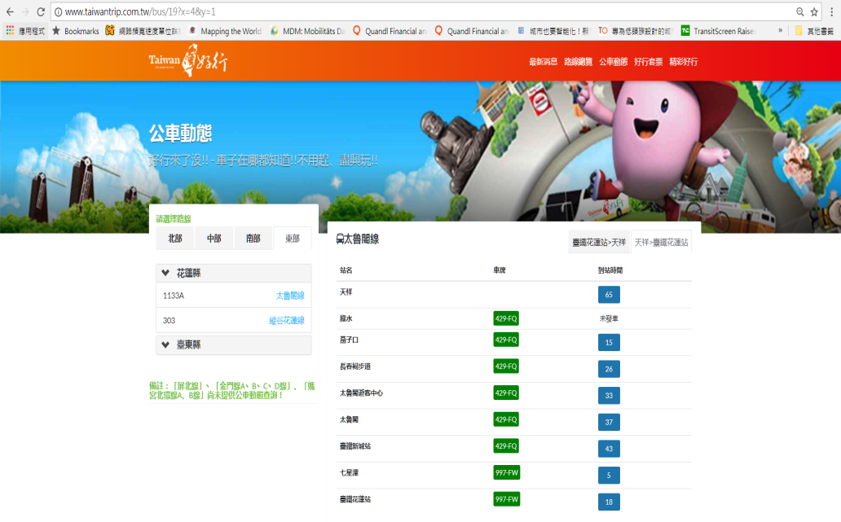

圖 12 公車動態資訊之網址

1. **公車附屬路線資料XML**

**說明：描述公車路線資料。**

**<BusSubRouteList>**

|  |  |  |  |
| --- | --- | --- | --- |
| **欄位名稱** | | **中文解釋** | **備註** |
| UpdateTime | | XML更新日期時間 | ISO8601格式(yyyy-MM-ddTHH:mm:sszzz) |
| UpdateInterval | | 資料更新週期(秒) | 86400，若為不定期更新則填「-1」。 |
| AuthorityCode | | 業管機關簡碼 | 具識別意義的業管機管代碼  Ex:TPE，請詳見附錄一 |
| SubRoutes | | 附屬路線資訊 | 包絡多筆 |
|  | SubRoute | 附屬路線資料 | 單筆 |

**<SubRoute>**

|  |  |  |  |  |  |  |  |  |  |
| --- | --- | --- | --- | --- | --- | --- | --- | --- | --- |
| **欄位名稱** | | | | | | | | **中文解釋** | **備註** |
| RouteID | | | | | | | | 機關定義路線代碼 | Ex: 16122 |
| RouteName | | | | | | | | 路線名稱 |  |
|  | | | Zh_tw | | | | | 中文名稱 | 以臺北市公車為例，EX: 651 |
| En | | | | | 英文名稱 | 以臺北市公車為例，EX: 651 |
| SubRouteID | | | | | | | | 機關定義附屬路線代碼 | Ex: 157447 |
| SubRouteName | | | | | | | | 附屬路線名稱 |  |
|  | Zh_tw | | | | | | | 中文名稱 | Ex: 651假日 |
| En | | | | | | | 英文名稱 | Ex: 651 |
| SubRouteLongName | | | | | | | | 附屬路線長名稱 |  |
|  | | Zh_tw | | | | | | 中文名稱 | Ex: 651假日 |
| En | | | | | | 英文名稱 | Ex: 651 |
| Operators | | | | | | | | 營運業者 | 經營該附屬路線之營運業者(可包絡多筆)  [若為聯營公車路線，則需填列多筆營運業者代碼；反之，僅需填列1筆。] |
| Operator | | | | | | | OperatorID | 營運業者代碼 | Ex: 100  若為聯營公車，則可填寫多筆營運業者代碼。 |
| OperatorCode | 營運業者簡碼 | 因OperatorID代碼由各單位自行訂定，故OperatorCode欄位目的是為了針對同一業者有共同使用的代碼，請參照附錄二營運業者代碼表，  EX:TaipeiBus |
| Direction | | | | | | | | 方向性描述 | 0=去程, 1=返程,2=迴圈。Ex: 0 |
| HeadSign | | | | | | | | 車頭文字描述 | **即行駛該路線方向班次之車輛車頭文字顯示**  Ex: 往捷運石牌站行(經三總內湖站) |
| DepartureStopName | | | | | | | | 附屬路線起站名稱 | **供民眾觀看，不代表該路線起點站**  (例如台北市651公車的起點站為[板橋後站]，但其起站名稱為[板橋]) |
|  | | | | Zh_tw | | | | 中文名稱 | 板橋 |
| En | | | | 英文名稱 | Banqiao |
| DestinationStopName | | | | | | | | 附屬路線迄站名稱 | **供民眾觀看，不代表該路線迄點站**  (例如台北市651公車的終點站為[市政府松壽]，但其迄站名稱為[台北市政府]) |
|  | | | | | Zh_tw | | | 中文名稱 | 台北市政府 |
| En | | | 英文名稱 | Taipei City Government |
| StartStop | | | | | | | | 起始站牌 | 為該路線起點站(StopSequence=1) |
|  | | | | | | StopID | | 站牌代碼 | Ex: 15666 |
| StopName | | 站牌名稱(中文) | Ex: 板橋後站 |
| EndStop | | | | | | | | 終點站牌 | 為該路線終點站(StopSequence=最後一站) |
|  | | | | | | StopID | | 站牌代碼 | Ex: 15735 |
| StopName | | 站牌名稱(中文) | Ex: 市政府(松壽) |

**\*灰色底色欄位為Optional**

**\*以公總9028路線為例，OperatorID代碼為42業者只經營RouteID=902801、902802路線，OperatorID代碼為68業者只經營RouteID=902801、902802、9028A1、9028A2、9028B1、9028B2路線，故在附屬路線資料內需OperatorID欄位做辨識。**

**【 XML範例說明 】**

**< 雙北市範例 >**

**<BusSubRouteList>**

**<UpdateTime>2016-08-16T10:03:12+08:00</UpdateTime>**

**<UpdateInterval>86400</UpdateInterval>**

**<AuthorityCode>TPE</AuthorityCode>**

**<SubRoutes>**

**<SubRoute>**

**<RouteID>16122</RouteID>**

**<RouteName>**

**<Zh_tw>651</Zh_tw>**

**<En>651</En>**

**</RouteName>**

**<SubRouteID>157447</SubRouteID>**

**<SubRouteName>**

**<Zh_tw>651假日</Zh_tw>**

**<En>651</En>**

**</SubRouteName>**

**<Operators>**

**<Operator>**

**<OperatorID>100</OperatorID>**

**<OperatorCode>TaipeiBus</OperatorCode>**

**</Operator>**

**………………………………..**

**</Operators>**

**<Direction>0</Direction>**

**<Headsign>…</Headsign>**

**<DepartureStopName>**

**<Zh_tw>板橋</Zh_tw>**

**<En>Banqiao</En>**

**</DepartureStopName>**

**<DestinationStopName>**

**<Zh_tw>台北市政府</Zh_tw>**

**<En>…</En>**

**</DestinationStopName>**

**<StartStop>**

**<StopID>15666</StopID>**

**<StopName>板橋車站</StopName>**

**</StartStop>**

**<EndStop>**

**<StopID>15735</StopID>**

**<StopName>市政府(松壽)</StopName>**

**</EndStop>**

**</SubRoute>**

**…………………………………………..**

**</SubRoutes>**

**</BusSubRouteList>**

**[ 補充說明-附屬路線SubRoute資料於哪些情形下必需要產製供應 ]**

1. 目前對於台北市、新北市及公路總局等有設定附屬路線之單位，需要提供該項資料。
2. 未來若其他都市之公車動態系統中也開始有設定附屬路線時，則需提供該項資料。

**[ 補充說明-路線Route與附屬路線SubRoute中為何都要紀錄營運業者 ]**

1. 一般而言, 主營運路線中的營運業者=附屬營運中的營運業者，但有例外情形。
2. 例如公路客運9028路線計有兩家營運業者，其業者代碼OperatorID分別為42及68，附屬路線計有9028, 9028A, 9028B共三條，但其中營運業者代碼42之營運業者僅服務9028與9028B兩條路線而已，而運業者代碼68之營運業者則營運9028, 9028A, 9028B三條路線。
3. 綜合上述說明，故在附屬路線表格中，亦需紀錄各附屬路線所經營之營運業者資訊。

**[ 補充說明-目前實務單位在路線代碼RouteID與附屬路線SubRouteID之產製差異說明 ]**

1. 一條路線就僅會對應一個RouteID，完全是一對一的對應關係；但附屬路線則不一定。
2. 以台北市的資料現況來看，有時一條附屬路線含去返程會共用一個SubRouteID，有時則一條附屬路線去程是一個SubRouteID，回程則是另一個SubRouteID；另以公路總局的資料及路線編碼準則來看，則完全切分去程是一個SubRouteID(如:9028A1)，回程是另一個SubRouteID(如:9028A2)。
3. 附屬路線SubRouteID之使用與公車動態A1, A2及N1之預估到站資料產製有著非常密切的關係，故本項附屬路線資料之結構設計，則是以能收納目前各單位的現況資料為主，並無法強制規定「一條附屬路線僅對應一個SubRouteID」或是「一條附屬路線之去返程要有個自獨立之SubRouteID」等編製準則。

**[ 補充說明-附屬路線名稱SubRouteName與附屬路線代碼SubRouteID間之差異說明 ]**

1. 雖然附屬路線代碼SubRouteID會因實務系統運作需求，有時去返程SubRouteID設定成一樣，有時去返程設定成不一樣，但其所屬的附屬路線名稱SubRouteName則需一致。
2. 以公路客運9028三條附屬路線為例，彙整其對應表說明如下：

|  |  |  |  |
| --- | --- | --- | --- |
| RouteName | **SubRouteName** | SubRouteID | 方向 |
| 9028 | **9028** | 902801 | 去程 |
| 902802 | 返程 |
| **9028A** | 9028A1 | 去程 |
| 9028A2 | 返程 |
| **9028B** | 9028B1 | 去程 |
| 9028B2 | 返程 |

**[ 補充說明-為何會有附屬路線長名稱SubRouteLongName欄位需求 ]**

1. 附屬路線其實也是一條獨立的路線，故也會有其長路線名稱欄位需求。
2. 以公路客運9028A這條附屬路線而言，其**去返程**各自之長路線名稱如下：

* **[去程]：**新北市新店區─新店交流道─國道3號─國道5號─坪林─國道5號─羅東交流道─宜蘭縣─羅東鎮─台9線─宜蘭縣蘇澳鎮[經坪林];
* **[返程]：**宜蘭縣蘇澳鎮 ─台9線─羅東鎮─宜蘭縣─羅東交流道─國道5號─坪林─國道5號─國道3號─新店交流道─新北市新店區[經坪林]

**【 附屬路線補充說明 】**

**以307為例，雖然兩條附屬路線SubRouteID不一樣(分別為SubRouteID=156462及SubRouteID=157463)，但都共用同一個RouteID=16111。**

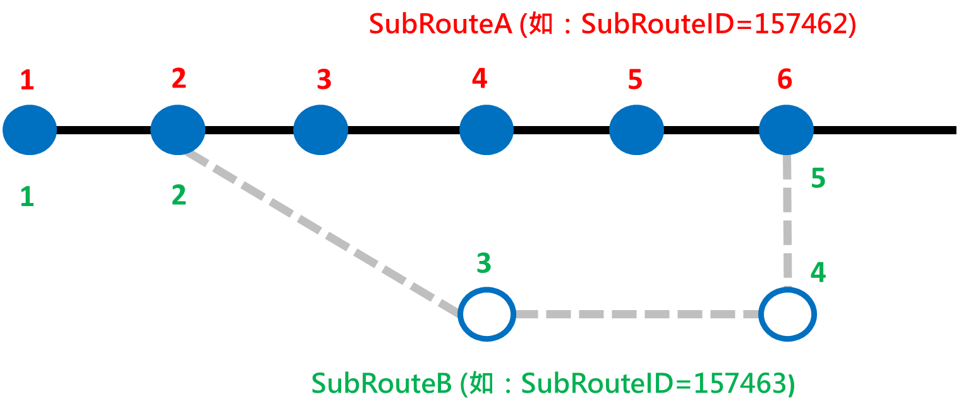

**圖 13 附屬路線停靠路線站序資訊示意圖**

**【當有多個附屬路線情境時，現有資料填入標準的狀況說明】：**

1. 臺北市市區公車附屬路線填寫範例
2. 公總公路客運附屬路線填寫範例

表 1台北市附屬路線SubRouteID現況資料填列範例

|  |  |  |  |  |  |  |  |  |  |  |  |
| --- | --- | --- | --- | --- | --- | --- | --- | --- | --- | --- | --- |
|  | | 台北市(307路線) | | | 台北市(266路線) | | | | | | |
| RouteID | | 16111 | | | 1152 | | | | 11153 | | |
| RouteName | | 307 | | | 266 | | | | 266區 | | |
| SubRoutes | |  | | |  | |  | |  | |  |
| SubRoute | SubRouteID | 157462 | 157685 | 111520 | | 157863 | | 111530 | | 157865 | |  |
| SubRouteName | 307莒光經板橋前站 | 307西藏全(民生發) | 266 | | 266(北投-市府) | | 266區 | | 266區(市府-文林國小) | |  |
| Direction(去程) | 0 | 0 | 0 | | 0 | | 0 | | 0 | |  |
| SubRoute | SubRouteID | 157463 | 157685 | 111520 | | 157864 | | 111530 | | 157866 | |  |
| SubRouteName | 307莒光經撫  遠街 | 307西藏全(民生發) | 266 | | 266(市府-北投) | | 266區 | | 266區(文林國小-市府) | |  |
| Direction(返程) | 1 | 1 | 1 | | 1 | | 1 | | 1 | |  |
| [附屬路線說明] | | 307經莒光路 | 307經西藏路 | 經比對此兩條附屬路線的路線站序資料內容一模一樣, 不知其差異 | | | | 經比對此兩條附屬路線的路線站序資料內容一模一樣, 不知其差異 | | | |  |
| [去返程SubRouteID設計說明] | | 不同 | 相同 | 相同 | | 不同 | | 相同 | | 不同 | |  |
| [SubRouteID設計分析說明] | | 從台北市現有供應資料來看，並不是很清楚台北市針對附屬路線去返程各自之SubRouteID設定準則，因為有時設定成相同，有時設定不同 | | | | | | | | | |
|  |  |  |  |  |  |  |  |  |  |  |  |  |

表 2公路總局附屬路線原始資料

|  |  |
| --- | --- |
| 路線編號 | 路線名稱 |
| 1915【去程】 | 羅東→板橋全程車[經環東大道] |
| 1915【返程】 | 板橋→羅東全程車[經環東大道] |
| 1915【去程】 | 羅東→宜蘭→礁溪→國道5號高速公路→國道3號高速公路→板橋轉運站 |
| 1915【返程】 | 板橋轉運站→國道3號高速公路→國道5號高速公路→礁溪→宜蘭→羅東 |
| 1915【去程】 | 礁溪→板橋全程車 |
| 1915【返程】 | 板橋→礁溪全程車 |
| 1915【去程】 | 羅東→板橋全程車[經石碇深坑] |
| 1915【返程】 | 板橋→羅東全程車[經石碇深坑] |
| 1915【去程】 | 礁溪→國道5號→國道3號→板橋轉運站[連續假期疏運路線] |
| 1915【返程】 | 板橋轉運站→國道3號→國道5號→礁溪[連續假期疏運路線] |

表 3公總附屬路線SubRouteID現況資料填列範例

|  |  |  |  |  |  |  |
| --- | --- | --- | --- | --- | --- | --- |
|  | | **公總** | | | | |
| **RouteID** | | 1915 | | | | |
| **RouteName** | | 1915 | | | | |
| **SubRoute** | **SubRouteID** | 191501 | 1915A1 | 1915B1 | 1915C1 | 1915D1 |
| **SubRouteName** | 19150 | 1915A | 1915B | 1915C | 1915D |
| **Direction(去程)** | 0 | 0 | 0 | 0 | 0 |
| **Headsign** | 羅東→宜蘭→礁溪→國道5號高速公路→國道3號高速公路→板橋轉運站 | 羅東→板橋全程車[經環東大道] | 礁溪→板橋全程車 | 羅東→板橋全程車[經石碇深坑] | 礁溪→國道5號→國道3號→板橋轉運站[連續假期疏運路線] |
| **SubRoute** | **SubRouteID** | 191502 | 1915A2 | 1915B2 | 1915C2 | 1915D2 |
| **SubRouteName** | 19150() | 1915A | 1915B | 1915C | 1915D |
| **Direction(返程)** | 1 | 1 | 1 | 1 | 1 |
| **Headsign** | 板橋轉運站→國道3號高速公路→國道5號高速公路→礁溪→宜蘭→羅東 | 羅東→板橋全程車[經環東大道] | 板橋→礁溪全程車 | 板橋→羅東全程車[經石碇深坑] | 板橋轉運站→國道3號→國道5號→礁溪[連續假期疏運路線] |
| **[附屬路線說明]** | | 19150路線 | 1915A路線 | 1915B路線 | 1915C路線 | 1915D路線 |
| **[去返程SubRouteID設計說明]** | | 不同 | 不同 | 不同 | 不同 | 不同 |
| **[SubRouteID設計分析說明]** | | **公總路線ID分為「六碼」, 前四碼表示「同一條路線ID」, 第五碼表示「附屬路線」, 第六碼表示「方向性」** | | | | |

1. **公車路線首末班車資料XML**

**說明：描述公車路線定期首末班車資料。**

**<BusFirstLastTripInfoList>**

|  |  |  |  |
| --- | --- | --- | --- |
| **欄位名稱** | | **中文解釋** | **備註** |
| UpdateTime | | XML更新日期時間 | ISO8601格式(yyyy-MM-ddTHH:mm:sszzz) |
| UpdateInterval | | 資料更新週期(秒) | 86400，若為不定期更新則填「-1」。 |
| AuthorityCode | | 業管機關簡碼 | 具識別意義的業管機管代碼  Ex:TPE，請詳見附錄一 |
| FirstLastTripInfos | | 路線首末班車資訊 | 包絡多筆 |
|  | FirstLastTripInfo | 路線首末班車資料 | 單筆 |

**<FirstLastTripInfo>**

|  |  |  |  |  |
| --- | --- | --- | --- | --- |
| **欄位名稱** | | | **中文解釋** | **備註** |
| RouteID | | | 機關定義路線代碼 | Ex: 17686 |
| RouteName | | | 路線名稱 | 以臺北市公車為例，EX:216 |
| OperatorID | | | 營運業者代碼 | 為各來源自行訂定之代碼Ex:1100 |
| SubRouteID | | | 機關定義路線代碼 | Ex: 158870 |
| SubRouteName | | | 附屬路線名稱 | Ex: 216經XX |
| Direction | | | 方向性描述 | 0=去程, 1=返程,2=迴圈。Ex: 0 |
| FirstLastTrips | | | 首末班車 | (可包絡多筆) |
| FirstLastTrip | ServiceDay | | 服務日型態 | 包絡下列星期一～星期日與國定假日等標籤，**Ex 1：平日定義為星期一~星期五**  Monday=1; Tuesday=1; Wednesday=1;  Thursday=1; Friday=1; Saturday=0;  Sunday=0; NationHolidays=0;  **Ex 2：周末及國定假日**  Monday=0; Tuesday=0; Wednesday=0;  Thursday=0; Friday=0; Saturday=1;  Sunday=1; NationHolidays=1; |
|  | ServiceTag | 營運日標籤 | Ex:平日，假日，國定假日等自訂標籤名稱 | |
| Monday | 星期一營運與否 | 0代表不營運；1代表營運 | |
| Tuesday | 星期二營運與否 | 0代表不營運；1代表營運 | |
| Wednesday | 星期三營運與否 | 0代表不營運；1代表營運 | |
| Thursday | 星期四營運與否 | 0代表不營運；1代表營運 | |
| Friday | 星期五營運與否 | 0代表不營運；1代表營運 | |
| Saturday | 星期六營運與否 | 0代表不營運；1代表營運 | |
| Sunday | 星期日營運與否 | 0代表不營運；1代表營運 | |
| NationalHolidays | 國定假日營運與否 | 0代表不營運；1代表營運 | |
| DayBeforeHoliday | 假日前一日營運與否 | 0代表不營運；1代表營運 | |
| DayAfterHoliday | 假日後一日營運與否 | 0代表不營運；1代表營運 | |
| TyphoonDay | 颱風停止上班上課期間營運與否 | 0代表不營運；1代表營運 | |
| FirstTripDepTime | | 頭班車發車時間 | HH:mm，Ex: 06：30 |
| LastTripDepTime | | 末班車發車時間 | HH:mm，Ex: 17：40 |

**\*灰色底色欄位為Optional**

**【 XML範例說明 】**

**< 雙北市範例 >**

**<BusFirstLastTripInfoList>**

**<UpdateTime>2016-08-16T10:03:12+08:00</UpdateTime>**

**<UpdateInterval>86400</UpdateInterval>**

**<AuthorityCode>TPE</AuthorityCode>**

**<FirstLastTripInfos>**

**<FirstLastTripInfo>**

**<RouteID>17686</RouteID>**

**<RouteName>**

**<Zh_tw>216</Zh_tw>**

**<En> 216</En>**

**</RouteName>**

**<OperatorID>1100</OperatorID>**

**<SubRouteID>158870</SubRouteID>**

**<SubRouteName>**

**<Zh_tw>216</Zh_tw>**

**<En>216</En>**

**</SubRouteName>**

**<Direction>0</Direction>**

**<FirstLastTrips>**

**<FirstLastTrip>**

**<ServiceDay>**

**<ServiceTag>平日</ServiceTag>**

**<Monday >1</Monday >**

**<Tuesday>1</Tuesday>**

**<Wednesday>1</Wednesday>**

**<Thursday>1</Thursday>**

**<Friday>1</Friday>**

**<Saturday>1</Saturday>**

**<Sunday>1</Sunday>**

**<NationalHolidays>0</NationalHolidays>**

**<DayBeforeHoliday>0</DayBeforeHoliday>**

**<DayAfterHoliday>0</DayAfterHoliday>**

**<TyphoonDay>0</TyphoonDay>**

**</ServiceDay>**

**<FirstTripDepTime>05:30</FirstTripDepTime>**

**<LastTripDepTime>22:30</LastTripDepTime>**

**</FirstLastTrip>**

**………………………………………………………….**

**</FirstLastTrips>**

**</FirstLastTripInfo>**

**………………………………………………………….**

**</FirstLastTripInfos>**

**</BusFirstLastTripInfoList>**

**< 台南市範例 >**

**<BusFirstLastTripInfoList >**

**<UpdateTime>2016-08-16T10:03:12+08:00</UpdateTime>**

**<UpdateInterval>86400</UpdateInterval>**

**<FirstLastTripInfos>**

**<FirstLastTripInfo>**

**<RouteID>10164</RouteID>**

**<RouteName>**

**<Zh_tw>5路</Zh_tw>**

**<En> 5</En>**

**</RouteName>**

**<OperatorID>10021</OperatorID>**

**<Direction>0</Direction>**

**<FirstLastTrips>**

**<FirstLastTrip>**

**<ServiceDay>**

**<ServiceTag>平日</ServiceTag>**

**<Monday >1</Monday >**

**<Tuesday>1</Tuesday>**

**<Wednesday>1</Wednesday>**

**<Thursday>1</Thursday>**

**<Friday>1</Friday>**

**<Saturday>1</Saturday>**

**<Sunday>1</Sunday>**

**<NationalHolidays>0</NationalHolidays>**

**<DayBeforeHoliday>0</DayBeforeHoliday>**

**<DayAfterHoliday>0</DayAfterHoliday>**

**<TyphoonDay>0</TyphoonDay>**

**</ServiceDay>**

**<FirstTripDepTime>05:55</FirstTripDepTime>**

**<LastTripDepTime>21:55</LastTripDepTime>**

**</FirstLastTrip>**

**…………………………………………..**

**</FirstLastTripInfo>**

**…………………………………………..**

**</FirstLastTripInfos>**

**</BusFirstLastTripInfoList>**

**【 首末班車補充說明 】**

以臺北客運925營運路線圖為例，首末班車依照方向性(Direction)分蘆洲與林口發車。確立方向性後，以平日(ServiceDay)而言，蘆洲發車的首末班車(FirstTripDepTime與LastTripDepTime)分別為05:00及23:00，例假日則調整為05:20及23:00。同理，亦可知林口發車的平日首末班車為05:30及23:00，例假日則調整為05:50及23:00

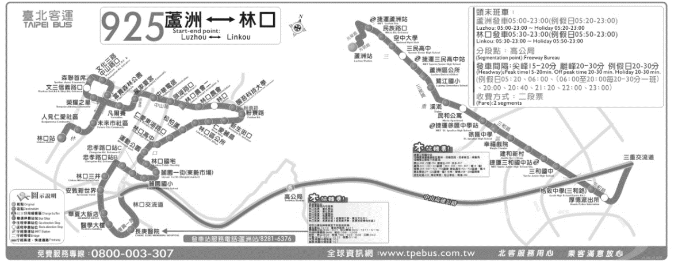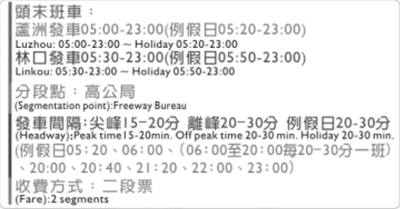

圖 14公車925路線營運路線圖FirstLastTripInfo

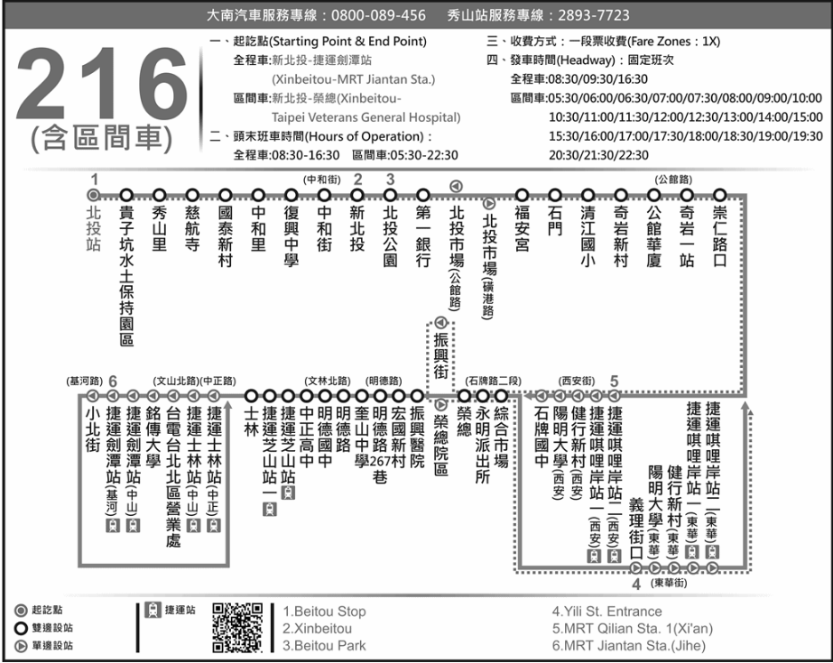

FirstLastTripInfo

**圖 15 216公車營運路線圖-FirstLastTripInfo**

|  |  |  |  |  |  |
| --- | --- | --- | --- | --- | --- |
| RouteID | OperatorID | SubRouteID | Zh_tw | En | Direction |
| 11141 | 1100 | 11141 | 216區 | 216Shuttle | 0 |
| 11141 | 1100 | 11141 | 216區 | 216Shuttle | 1 |
| 17686 | 1100 | 158870 | 216 | 216 | 0 |
| 17686 | 1100 | 158870 | 216 | 216 | 1 |

**圖 16 216公車附屬路線資料示意圖**

1. **公車營業所(站)資料XML**

**說明：描述各公車行駛路線之營業所的資料。**

**<BusDepotList>**

|  |  |  |  |
| --- | --- | --- | --- |
| **欄位名稱** | | **中文解釋** | **備註** |
| UpdateTime | | XML更新日期時間 | ISO8601格式(yyyy-MM-ddTHH:mm:sszzz) |
| UpdateInterval | | 資料更新週期(秒) | 86400，若為不定期更新則填「-1」。 |
| AuthorityCode | | 業管機關簡碼 | 具識別意義的業管機管代碼  Ex:TPE，請詳見附錄一 |
| Depots | | 營業所資訊 | 包絡多筆 |
|  | Depot | 營業所資料 | 單筆 |

**<Depot>**

|  |  |  |  |
| --- | --- | --- | --- |
| **欄位名稱** | | **中文解釋** | **備註** |
| DepotID | | 營業所代碼 | EX：5560 |
| DepotName | | 營業所名稱 |  |
|  | Zh_tw | 營業所中文名稱 | EX: 中和站 |
| En | 營業所英文名稱 | EX: Zhong he Station |
| DepotPosition | | 營業所位置 |  |
|  | PositionLat | 位置緯度 | 參照WGS84  EX: 24.99151(小數點後五碼) |
| PositionLon | 位置經度 | 參照格式:WGS84  EX: 121.47632(小數點後五碼) |
| DepotAddress | | 營業所地址 | EX:新北市中和區連城路631-1號 |
| DepotPhone | | 營業所電話 | EX: 02-22259630 |

**\*灰色底色欄位為Optional**

**【 XML範例說明 】**

**< 台南市範例 >**

**<BusDepotList>**

**<UpdateTime>2016-08-16T10:03:12+08:00</UpdateTime>**

**<UpdateInterval>86400</UpdateInterval>**

**<AuthorityCode>TPE</AuthorityCode>**

**<Depots>**

**<Depot>**

**<DepotID>…</DepotID>**

**<DepotName>**

**<Zh_tw>府城客運</Zh_tw>**

**<En>Tainanbus Station</En>**

**</DepotName>**

**<DepotPosition>**

**<PositionLat>23.00271</PositionLat>**

**<PositionLon>120.20645</PositionLon>**

**</DepotPosition>**

**<DepotAddress>臺南市北區公園南路…</DepotAddress>**

**<DepotPhone>06-2219177</DepotPhone>**

**</Depot>**

**…………………………………………..**

**</Depots>**

**</BusDepotList>**

**< 雙北市範例 >**

**<BusDepotList>**

**<UpdateTime>2016-08-16T10:03:12+08:00</UpdateTime>**

**<UpdateInterval>86400</UpdateInterval>**

**<Depots>**

**<Depot>**

**<DepotID>5560</DepotID>**

**<DepotName>**

**<Zh_tw>中和站</Zh_tw>**

**<En>Zhong he Station</En>**

**</DepotName>**

**<DepotPosition>**

**<PositionLat>24.99151</PositionLat>**

**<PositionLon>121.47632</PositionLon>**

**</DepotPosition>**

**<DepotAddress>新北市中和區連城路631-1號</DepotAddress>**

**<DepotPhone>02-22259630</DepotPhone>**

**</Depot>**

**………………………………………….**

**</Depots>**

**</BusDepotList>**

**【 台北市實際範例說明 】**

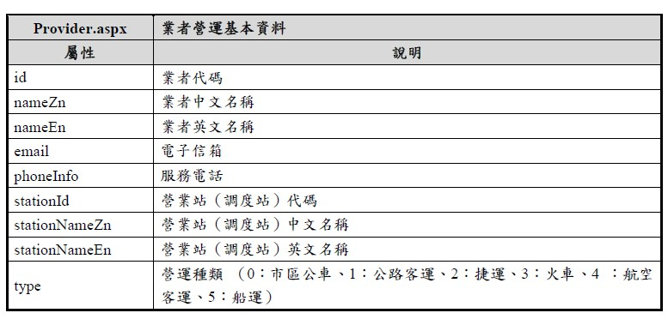

**圖 17台北市原始營業所站欄位說明**

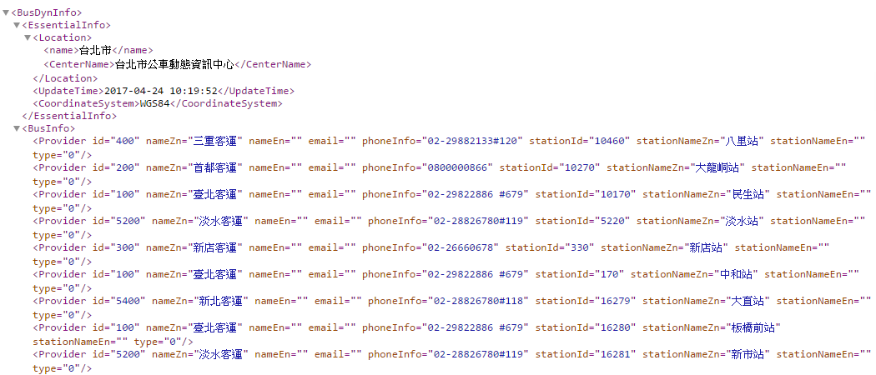

**圖 18台北市原始營業所站資料**

1. **公車路線站序資料XML**

**說明：描述公車路線站序跑法資料(若有附屬路線亦可紀錄其站序跑法，而且對於同一條聯營路線而言，不同的營運業者可能會有不同的路線站序跑法)。**

**<BusStopOfRouteList>**

|  |  |  |  |
| --- | --- | --- | --- |
| **英文ID** | | **中文解釋** | **備註** |
| UpdateTime | | XML更新日期時間 | ISO8601格式(yyyy-MM-ddTHH:mm:sszzz) |
| UpdateInterval | | 資料更新週期(秒) | 86400，若為不定期更新則填「-1」。 |
| AuthorityCode | | 業管機關簡碼 | 具識別意義的業管機管代碼  Ex:TPE，請詳見附錄一 |
| StopOfRoutes | | 路線站序資訊 | 包絡多筆 |
|  | StopOfRoute | 路線站序資料 | 單筆 |

**<StopOfRoute>**

|  |  |  |  |  |  |
| --- | --- | --- | --- | --- | --- |
| **英文ID** | | | | **中文解釋** | **備註** |
| RouteID | | | | 機關定義路線代號 | Ex: 10132 |
| RouteName | | | | 路線名稱 | Ex: 234 |
|  | Zh_tw | | | 中文名稱 | 以臺北市公車為例，EX:234 |
| En | | | 英文名稱 | 以臺北市公車為例，EX:234 |
| OperatorID | | | | 營運業者代碼 | 此欄位適用於相同路線但不同營運業者，而有不同路線站序資料的情況。EX:100 |
| OperatorCode | | | | 營運業者簡碼 | 因OperatorID代碼由各單位自行訂定，故OperatorCode欄位目的是為了針對同一業者有共同使用的代碼，請參照附錄二營運業者代碼表，  EX:TaipeiBus |
| SubRouteID | | | | 機關定義附屬路線代碼 | Ex: 101320 |
| SubRouteName | | | | 附屬路線名稱 | 以臺北市公車為例Ex: 234 |
| Direction | | | | 方向性描述 | 0=去程, 1=返程,2=迴圈 |
| Stops | | | | 路線站序資料 | 由1開始 |
| Stop | | StopSequence | | 路線站序 | 由1開始，整數遞增 |
| StopID | | 機關定義站牌代碼 | Ex: 33210 |
| StopName | | 站牌名稱 |  |
|  | Zh_tw | 中文名稱 | Ex:歡仔園 |
| En | 英文名稱 | EX:Religious Center |
| StopPosition | | 站牌位置 |  |
|  | PositionLat | 位置緯度 | 參照格式WGS84  Ex: 25.01181(小數點後五碼) |
| PositionLon | 位置經度 | 參照格式WGS84  Ex: 121.44479(小數點後五碼) |
| BoardingType | | 上下車型態 | 上下車站別  0: 可上下車, 1: 可上車, -1: 可下車 |
| IsSectionPoint | | 是否為分段點 | 0=否; 1=是  ※此欄位主要針對段次收費之緩衝區起迄點站牌。 |
| Cumulative  Distance | | 累積行駛距離 | 由首站累積(公里)  指該站牌位於營運路線上之路線里程 |

**\*灰色底色欄位為Optional**

**【 XML範例說明 】**

**<BusStopOfRouteList>**

**<UpdateTime>2016-08-16T10:03:12+08:00</UpdateTime>**

**<UpdateInterval>86400</UpdateInterval>**

**<AuthorityCode>TPE</AuthorityCode>**

**<StopOfRoutes>**

**<StopOfRoute>**

**<RouteID>10132</RouteID>**

**<RouteName>234</RouteName>**

**<OperatorID>100</OperatorID>**

**<OperatorCode>TaipeiBus</OperatorCode>**

**<SubRouteID>101320</SubRouteID>**

**<SubRouteName>234</SubRouteName>**

**<Direction>0</Direction>**

**<Stops>**

**<Stop>**

**<StopSequence>1</StopSequence>**

**<StopID>33210</StopID>**

**<StopName>**

**<Zh_tw>歡仔園</Zh_tw>**

**<En>Religious Center</En>**

**</StopName>**

**<StopPosition>**

**<PositionLat>25.01181</PositionLat>**

**<PositionLon>121.44479</PositionLon>**

**</StopPosition>**

**<BoardingType>0</BoardingType>**

**<IsSectionPoint>0</IsSectionPoint>**

**<CumulativeDistance>0</CumulativeDistance>**

**</Stop>**

**<Stop>**

**<StopSequence>2</StopSequence>**

**<StopID>33211</StopID>**

**<StopName>**

**<Zh_tw>僑中一街</Zh_tw>**

**<En>… </En>**

**</StopName>**

**<StopPositionLat>25.55278</StopPositionLat>**

**<StopPositionLon>121.87368</StopPositionLon>**

**<BoardingType>0</BoardingType>**

**<**Is**SectionPoint>…</IsSectionPoint >**

**<CumulativeDistance>…</CumulativeDistance>**

**</Stop>**

**……………………………………………………..**

**</Stops>**

**</StopOfRoute>**

**………………………………………..**

**</StopOfRoutes>**

**</BusStopOfRouteList>**

**【 附屬路線補充說明 】**

**以307為例，雖然兩條附屬路線SubRouteID不一樣，但都共用同一個RouteID(= 16111)。**



**圖 19 附屬路線停靠路線站序資訊示意圖**

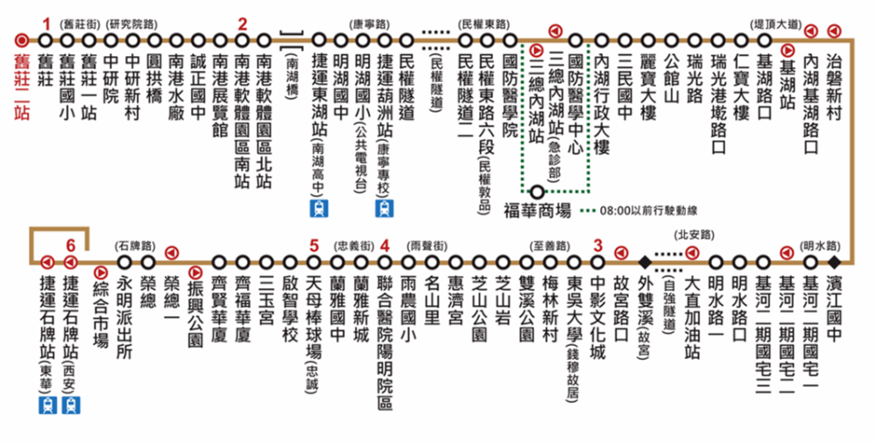

**圖 20 實際範例路線停靠路線站序資訊示意圖**

**【 路線站序資料補充說明 】**

路線站序的資料意義如下圖所示，起站捷運蘆洲站為1，編號並隨站依序遞增，以捷運徐匯中學站為例，該站的路線站序為8，分段點為高公局。

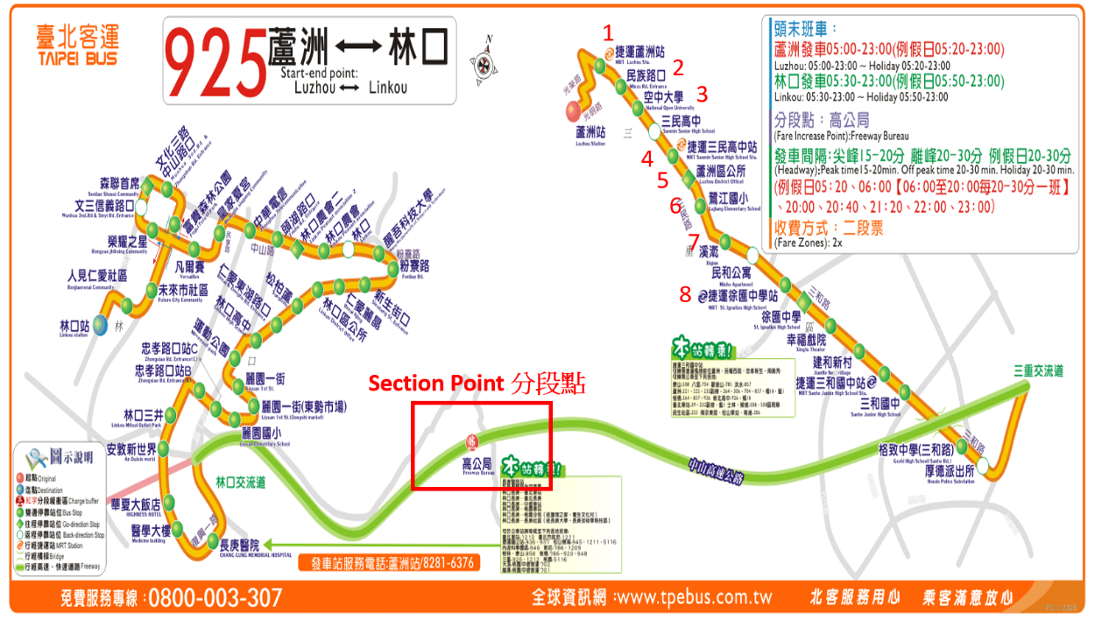

**圖 21 925公車營運路線圖-StopSequence**

1. **公車顯示用路線站序資料XML**

**說明：描述顯示用的公車路線站序資料(僅作為網站或APP服務顯示該路線全部站序用，故無附屬路線及營運業者區分)。**

**<BusDisplayStopOfRouteList>**

|  |  |  |  |
| --- | --- | --- | --- |
| **英文ID** | | **中文解釋** | **備註** |
| UpdateTime | | XML更新日期時間 | ISO8601格式(yyyy-MM-ddTHH:mm:sszzz) |
| UpdateInterval | | 資料更新週期(秒) | 86400，若為不定期更新則填「-1」。 |
| AuthorityCode | | 業管機關簡碼 | 具識別意義的業管機管代碼  Ex:TPE，請詳見附錄一 |
| DisplayStopOfRoutes | | 顯示用路線站序資訊 | 包絡多筆 |
|  | DisplayStopOfRoute | 顯示用路線站序資料 | 單筆 |

**<DisplayStopOfRoute>**

|  |  |  |  |  |  |
| --- | --- | --- | --- | --- | --- |
| **英文ID** | | | | **中文解釋** | **備註** |
| RouteID | | | | 機關定義路線代號 | Ex: 10132 |
| RouteName | | | | 路線名稱 | Ex: 234 |
|  | Zh_tw | | | 中文名稱 | 以臺北市公車為例，EX:234 |
| En | | | 英文名稱 | 以臺北市公車為例，EX:234 |
| Direction | | | | 方向性描述 | 0=去程, 1=返程,2=迴圈 |
| Stops | | | | 路線站序資料 | 由1開始 |
| Stop | | StopSequence | | 路線站序 | 由1開始，整數遞增 |
| StopID | | 機關定義站牌代碼 | Ex: 33210 |
| StopName | | 站牌名稱 |  |
|  | Zh_tw | 中文名稱 | Ex:歡仔園 |
| En | 英文名稱 | EX:Religious Center |
| StopPosition | | 站牌位置 |  |
|  | PositionLat | 位置緯度 | 參照格式WGS84  Ex: 25.01181(小數點後五碼) |
| PositionLon | 位置經度 | 參照格式WGS84  Ex: 121.44479(小數點後五碼) |

**\*灰色底色欄位為Optional**

**【 XML範例說明 】**

**<BusStopOfRouteList>**

**<UpdateTime>2016-08-16T10:03:12+08:00</UpdateTime>**

**<UpdateInterval>86400</UpdateInterval>**

**<AuthorityCode>TPE</AuthorityCode>**

**<StopOfRoutes>**

**<StopOfRoute>**

**<RouteID>10132</RouteID>**

**<RouteName>234</RouteName>**

**<Direction>0</Direction>**

**<Stops>**

**<Stop>**

**<StopSequence>1</StopSequence>**

**<StopID>33210</StopID>**

**<StopName>**

**<Zh_tw>歡仔園</Zh_tw>**

**<En>Religious Center</En>**

**</StopName>**

**<StopPosition>**

**<PositionLat>25.01181</PositionLat>**

**<PositionLon>121.44479</PositionLon>**

**</StopPosition>**

**</Stop>**

**<Stop>**

**<StopSequence>2</StopSequence>**

**<StopID>33211</StopID>**

**<StopName>**

**<Zh_tw>僑中一街</Zh_tw>**

**<En>… </En>**

**</StopName>**

**<StopPosition>**

**<PositionLat>25.55278</PositionLat>**

**<PositionLon>121.87368</PositionLon>**

**</StopPosition>**

**<BoardingType>0</BoardingType>**

**<**Is**SectionPoint>…</IsSectionPoint>**

**<CumulativeDistance>…</CumulativeDistance>**

**</Stop>**

**……………………………………………………..**

**</Stops>**

**</StopOfRoute>**

**………………………………………..**

**</StopOfRoutes>**

**</BusStopOfRouteList>**

**【路線站序跑法資料(StopOfRoute)與顯示用路線站序資料(DisplayStopOfRoute)之差異說明】**

1. 路線站序跑法資料(StopOfRoute)會因「附屬路線」與「營運業者」而有區別；但顯示用路線站序資料(DisplayStopOfRoute)並無「附屬路線」與「營運業者」區別。

2. 路線站序跑法資料(StopOfRoute)是用來記錄路線真實的跑法資訊；但顯示用路線站序資料(DisplayStopOfRoute)僅供顯示使用，無法代表真正的路線站序跑法。

3. 顯示用路線站序資料(DisplayStopOfRoute)目前僅有台北市及新北市有提供，主要因為其系統有附屬路線的設計，但又希望在APP或網站可以統一該特定路線的顯示站序，故有定義本項資料。

該設計對於民眾查詢而言有其便利性，例如民眾僅需在網站或APP介面輸入307路線，即可取得307路線去程/返程的路線站序資料，對民眾而言，根本不清楚307內部被設計成有幾條附屬路線。

**【顯示用路線站序資料說明 】**

**顯示用路線站序資料為路線單一方向內所有站牌的集合，如下列示意圖307路線一條行駛西藏路(行經在莒光派出所及萬大路站牌)，一條不行駛西藏路(行經廈安里及西藏路口)，則此資料站序將會包絡莒光派出所、萬大路、廈安里、西藏路口，此資料以便手機應用服務便於展示供民眾查詢307路線內所有站牌資料。**

|  |  |
| --- | --- |
|  | https://lh3.googleusercontent.com/-xQXbgT6NzMA/WZE8y-3JaxI/AAAAAAAAIis/QkrL5ZBa6EEAJpy3KNOS9-X93v2c6wq2ACL0BGAYYCw/h1136/2e70126b-cf00-484b-bd76-38790de39c21 |

圖 22顯示用路線站序

1. **公車路線票價資料XML**

**說明：描述路線票價資料。(SectionFare、ODFares與StageFares至少擇一填寫)**

**<BusRouteFareList>**

|  |  |  |  |
| --- | --- | --- | --- |
| **欄位名稱** | | **中文解釋** | **備註** |
| UpdateTime | | XML更新日期時間 | ISO8601格式(yyyy-MM-ddTHH:mm:sszzz) |
| UpdateInterval | | 資料更新週期(秒) | 86400，若為不定期更新則填「-1」。 |
| AuthorityCode | | 業管機關簡碼 | 具識別意義的業管機管代碼  Ex:TPE，請詳見附錄一 |
| RouteFares | | 路線票價資訊 | 包絡多筆 |
|  | RouteFare | 路線票價資料 | 單筆 |

**<RouteFare>**

|  |  |  |
| --- | --- | --- |
| **欄位名稱** | **中文解釋** | **備註** |
| RouteID | 機關定義路線代號 | 以臺北市公車為例：10253 |
| RouteName | 路線名稱 | 以臺北市公車為例：21 |
| OperatorID | 營運業者代碼 | 為各來源自行訂定之代碼，Ex:1100 |
| SubRouteID | 機關定義附屬路線代碼 | 以臺北市公車為例：102530 |
| SubRouteName | 附屬路線名稱 | 以臺北市公車為例：21直 |
| FarePricingType | 描述該路線計費方式 | 分別為SectionFares、ODFares、StageFares。 |
| IsFreeBus | 是否為免費公車 | 0=否; 1=是 |
| IsForAllSubRoutes | 該收費方式是否應用到所有附屬路線 | 0=否; 1=是  若某一路線所有的路線及附屬路線收費方式皆相同此欄位填「1」，附屬路線代碼資料則可免填。 |
| (下列計費方式三選一即可) | | |
| SectionFares | 段次計費 | 此計費方式將包含計費緩衝區資訊，目前**臺北市、新北市**提供此類型資料。 |
| ODFares | 起迄站間計費 | 此計費方式將起迄站最細切割描述，目前**臺中市**提供此類型資料的查詢。 |
| StageFares | 計費站區間計費 | 此計費方式以一路線內所有站牌分區計費，目前**公路總局**提供此類型資料。 |

**\*灰色底色欄位為Optional**

**\*命名原則說明****From/****To適用於旅運規劃轉乘使用；**

**\*Start/End適用於站牌資料內，路線起始站牌StartStop及路線終點站牌EndStop；**

**\*Origin/Destination適用於OD票價及預定班表使用。**

**說明:SectionFare、ODFares與StageFares資料結構分別敘述如下:**

**<SectionFare>**

|  |  |  |  |  |  |  |  |  |  |  |  |  |
| --- | --- | --- | --- | --- | --- | --- | --- | --- | --- | --- | --- | --- |
| **欄位名稱** | | | | | | | **中文解釋** | | | **備註** | | |
| SectionFares | | | | | | | 段次計費 | | | 此計費方式將包含收費緩衝區資訊。 | | |
| SectionFare | BufferZones | | | | | 緩衝區資訊 | | |  | | |
| Buffer  Zone | ZoneID | | | 緩衝區代號 | | | 每一緩衝區皆有一代號，以臺北市為例：。 | | |
| SectionSequence | | | 緩衝區順序 | | | 若一個緩衝區，則填1即可。 | | |
| Direction | | | 方向性描述 | | | 0=去程, 1=返程,2=迴圈 | | |
| FareBufferZone  Origin | | OriginStopID | 緩衝區起點站牌代碼 | | | 機關定義站牌代碼，緩衝區起點站牌代碼，以臺北市265公車為例，緩衝區起點為埔墘，代碼為37011。 | | |
| Origin  StopName | 站牌名稱 | | | 以臺北市265公車為例，緩衝區起點為埔墘。 | | |
| FareBufferZone  Destination | | Destination  StopID | 緩衝區訖點站牌代碼 | | | 機關定義站牌代碼，緩衝區訖點站牌代碼，以臺北市265公車為例，緩衝區訖點為捷運龍山寺站，代碼為37018。 | | |
| DestinationStopName | 站牌名稱 | | | 以臺北市307公車為例，緩衝區訖點為捷運龍山寺站。 | | |
| BufferZoneDescription | | | 收費緩衝區描述 | | | 埔墘－捷運龍山寺站。 | | |
| Fares | | | | | 每段收費資訊 | | | 票價種類及費率說明。 | | |
| Fare | | TicketType | | | 票種類型 | | | 1:一般票(Single Ride Ticket)  2:來回票(Round Trip Ticket)  3:電子票證(Electronic Ticket)  4:回數票(Multi-Ride Ticket)  5：定期票(30天期) (30-Day Unlimited Ride)，此代碼供臺鐵、高鐵使用。  6：定期票(60天期) (60-Day Unlimited Ride)，此代碼供臺鐵、高鐵使用。  7:早鳥票(Early Bird Ticket)  **[註]：如果定義不完整，請協助來電告知新增** | | |
| FareClass | | | 費率等級 | | | 1:成人(Adult)  2:學生(Student)  3:孩童(Child)  4:敬老(Senior)  5:愛心(Disabled)  6:愛心孩童(Disabled Child)  7:愛心優待/愛心陪伴(Disabled Concession)  8:團體(Group)  9:軍警(Military/Policy) | | |
| Price | | | 計費價格 | | | 新臺幣 | | |

**<ODFares>**

|  |  |  |  |  |  |
| --- | --- | --- | --- | --- | --- |
| **欄位名稱** | | | | **中文解釋** | **備註** |
| ODFares | | | | 起迄站間計費 | 此計費方式將起迄站最細切割描述。 |
| ODFare | Direction | | | 方向性描述 | 0=去程, 1=返程,2=迴圈 |
| OriginStop | | StopID | 計費起點站牌代碼 | 機關定義站牌代碼，以臺中市216公車為例，計費起點為大甲，代碼為5215。 |
| StopName | 站牌名稱 | 以臺中市216公車為例，計費起點為大甲。 |
| Destination  Stop | | StopID | 計費訖點站牌代碼 | 機關定義站牌代碼，計費訖點站牌代碼，以臺中市216公車為例，計費訖點為南埔，代碼為6003。 |
| StopName | 站牌名稱 | 以臺中市216公車為例，計費訖點為南埔。 |
| Fares | | | 票價內容 | 票價種類及費率說明。 |
| Fare | TicketType | | 票種類型 | 1:一般票(Regular Ticket)  2:來回票(Round Trip Ticket)  3:電子票證(Electronic Ticket)  4:回數票(Multi-Ride Ticket)  5：定期票(30天期)，此代碼供臺鐵、高鐵使用。  6：定期票(30天期)，此代碼供臺鐵、高鐵使用。  7:早鳥票(Early Bird Ticket) |
| FareClass | | 費率等級 | 1:成人(Adult)  2:學生(Student)  3:孩童(Child)  4:敬老(Senior)  5:愛心(Disabled)  6:愛心孩童(Disabled Child)  7:愛心優待/愛心陪伴(Disabled Concession)  8:團體(Group)  9:軍警(Military/Policy) |
| Price | | 計費價格 | 新臺幣 |

**<StageFares>**

|  |  |  |  |  |  |  |
| --- | --- | --- | --- | --- | --- | --- |
| **欄位名稱** | | | | | **中文解釋** | **備註** |
| StageFares | | | | | 計費站區間收費 | 此計費方式以一路線內所有站牌分區收費。(公總稱之為計費站收費, Stage=計費站) |
| StageFare | Direction | | | | 方向性描述 | 0=去程, 1=返程,2=迴圈 |
| OriginStage | | | | 起點計費站 |  |
|  | StopID | | | 站牌代碼 | 機關定義站牌代碼，以公路總局5801路線，計費站區間起點站牌代碼為268988。 |
| StopName | | | 站牌名稱 | 以公路總局5801路線，計費站區間起點站牌名稱為新竹站。 |
| DestinationStage | | | | 訖點計費站 |  |
|  | StopID | | | 站牌代碼 | 機關定義站牌代碼，以公路總局5801路線，計費站區間起點站牌代碼為99609。 |
| StopName | | | 站牌名稱 | 以公路總局5801路線，計費站區間起點站牌名稱為香山農會站。 |
| Fares | | | | 票價內容 | 票價種類及費率說明。 |
| Fare | FareName | | | 票價名稱 | EX: 全票_原價_三排座 |
| TicketType | | | 票種類型 | 1:一般票(Regular Ticket)  2:來回票(Round Trip Ticket)  3:電子票證(Electronic Ticket)  4:回數票(Multi-Ride Ticket)  5：定期票(30天期)，此代碼供臺鐵、高鐵使用。  6：定期票(30天期)，此代碼供臺鐵、高鐵使用。  7:早鳥票(Early Bird Ticket) |
| FareClass | | | 費率等級 | 1:成人(Adult)  2:學生(Student)  3:孩童(Child)  4:敬老(Senior)  5:愛心(Disabled)  6:愛心孩童(Disabled Child)  7:愛心優待/愛心陪伴(Disabled Concession)  8:團體(Group)  9:軍警(Military/Policy) |
| DiscountPeriod | | | 優惠時段 |  |
|  | ServiceDay | | 營運日型態 |  |
|  | ServiceTag | 營運日標籤 | 例如:平日，假日，國定假日等自訂標籤名稱 |
| Monday | 星期一營運與否 | 0代表不營運；1代表營運 |
| Tuesday | 星期二營運與否 | 0代表不營運；1代表營運 |
| Wednesday | 星期三營運與否 | 0代表不營運；1代表營運 |
| Thursday | 星期四營運與否 | 0代表不營運；1代表營運 |
| Friday | 星期五營運與否 | 0代表不營運；1代表營運 |
| Saturday | 星期六營運與否 | 0代表不營運；1代表營運 |
| Sunday | 星期日營運與否 | 0代表不營運；1代表營運 |
| NationalHolidays | 國定假日營與否 | 0代表不營運；1代表營運 |
| DayBeforeHoliday | 假日前一日營運與否 | 0代表不營運；1代表營運 |
| DayAfterHoliday | 假日後一日營運與否 | 0代表不營運；1代表營運 |
| TyphoonDay | 颱風停止上班上課期間營運與否 | 0代表不營運；1代表營運 |
| StartTime | | 開始時間 | HH:mm制 |
| EndTime | | 結束時間 | HH:mm制 |
| Price | | | 計費價格 | 新臺幣 |

**【 XML範例說明 】**

**以台北市段次收費為例說明如下:**

**<BusRouteFareList>**

**<UpdateTime>2016-08-16T10:03:12+08:00</UpdateTime>**

**<UpdateInterval>86400</UpdateInterval>**

**<AuthorityCode>TPE</AuthorityCode>**

**<RouteFares>**

**<RouteFare>**

**<RouteID>10481</RouteID>**

**<RouteName>265</RouteName>**

**<OperatorID>…</OperatorID>**

**<SubRouteID>104810</SubRouteID>**

**<SubRouteName>265經中央路</SubRouteName>**

**<FarePricingType>SectionFare</FarePricingType>**

**<IsFreeBus>0</ IsFreeBus>**

**<IsForAllSubRoutes>1</IsForAllSubRoutes>**

**<SectionFare>**

**<BufferZones>**

**<BufferZone>**

**<ZoneID></ZoneID>**

**<SectionSequence>1</SectionSequence>**

**<Direction>0</Direction>**

**<FareBufferZoneOrigin>**

**<OriginStopID>37011</OriginStopID>**

**<OriginStopName>**

**<Zh_tw>埔墘</Zh_tw>**

**<En>…</En>**

**</OriginStopName>**

**</FareBufferZoneOrigin>**

**<FareBufferZoneDestination>**

**<DestinationStopID> 37018</DestinationStopID>**

**<DestinationStopName>**

**<Zh_tw>捷運龍山寺站</Zh_tw>**

**<En>…</En>**

**</DestinationStopName>**

**</FareBufferZoneDestination>**

**<BufferZoneDescription>**

**埔墘-捷運龍山寺</BufferZoneDescription>**

**</BufferZone>**

**……………………………………**

**</BufferZones>**

**<Fares>**

**<Fare>**

**<TicketType>1</TicketType>**

**<FareClass>1</FareClass>**

**<Price>15</Price>**

**</Fare>**

**<Fare>**

**<TicketType>3</TicketType>**

**<FareClass>2</FareClass>**

**<Price>12</Price>**

**</Fare>**

**<Fare>**

**<TicketType>3</TicketType>**

**<FareClass>7</FareClass>**

**<Price>8</Price>**

**</Fare>**

**<Fare>**

**……………………………………**

**</Fare>**

**</Fares>**

**</SectionFare>**

**</RouteFare>**

**……………………………………**

**</RouteFares>**

**</BusRouteFareList>**

**以台中市起迄站間收費為例說明如下:**

**<BusRouteFareList>**

**<UpdateTime>2016-08-16T10:03:12+08:00</UpdateTime>**

**<UpdateInterval>86400</UpdateInterval>**

**<RouteFares>**

**<RouteFare>**

**<RouteID>216</RouteID>**

**<RouteName>216</RouteName>**

**<OperatorID>…</OperatorID>**

**<FarePricingType>ODFare</FarePricingType>**

**<IsFreeBus>0</ IsFreeBus>**

**<IsForAllSubRoutes>1</IsForAllSubRoutes>**

**<ODFares>**

**<ODFare>**

**<Direction>0</Direction>**

**<OriginStopID>5215</OriginStopID>**

**<OriginStopName>大甲</OriginStopName>**

**<DestinationStopID>6003</DestinationStopID>**

**<DestinationStopName>南埔</DestinationStopName>**

**<Fares>**

**<Fare>**

**<TicketType>1</TicketType>**

**<FareClass>1</FareClass>**

**<Price>20</Price>**

**</Fare>**

**<Fare>**

**<TicketType>1</TicketType>**

**<FareClass>1</FareClass>**

**<Price>11</Price>**

**</Fare>**

**<Fare>**

**<TicketType>3</TicketType>**

**<FareClass>1</FareClass>**

**<Price>0</Price>**

**</Fare>**

**<Fare>**

**<TicketType>3</TicketType>**

**<FareClass>3</FareClass>**

**<Price>0</Price>**

**</Fare>**

**…………………………………………….**

**</Fares>**

**</ODFare>**

**……………………………………………..**

**</ODFares>**

**</RouteFare>**

**……………………………………………**

**</RouteFares>**

**</BusRouteFareList>**

**以公路客運計費站區間收費為例說明如下:**

**<BusRouteFareList>**

**<UpdateTime>2016-08-16T10:03:12+08:00</UpdateTime>**

**<UpdateInterval>86400</UpdateInterval>**

**<RouteFares>**

**<RouteFare>**

**<RouteID> 5801 </RouteID>**

**<OperatorID>…</OperatorID>**

**<SubRouteID>580101</SubRouteID>**

**<SubRouteName>58010</SubRouteName>**

**<FarePricingType>StageFare</FarePricingType>**

**<IsFreeBus>0</ IsFreeBus>**

**<IsForAllSubRoutes>1</IsForAllSubRoutes>**

**<StageFares>**

**<StageFare>**

**<Direction>0</Direction>**

**<OriginStage>**

**<Stop>**

**<StopID>268988</StopID>**

**<StopName>新竹站</StopName>**

**</Stop>**

**</OriginStage>**

**<DestinationStage>**

**<Stop>**

**<StopID>99609</StopID>**

**<StopName>香山農會</StopName>**

**</Stop>**

**</DestinationStage>**

**<Fares>**

**<Fare>**

**<TicketType>1</TicketType>**

**<FareClass>1</FareClass>**

**<Price>24</Price>**

**</Fare>**

**<Fare>**

**<TicketType>1</TicketType>**

**<FareClass>3</FareClass>**

**<Price>12</Price>**

**</Fare>**

**</Fares>**

**</StageFare>**

**<StageFare>**

**<OriginStage>**

**<Stop>**

**<StopID>268988</StopID>**

**<StopName>新竹站</StopName>**

**</Stop>**

**</OriginStage>**

**<DestinationStage>**

**<Stop>**

**<StopID>137062</StopID>**

**<StopName>三姓橋</StopName>**

**</Stop>**

**</DestinationStage>**

**<Fares>**

**<Fare>**

**<TicketType>1</TicketType>**

**<FareClass>1</FareClass>**

**<Price>24</Price>**

**</Fare>**

**<Fare>**

**<**FareName**>全票_原價_三排座</**FareName**>**

**<TicketType>1</TicketType>**

**<FareClass>3</FareClass>**

**<DiscountPeriod>**

**<ServiceDay>**

**<ServiceTag>1</ServiceTag>**

**<Monday >0</Monday>**

**<Tuesday>1</Tuesday>**

**<Wednesd1y>1</Wednesday>**

**<Thursday>1</Thursday>**

**<Friday>0</Friday>**

**<Saturday>0</Saturday>**

**<Sunday>0</Sunday>**

**<NationalHolidays>0</NationalHolidays>**

**<DayBeforeHoliday></DayBeforeHoliday>**

**<DayAfterHoliday>0</DayAfterHoliday>**

**<TyphoonDay>0</TyphoonDay>**

**</ServiceDay>**

**<StartTime>00:00</StartTime>**

**<EndTime>23:00</EndTime>**

**</DiscountPeriod>**

**<Price>12</Price>**

**</Fare>**

**</Fares>**

**</StageFare>**

**…………………………………………….**

**</StageFares>**

**</RouteFare>**

**…………………………………………….**

**</RouteFares>**

**</BusRouteFareList>**

**【段次/起迄站間/計費站區間計費填列方式說明】**

目前全臺灣公車計費方式可彙整成三種類型，段次計費(SectionFare)、起迄站間計費(ODFare)、計費站區間計費(StageFare)等。然而，臺灣於PTX資料標準執行前，尚未有統一M2M資料結構對收費資訊進行彙整說明。

【公車**段次計費**資料說明】

段次計費下之各路線於分段緩衝區的資訊內容，以新北市市區公車265經中央路為範例，可得去程方向之緩衝區起站為「埔墘」，緩衝區迄站為「捷運龍山寺」。



**圖 23 新北市265經中央路公車緩衝區範例說明圖**

另外，公車段次計費內之分段緩衝區可能的情形有以下五點：若「僅有一個分段點」則緩衝區起點站牌及緩衝區迄點站牌填寫同一站牌；若「一個緩衝區」則填寫一組緩衝區起點站牌及緩衝區迄點站牌；若「多個緩衝區」則填寫多組緩衝區起點站牌及緩衝區迄點站牌；另外去程緩衝區的起點站牌、迄點站牌可能會與返程緩衝區的起點站牌、迄點站牌不同，以下將針對各狀況分別與實際資料做說明。

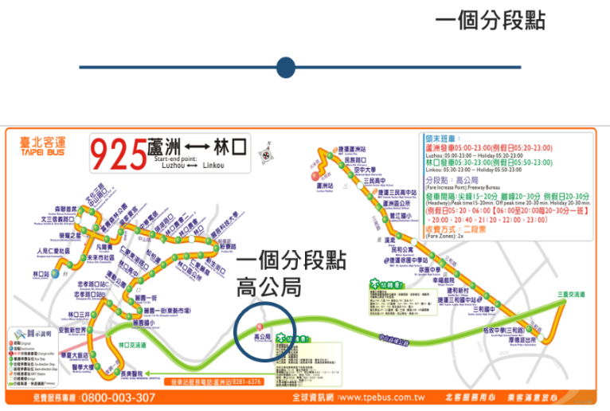

圖 24原始資料為僅一個分段點

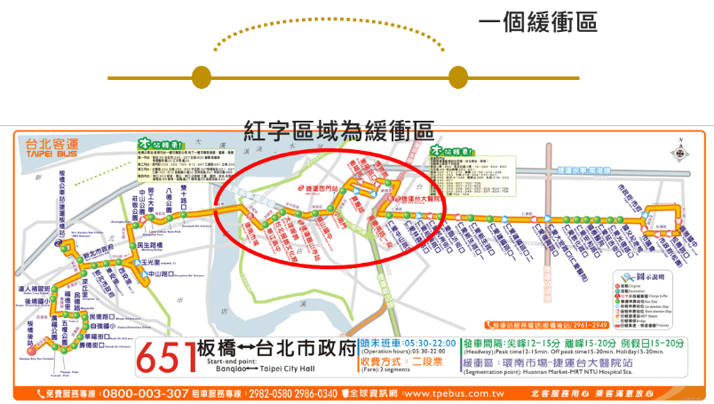

圖 25原始資料為一組緩衝

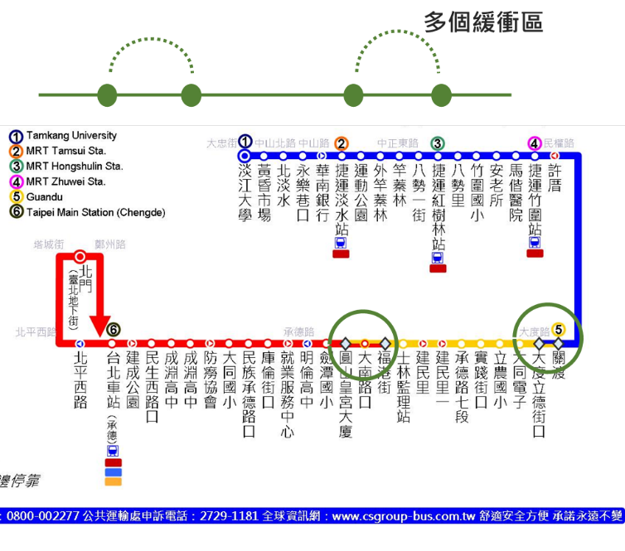

圖 26原始資料為多組緩衝區

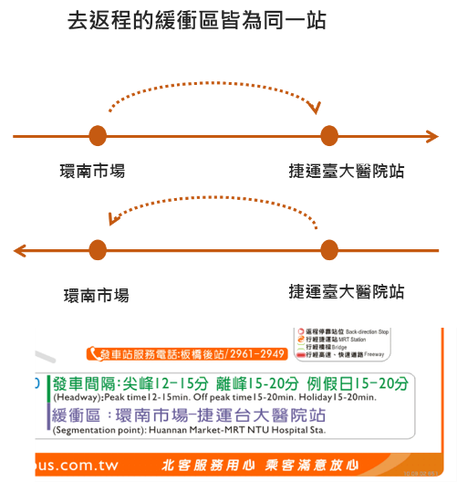

圖 27原始資料為去返程緩衝區起迄站牌相同

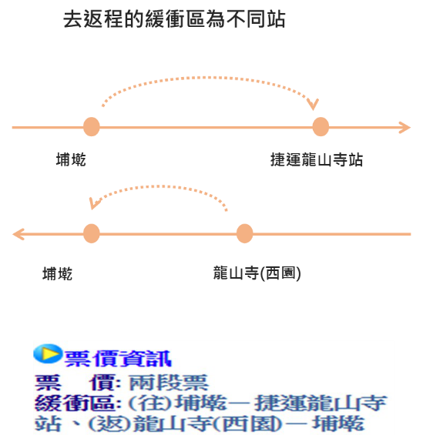

圖 28原始資料為去返程緩衝區起迄站牌不同

【補充SectionFare的填列說明】

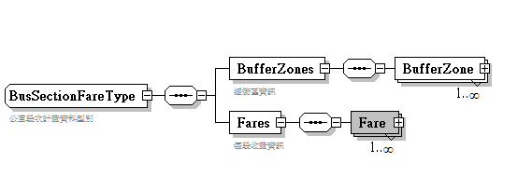

|  |  |  |  |
| --- | --- | --- | --- |
| **情境** | 一段票 | 二段票 | 三段票 |
| **0個緩衝區** | 1個緩衝區  (或1個緩衝點) | 2個緩衝區 |
| BufferZones | **Null** | <BufferZone>…</BufferZone> | <BufferZone>…</BufferZone>  <BufferZone>…</BufferZone> |
| Fares | (一般票成人費率)  <Fare>……. </Fare> | (一般票成人費率)  <Fare>……. </Fare> | (一般票成人費率)  <Fare>……. </Fare> |
| (一般票學生費率)  <Fare>……. </Fare> | (一般票學生費率)  <Fare>……. </Fare> | (一般票學生費率)  <Fare>……. </Fare> |
| …… | …… | …… |
| (電子票證成人費率)  <Fare>……. </Fare> | (電子票證成人費率)  <Fare>……. </Fare> | (電子票證成人費率)  <Fare>……. </Fare> |
| (電子票證學生費率)  <Fare>……. </Fare> | (電子票證學生費率)  <Fare>……. </Fare> | (電子票證學生費率)  <Fare>……. </Fare> |
| …………. | …………. | …………. |

【公車**起迄站間計費**資料說明】

起迄站間計費下之各路線於起迄站牌的計費資訊內容，以臺中市區公車14路為範例，可得去程方向之OD站牌分別為「干城站」與「臺中公園（三民路）」。

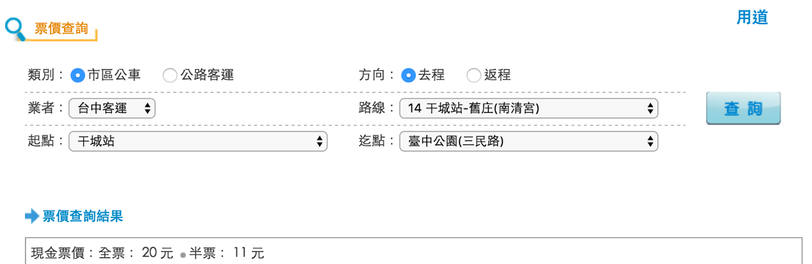

**圖 29 臺中市14路公車OD收費範例說明圖**

【公車**計費站區間計費**資料說明】

將數個站牌組合為一個分區，再用分區至分區的計費方式，描述各路線於分區間之計費資訊內容，類似於起迄站間計費的概念，每個計費單位是多個站牌再次組合而成。以公路總局THB-5801路公車為範例，可得去程方向之區間範例有「新竹站」、「香山農會」、「三姓橋」等。

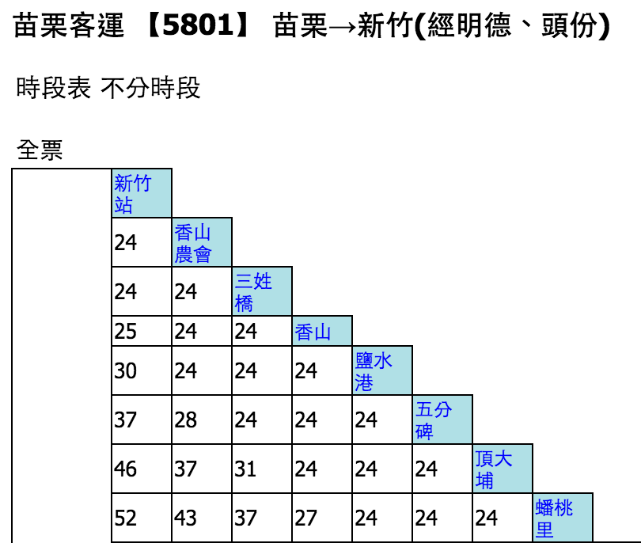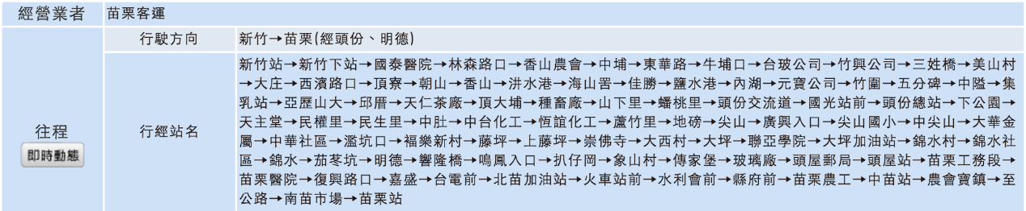

OriginStageName

新竹站

DestinationStageName

香山農會

OriginStageName

新竹站

DestinationStageName

香山農會

Price

TicketType

Stage 計費站

**圖 30 公路總局5801路公車區間收費範例說明圖**

* 票種說明

各票種之票價費用說明，以段次計費為例，票種類型可描述為「一般票/電子票&成人票15元」、「電子票&學生票8折」、「老殘孩童優待票8元」等。

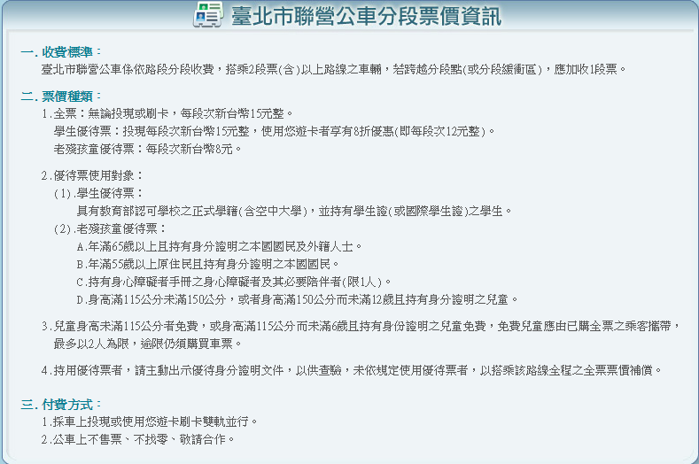

**圖 31 臺北市聯營公車分段票票種資訊**

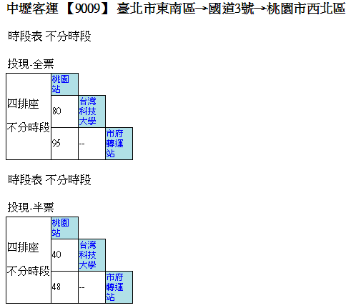

**圖 32 公路客運票種資訊**

1. **公車定期營運班表資料XML**

**說明：描述定期營運班表包含預定時刻表與發車班距資料。**

**<BusScheduleList>**

|  |  |  |  |
| --- | --- | --- | --- |
| **欄位名稱** | | **中文解釋** | **備註** |
| UpdateTime | | XML更新日期時間 | ISO8601格式(yyyy-MM-ddTHH:mm:sszzz) |
| UpdateInterval | | 資料更新週期(秒) | 86400，若為不定期更新則填「-1」。 |
| AuthorityCode | | 業管機關簡碼 | 具識別意義的業管機管代碼  Ex:TPE，請詳見附錄一 |
| EffectiveDate | | 有效起始日期 | YYYY-MM-DD |
| ExpireDate | | 有效終止日期 | YYYY-MM-DD  (本欄位通常為空值) |
| ScheduleName | | 公車定期營運班表名稱 | 以定期常態性時刻表 |
| ValidityDesciption | | 時刻表適用情形說明 | Ex:說明颱風天停止上班上課或緊急應變臨時調度時不適用等說明文字 |
| Schedules | | 營運班表資訊 | 包絡多筆 |
|  | Schedule | 營運班表資料 | 單筆 |

**<Schedule>**

|  |  |  |
| --- | --- | --- |
| **欄位名稱** | **中文解釋** | **備註** |
| RouteID | 機關定義路線代號 | 以臺北市公車為例，Ex: 10132 |
| RouteName | 路線名稱 | Ex: 234 |
| OperatorID | 營運業者代碼 | 為各來源自行訂定之代碼，以台北客運為例，Ex: 100 |
| OperatorCode | 營運業者簡碼 | 請參照附錄二營運業者代碼表，  以台北客運為例，Ex:TaipeiBus |
| SubRouteID | 機關定義附屬路線代碼 | Ex: 101320 |
| SubRouteName | 附屬路線名稱 | Ex: 234 |
| Direction | 方向性描述 | 0=去程, 1=返程,2=迴圈 |
| ScheduleURL | 營運班表說明網址 | URL |
| (下列班表或班距，二選一即可)  *市區公車路線多僅有發車班距資料, 公路客運多為預訂時刻表資料; 但部分市區公車有兩者都同時存在之情形。 | | |
| TimeTables | 預定時刻表 |  |
| Frequencies | 發車班距 |  |

**說明:** **TimeTables與Frequencies資料結構分別敘述如下:**

**<** **TimeTables >**

|  |  |  |  |  |
| --- | --- | --- | --- | --- |
| **欄位名稱** | | | **中文解釋** | **備註** |
| TripID | | | 班次代碼 | 建議依照班表排序 |
| IsLowFloor | | | 該路線班次是否使用低地板公車車輛 | 0=否  1=是 |
| StopTimes | | | 停靠時間資料 |  |
| Stop  Time | StopSequence | | 停靠路線站序 | 停靠路線站序由1開始 |
| StopID | | 站牌代碼 | 機關定義站牌代號，以臺北市路線為例：56987 |
| StopName | | 站牌名稱 | 以臺北市路線為例：安祥路口 |
| ArrivalTime | | 到站時間 | HH:mm制，如：06:20 |
| DepartureTime | | 離站時間 | HH:mm制，如： 06:20 |
| (下列服務日型態或例外營運日，擇一或擇多填寫皆可) | | | | |
| ServiceDay | | | 服務日型態 | 包絡下列星期一～星期日與國定假日等標籤，**例如1：平日定義為星期一~星期五**  Monday=1; Tuesday=1; Wednesday=1;  Thursday=1; Friday=1; Saturday=0;  Sunday=0; NationHolidays=0;  **例如2：周末及國定假日**  Monday=0; Tuesday=0; Wednesday=0;  Thursday=0; Friday=0; Saturday=1;  Sunday=1; NationHolidays=1; |
|  | ServiceTag | | 營運日標籤 | 例如:平日，假日，國定假日等自訂標籤名稱 |
| Monday | | 星期一營運與否 | 0代表不營運；1代表營運 |
| Tuesday | | 星期二營運與否 | 0代表不營運；1代表營運 |
| Wednesday | | 星期三營運與否 | 0代表不營運；1代表營運 |
| Thursday | | 星期四營運與否 | 0代表不營運；1代表營運 |
| Friday | | 星期五營運與否 | 0代表不營運；1代表營運 |
| Saturday | | 星期六營運與否 | 0代表不營運；1代表營運 |
| Sunday | | 星期日營運與否 | 0代表不營運；1代表營運 |
| NationalHolidays | | 國定假日營運與否 | 0代表不營運；1代表營運 |
| DayBeforeHoliday | | 假日前一日營運與否 | 0代表不營運；1代表營運 |
| DayAfterHoliday | | 假日後一日營運與否 | 0代表不營運；1代表營運 |
| TyphoonDay | | 颱風停止上班上課期間營運與否 | 0代表不營運；1代表營運 |
| SpecialDays | | | 例外營運日 |  |
| Special  Day | 不連續型及連續型的特殊日期，請依欲描述之方式擇一填寫即可。 | | | |
| Dates | | 不連續特殊日期 | 若日期為不連續之，請填此欄位。 |
|  | Date | 特殊日期 | 如12/30、01/01 |
| DatePeriod | | 連續特殊日期 | 若日期為連續日期，有起始即結束日期，請填此欄位。 |
|  | StartDate | 開始日期 | 例外營運日開始日期，Ex:2016-12-31。 |
| EndDate | 結束日期 | 例外營運日結束日期，Ex:2017-01-02。 |
| ServiceStatus | | 營運服務狀態代碼 | 0=停止營運, 1=正常營運 , 2=加班營運 |
| Description | | 特殊營運描述 | Ex:因應跨年連假疏散人潮，將加開班次。 |

**<** **Frequencies >**

|  |  |  |  |  |
| --- | --- | --- | --- | --- |
| **英文ID** | | | **中文解釋** | **備註** |
| StartTime | | | 開始時間 | HH:mm制。Ex: 04:50 |
| EndTime | | | 結束時間 | HH:mm制。Ex: 22:40 |
| MinHeadwayMins | | | 最小班距時間 | 分鐘。Ex: 15 |
| MaxHeadwayMins | | | 最大班距時間 | 分鐘。Ex: 20 |
| PeakFlag | | | 尖離峰狀態 | 0=離峰,1=尖峰 |
| (下列服務日型態或例外營運日，擇一或擇多填寫皆可) | | | | |
| ServiceDay | | | 服務日型態 | 包絡下列星期一～星期日與國定假日等標籤，**例如1：平日定義為星期一~星期五**  Monday=1; Tuesday=1; Wednesday=1;  Thursday=1; Friday=1; Saturday=0;  Sunday=0; NationHolidays=0;  **例如2：周末及國定假日**  Monday=0; Tuesday=0; Wednesday=0;  Thursday=0; Friday=0; Saturday=1;  Sunday=1; NationHolidays=1; |
|  | ServiceTag | | 營運日標籤 | 例如:平日，假日，國定假日等自訂標籤名稱 |
| Monday | | 星期一營運與否 | 0代表不營運；1代表營運 |
| Tuesday | | 星期二營運與否 | 0代表不營運；1代表營運 |
| Wednesday | | 星期三營運與否 | 0代表不營運；1代表營運 |
| Thursday | | 星期四營運與否 | 0代表不營運；1代表營運 |
| Friday | | 星期五營運與否 | 0代表不營運；1代表營運 |
| Saturday | | 星期六營運與否 | 0代表不營運；1代表營運 |
| Sunday | | 星期日營運與否 | 0代表不營運；1代表營運 |
| NationalHolidays | | 國定假日營運與否 | 0代表不營運；1代表營運 |
| DayBeforeHoliday | | 假日前一日營運與否 | 0代表不營運；1代表營運 |
| DayAfterHoliday | | 假日後一日營運與否 | 0代表不營運；1代表營運 |
| TyphoonDay | | 颱風停止上班上課期間營運與否 | 0代表不營運；1代表營運 |
| SpecialDays | | | 例外營運日 |  |
|  | 不連續型及連續型的特殊日期，請依欲描述之方式擇一填寫即可。 | | | |
| Dates | | 不連續特殊日期 | 若日期為不連續之，請填此欄位。 |
|  | Date | 特殊日期 | 如12/30、01/01 |
| DatePeriod | | 連續特殊日期 | 若日期為連續日期，有起始即結束日期，請填此欄位。 |
|  | StartDate | 開始日期 | 例外營運日開始日期，Ex:2016-12-31。 |
| EndDate | 結束日期 | 例外營運日結束日期，Ex:2017-01-02。 |
| ServiceStatus | | 營運服務狀態代碼 | 0=停止營運, 1=正常營運 , 2=加班營運 |
| Description | | 特殊營運描述 | Ex:因應跨年連假疏散人潮，將加開班次。 |

**\*灰色底色欄位為Optional**

**【 XML範例說明 】**

**< 公路總局範例 >**

**<BusScheduleList>**

**<UpdateTime>2016-08-16T10:03:12+08:00</UpdateTime>**

**<UpdateInterval>86400</UpdateInterval>**

**<AuthorityCode>TPE</AuthorityCode>**

**<EffectiveDate>2017-07-01</ EffectiveDate>**

**<ExpireDate></ExpireDate>**

**<ScheduleName>常態性時刻表</ ScheduleName>**

**<ValidityDesciption></ValidityDesciption>  
 <Schedules>**

**<Schedule>**

**<RouteID>3777</RouteID>**

**<RouteName>3777</RouteName>**

**<OperatorID>100</OperatorID>**

**<OperatorCode>TaipeiBus</OperatorCode>**

**<Direction>0</Direction>**

**<TimeTables>**

**<TimeTable>**

**<TripID>…</TripID>**

**<IsLowFloor>1</isLowFloor>**

**<StopTimes>**

**<StopTime>**

**<StopSequence>1</StopSequence>**

**<StopID>280710</StopID>**

**<StopName>**

**<Zh_tw>板橋轉運站</Zh_tw>**

**<En>…</En>**

**</StopName>**

**<ArrivalTime>20:30</ArrivalTime>**

**<DepartureTime>20:30</DepartureTime>**

**</StopTime>**

**<StopTime>**

**<StopSequence>2</StopSequence>**

**<StopID>269166</StopID>**

**<StopName>**

**<Zh_tw>正隆廣場</Zh_tw>**

**<En>…</En>**

**</StopName>**

**<ArrivalTime>20:35</ArrivalTime>**

**<DepartureTime>20:35</DepartureTime>**

**</StopTime>**

**<StopTime>**

**<StopSequence>3</StopSequence>**

**<StopID>269396</StopID>**

**<StopName>**

**<Zh_tw>中和站</Zh_tw>**

**<En>…</En>**

**</StopName>**

**<ArrivalTime>20:40</ArrivalTime>**

**<DepartureTime>20:40</DepartureTime>**

**</StopTime>**

**<StopTime>**

**<StopSequence>4</StopSequence>**

**<StopID>270200</StopID>**

**<StopName>**

**<Zh_tw>新竹站</Zh_tw>**

**<En>…</En>**

**</StopName>**

**<ArrivalTime>21:30</ArrivalTime>**

**<DepartureTime>21:30</DepartureTime>**

**</StopTime>**

**<StopTime>**

**<StopSequence>5</StopSequence>**

**<StopID>297502</StopID>**

**<StopName>**

**<Zh_tw>清大站</Zh_tw>**

**<En>…</En>**

**</StopName>**

**<ArrivalTime>14:33</ArrivalTime>**

**<DepartureTime>14:33</DepartureTime>**

**</StopTime>**

**</StopTimes>**

**<SpecialDays>**

**<DatePeriod>**

**<StartDate>2016-12-31</StartDate>**

**<EndDate>2017-01-02</EndDate>**

**</DatePeriod>**

**<ServiceStatus>2</ServiceStatus>**

**<Description>因應跨年連價疏散人潮，將加開班次</Description>**

**</SpecialDays>**

**</TimeTable>**

**</TimeTables>**

**<ScheduleURL>…</ScheduleURL>**

**</Schedule>**

**…………………………………….**

**</Schedules>**

**</BusScheduleList>**

**< 雙北市範例 >**

**<BusScheduleList>**

**<UpdateTime>2016-08-16T10:03:12+08:00</UpdateTime>**

**<UpdateInterval>86400</UpdateInterval>**

**<EffectiveDate>2016-01-01</EffectiveDate>**

**<ExpireDate></ExpireDate>**

**<ScheduleName>常態性時刻表</ScheduleName>**

**<Schedules>**

**<Schedule>**

**<RouteID>10132</RouteID>**

**<RouteName>234</RouteName>**

**<SubRouteID>101320</SubRouteID>**

**<SubRouteName>234</SubRouteName>**

**<Direction>0</Direction>**

**<Frequencies>**

**<Frequency>**

**<StartTime>04:50</StartTime>**

**<EndTime>07:00</EndTime>**

**<MinHeadwayMins>10</MinHeadwayMins>**

**<MaxHeadwayMins>15</MaxHeadwayMins>**

**<PeakFlag>0</PeakFlag>**

**</Frequency>**

**<Frequency>**

**<StartTime>07:00</StartTime>**

**<EndTime>09:00</EndTime>**

**<MinHeadwayMins>7</MinHeadwayMins>**

**<MaxHeadwayMins>10</MaxHeadwayMins>**

**<PeakFlag>1</PeakFlag>**

**</Frequency>**

**<Frequency>**

**<StartTime>09:00</StartTime>**

**<EndTime>21:00</EndTime>**

**<MinHeadwayMins>10</MinHeadwayMins>**

**<MaxHeadwayMins>15</MaxHeadwayMins>**

**<PeakFlag>0</PeakFlag>**

**</Frequency>**

**<Frequency>**

**<StartTime>21:00</StartTime>**

**<EndTime>22:40</EndTime>**

**<MinHeadwayMins>20</MinHeadwayMins>**

**<MaxHeadwayMins>20</MaxHeadwayMins>**

**<PeakFlag>0</PeakFlag>**

**</Frequency>**

**<ServiceDay>**

**<ServiceTag>1</ServiceTag>**

**<Monday >1</Monday>**

**<Tuesday>1</Tuesday>**

**<Wednesd1y>1</Wednesday>**

**<Thursday>1</Thursday>**

**<Friday>1</Friday>**

**<Saturday>0</Saturday>**

**<Sunday>0</Sunday>**

**<NationalHolidays>0</NationalHolidays>**

**<DayBeforeHoliday>0</DayBeforeHoliday>**

**<DayAfterHoliday>0</DayAfterHoliday>**

**<TyphoonDay>0</TyphoonDay>**

**</ServiceDay>**

**</Frequencies>**

**<ScheduleURL>http://www.tpebus.com.tw/image/lineimage.php?imagetest=2343</ScheduleURL>**

**</Schedule>**

**</Schedules>**

**</BusScheduleList>**

**【 範例-同時具有固定時刻與發車班距的時刻表資料 】**

營運班表與班距資料涵蓋發車班距、路線及預訂班表，分別說明如下。

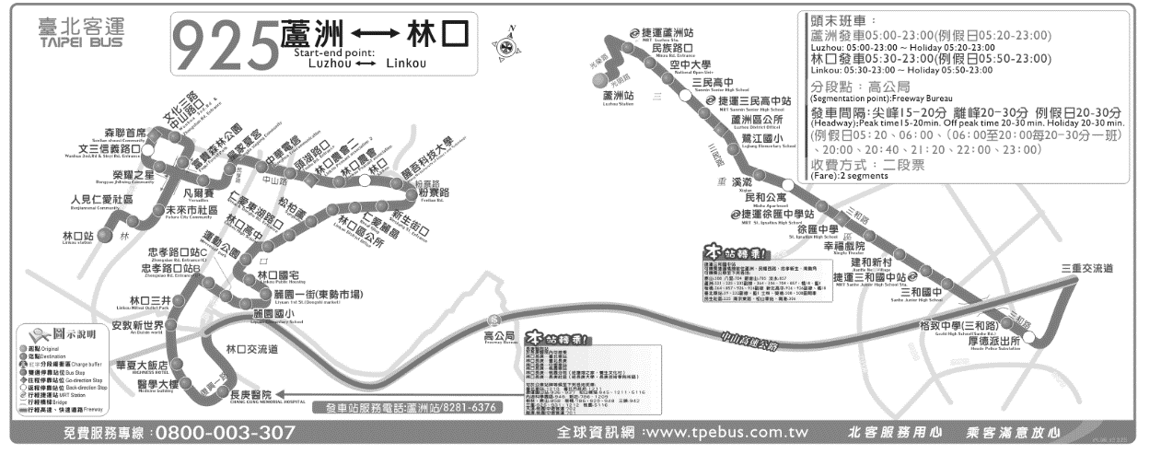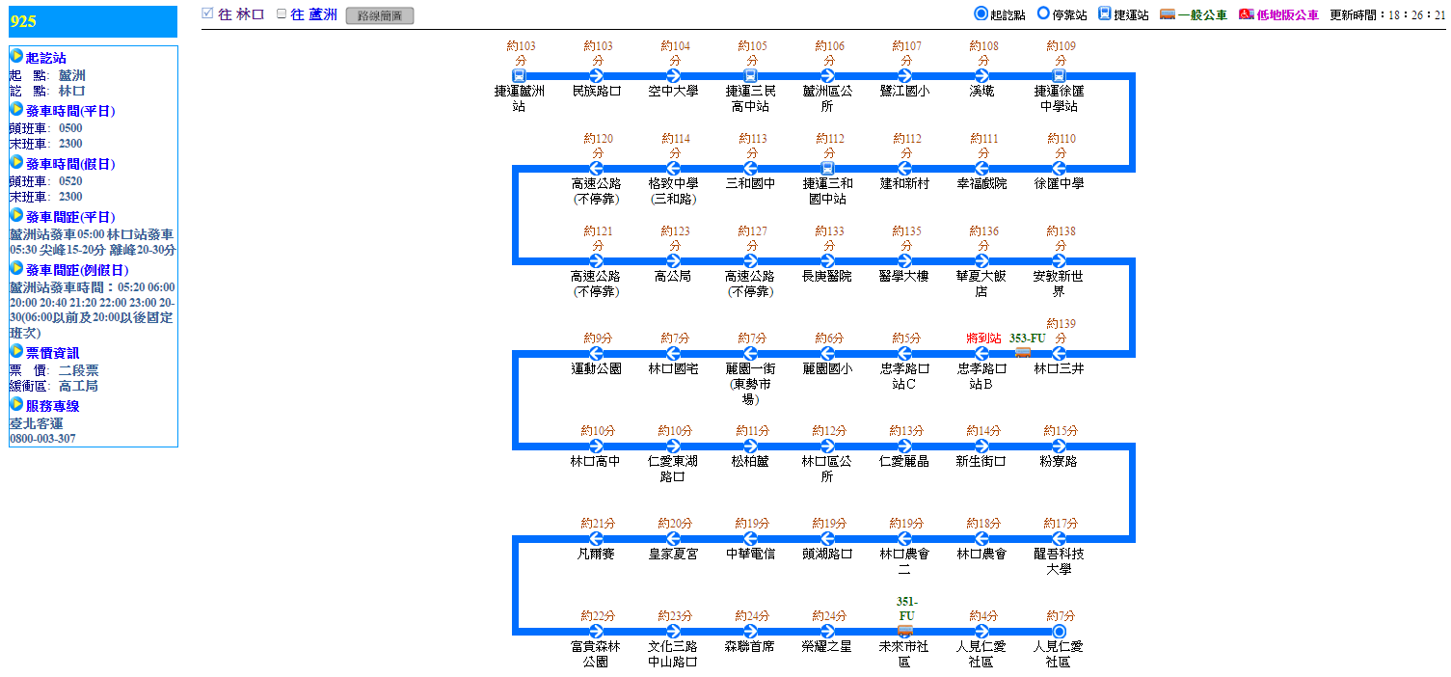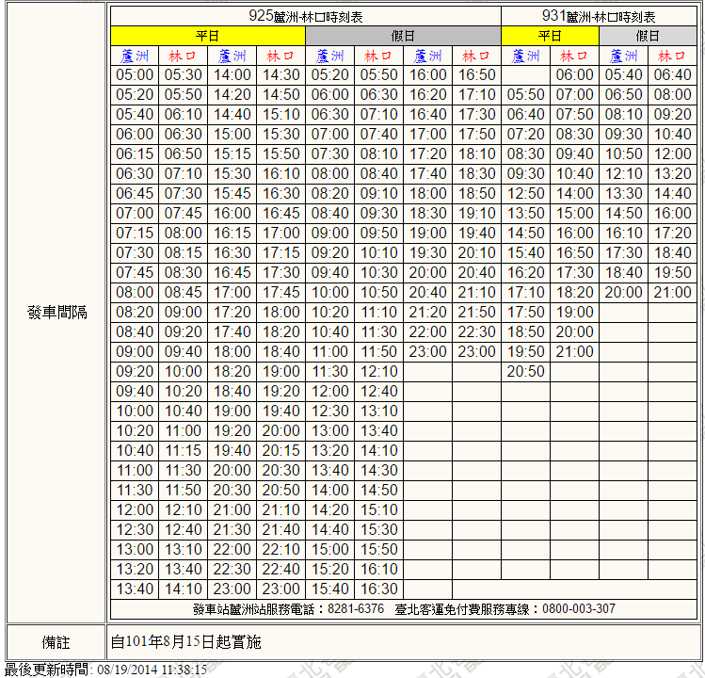

路線

發車班距

預定班表

路線站序

**圖 33 925公車營運路線圖與發車預訂班表**

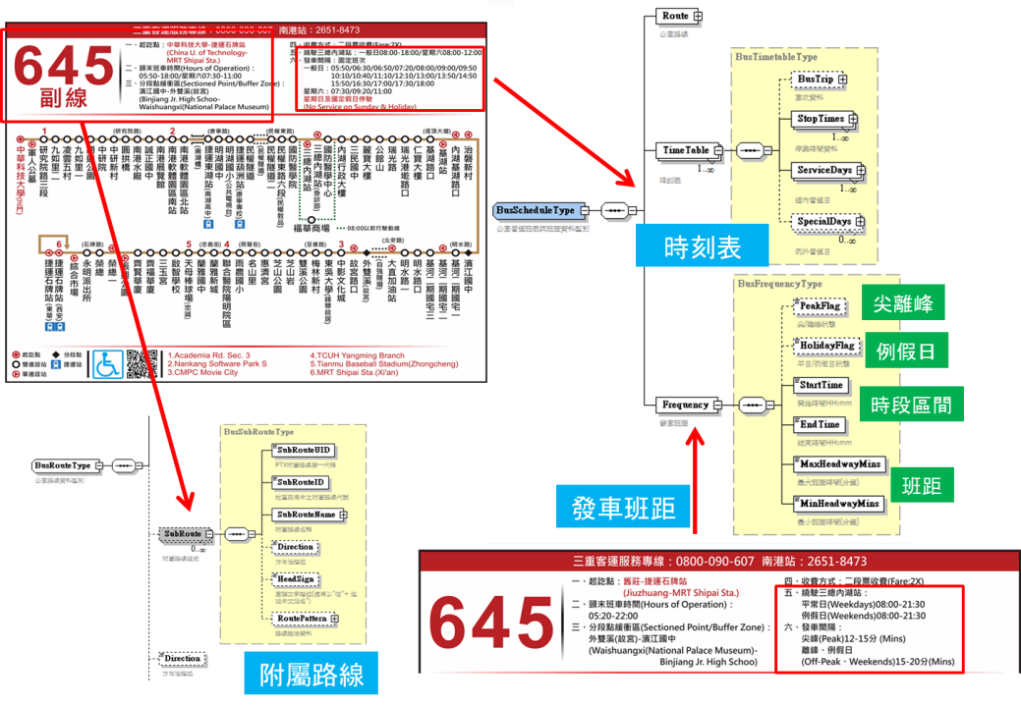

**圖 34 645公車營運路線圖與發車班距及預訂班表**

**【 班表補充說明 】**

目前公車路線於站間預定班表訊息僅國道客運具備其資訊，以925公車的預定班表為例。



**圖 35 925公車發車預定班表**

**【 路線時刻表原始資料有提供是否使用低地板公車車輛說明 】**

如範例：<http://www-old.taiwantrip.com.tw/upload/1499154526EOQb9.pdf>

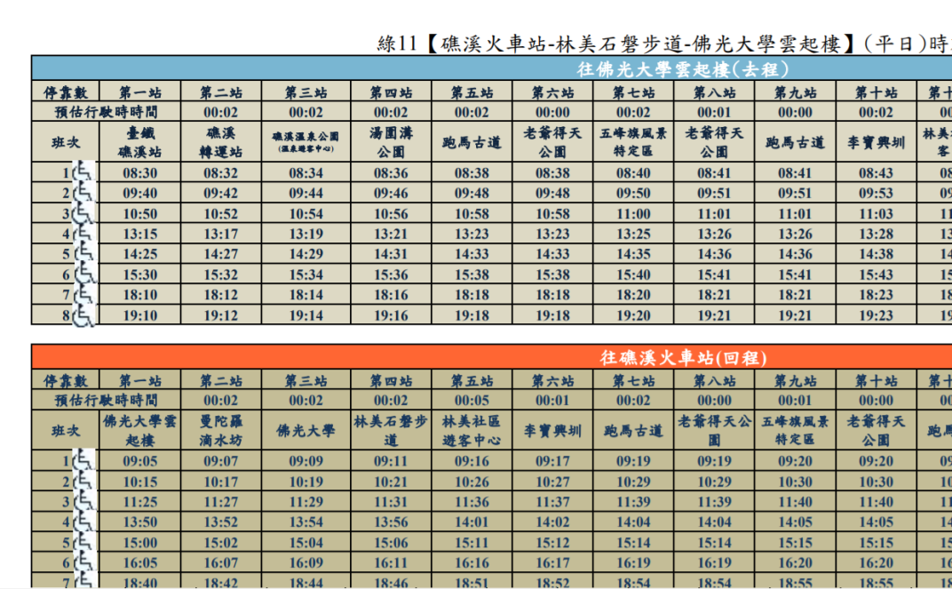

圖 36 時刻表資料內含否為低地板公車車輛資訊-1

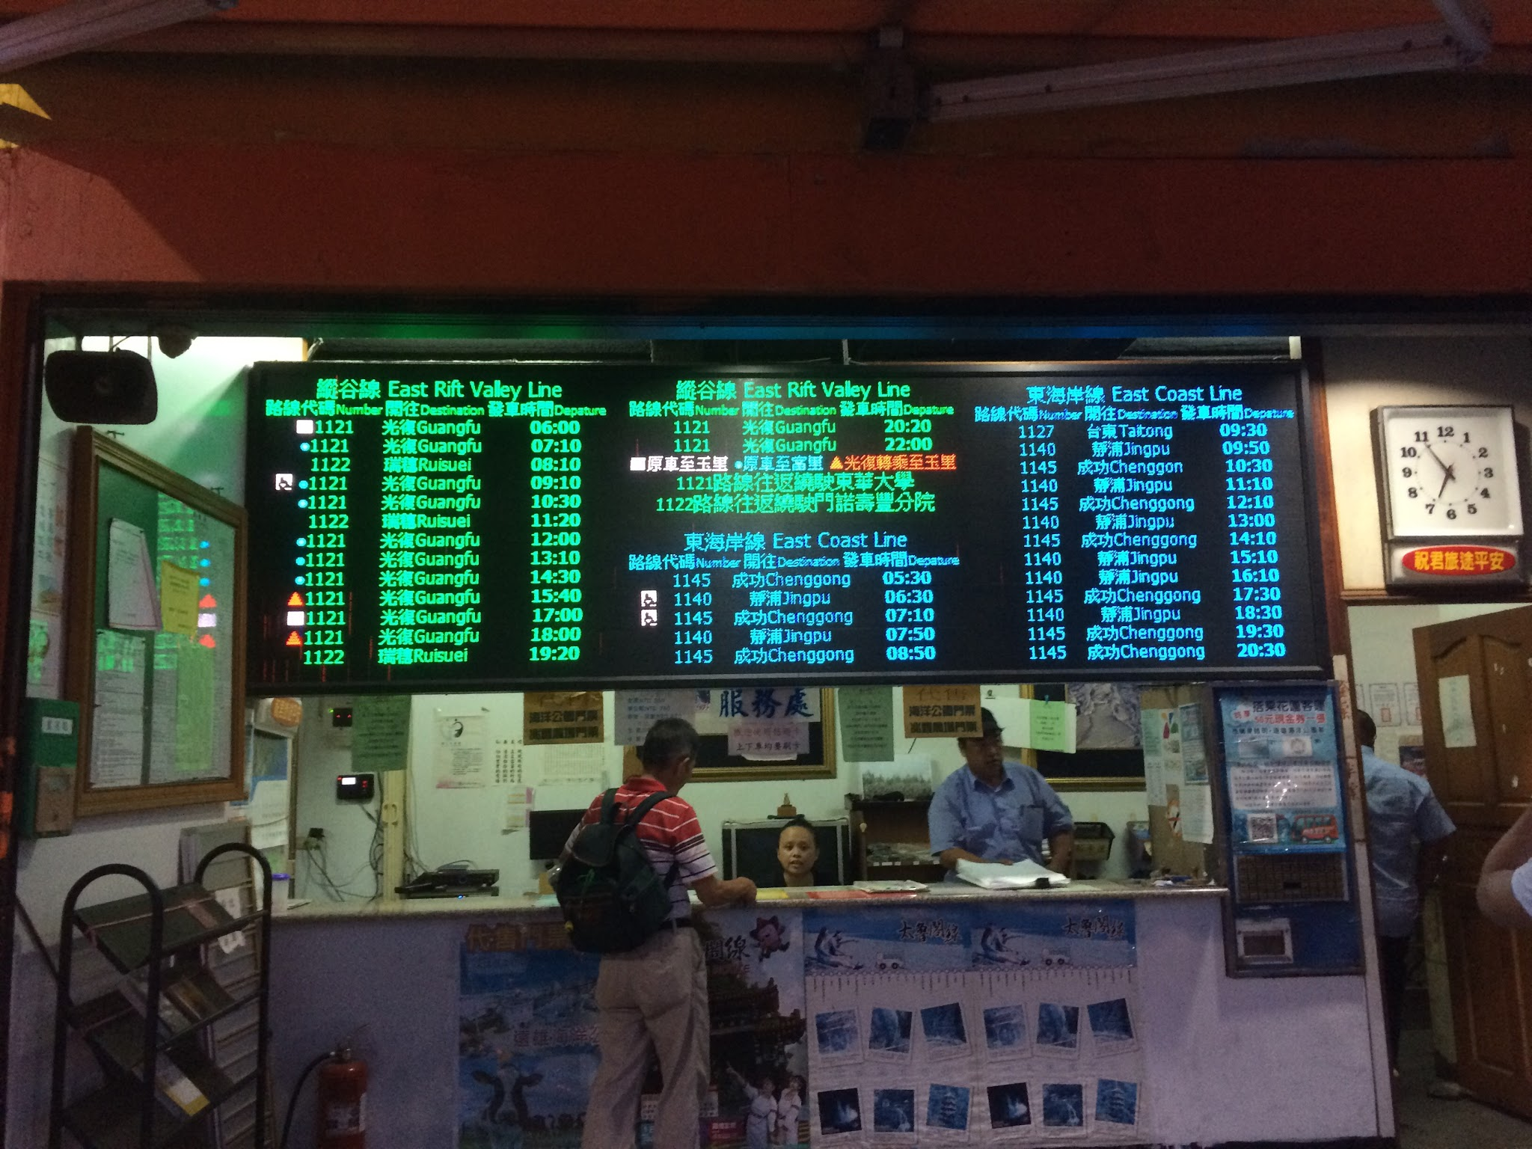

圖 37 時刻表資料內含否為低地板公車車輛資訊-2

**【 班次補充說明 】**

於臺北市5284中，並無班次代碼之數據，但對於是否為首班車或末班車之描述有詳加於公車N1資料型別中。

**【 發車頻率補充說明 】**

參照下圖臺北客運234營運路線圖為例：

平日的尖峰時間7:00至9:00為例(PeakFlag=1且HolidayFlag=0，並搭配StartTime與EndTime)，最大班距時間與最小班距時間(MaxHeadwayMins與MinHeadwayMins)分別為07分鐘與10分鐘；

平日其餘時間為離峰時間(PeakFlag=0且HolidayFlag=0，並搭配StartTime與EndTime)，最大班距時間與最小班距時間(MaxHeadwayMins與MinHeadwayMins)分別為10分鐘與15分鐘；

例假日時間為例(PeakFlag=0且HolidayFlag=1，並搭配StartTime與EndTime)，最大班距時間與最小班距時間(MaxHeadwayMins與MinHeadwayMins)分別為15分鐘與20分鐘。

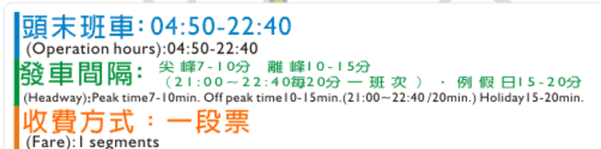

**圖 38公車234路線營運路線圖-Frequency**

1. **公車每日營運時刻表資料XML**

**說明：每日時刻表。**

**<BusDailyTimeTableList>**

|  |  |  |  |
| --- | --- | --- | --- |
| **欄位名稱** | | **中文解釋** | **備註** |
| UpdateTime | | XML更新日期時間 | ISO8601格式(yyyy-MM-ddTHH:mm:sszzz) |
| UpdateInterval | | 資料更新週期(秒) | 86400，若為不定期更新則填「-1」。 |
| AuthorityCode | | 業管機關簡碼 | 具識別意義的業管機管代碼 Ex:TPE，請詳見附錄一 |
| DailyTimeTables | | 每日時刻表資訊 | 包絡多筆 |
|  | DailyTimeTable | 每日時刻表資料 | 單筆 |

**<DailyTimeTable>**

|  |  |  |  |  |
| --- | --- | --- | --- | --- |
| **欄位名稱** | | | **中文解釋** | **備註** |
| Date | | | 適用日期 | YYYY-MM-DD |
| RouteID | | | 機關定義路線代號 | 以公總公車為例，Ex: 3777 |
| RouteName | | | 路線名稱 | Ex: 3777 |
| OperatorID | | | 營運業者代碼 | 為各來源自行訂定之代碼， EX:32 |
| OperatorCode | | | 營運業者簡碼 | 請參照附錄二營運業者代碼表 |
| SubRouteID | | | 機關定義附屬路線代碼 | Ex: 377701 |
| SubRouteName | | | 附屬路線名稱 | Ex: 37770 |
| Direction | | | 方向性描述 | 0=去程, 1=返程,2=迴圈 |
| TimeTables | | | 每日營運班表 |  |
| TimeTable | TripID | | 班次代碼 | 建議依照班表排序 |
| StopTimes | | 停靠時間資料 |  |
| StopTime | StopSequence | 停靠路線站序 | 停靠路線站序由1開始 |
| StopID | 站牌代碼 | 機關定義站牌代號，以公總3777路線為例：280710 |
| StopName | 站牌名稱 | 以公總3777路線為例：板橋轉運站 |
| ArrivalTime | 到站時間 | HH:mm制，如：19:00 |
| DepartureTime | 離站時間 | HH:mm制，如：19:00 |

**\*灰色底色欄位為Optional**

**【 XML範例說明 】**

**< 公路總局範例 >**

**<BusDailyTimeTableList>**

**<UpdateTime>2016-08-16T10:03:12+08:00</UpdateTime>**

**<UpdateInterval>86400</UpdateInterval>**

**<AuthorityCode>TPE</AuthorityCode>**

**<DailylTimeTables>**

**<DailyTimeTable>**

**<Date>2016-08-16</Date>**

**<RouteID>3777</RouteID>**

**<RouteName>3777</RouteName>**

**<OperatorID>32</OperatorID>**

**<OperatorCode>TaipeiBus</OperatorCode>**

**<Direction>0</Direction>**

**<TripID>1</TripID>**

**<StopTimes>**

**<StopTime>**

**<StopSequence>1</StopSequence>**

**<StopID>280710</StopID>**

**<StopName>**

**<Zh_tw>板橋轉運站</Zh_tw>**

**<En>…</En>**

**</StopName>**

**<ArrivalTime>19:00</ArrivalTime>**

**<DepartureTime>19:00</DepartureTime>**

**</StopTime>**

**<StopTime>**

**<StopSequence>2</StopSequence>**

**<StopID>269166</StopID>**

**<StopName>**

**<Zh_tw>正隆廣場</Zh_tw>**

**<En>…</En>**

**</StopName>**

**<ArrivalTime>** **19:05</ArrivalTime>**

**<DepartureTime>** **19:05</DepartureTime>**

**</StopTime>**

**<StopTime>**

**<StopSequence>3</StopSequence>**

**<StopID>269396</StopID>**

**<StopName>**

**<Zh_tw>中和站</Zh_tw>**

**<En>…</En>**

**</StopName>**

**<ArrivalTime>** **19:10</ArrivalTime>**

**<DepartureTime>19:10</DepartureTime>**

**</StopTime>**

**<StopTime>**

**<StopSequence>4</StopSequence>**

**<StopID>270200</StopID>**

**<StopName>**

**<Zh_tw>新竹站</Zh_tw>**

**<En>…</En>**

**</StopName>**

**<ArrivalTime>20:00</ArrivalTime>**

**<DepartureTime>20:00</DepartureTime>**

**</StopTime>**

**<StopTime>**

**<StopSequence>5</StopSequence>**

**<StopID>297502</StopID>**

**<StopName>**

**<Zh_tw>清大站</Zh_tw>**

**<En>…</En>**

**</StopName>**

**<ArrivalTime>** **20:03</ArrivalTime>**

**<DepartureTime>** **20:03</DepartureTime>**

**</StopTime>**

**</StopTimes>**

**</DailyTimeTable>**

**…………………………………………………**

**</DailyTimeTables>**

**</BusDailyTimeTableList>**

1. **公車特殊時刻表資料XML**

**說明：因部分縣市及公路客運除了定期時刻表外，亦有特殊性規劃班表如寒暑假班表、國定連假班表、特殊日期班表，故此資料項目以收納定期特殊營運班表為主。**

**<BusSpecificTimeTableList>**

|  |  |  |  |
| --- | --- | --- | --- |
| **欄位名稱** | | **中文解釋** | **備註** |
| UpdateTime | | XML更新日期時間 | ISO8601格式  (yyyy-MM-ddTHH:mm:sszzz) |
| UpdateInterval | | 資料更新週期(秒) | 86400，若為不定期更新則填「-1」。 |
| AuthorityCode | | 業管機關簡碼 | 具識別意義的業管機管代碼 Ex:TPE，請詳見附錄一 |
| EffectiveDate | | 有效起始日期 | YYYY-MM-DD |
| ExpireDate | | 有效終止日期 | YYYY-MM-DD  (本欄位通常為空值) |
| TimeTableName | | 公車特殊營運班表名稱 |  |
| ValidityDesciption | | 時刻表適用情形說明 | Ex:說明颱風天停止上班上課或緊急應變臨時調度時不適用等說明文字 |
| SpecificTimeTables | | 定期特殊營運班表資訊 | 包絡多筆 |
|  | SpecificTimeTable | 定期特殊營運班表資料 | 單筆 |

**<SpecificTimeTable>**

|  |  |  |  |  |
| --- | --- | --- | --- | --- |
| **欄位名稱** | | | **中文解釋** | **備註** |
| RouteID | | | 機關定義路線代號 | 以公總公車為例，Ex: 3777 |
| RouteName | | | 路線名稱 | Ex: 3777 |
| OperatorID | | | 營運業者代碼 | 為各來源自行訂定之代碼， EX:32 |
| OperatorCode | | | 營運業者簡碼 | 請參照附錄二營運業者代碼表 |
| SubRouteID | | | 機關定義附屬路線代碼 | Ex: 377701 |
| SubRouteName | | | 附屬路線名稱 | Ex: 37770 |
| Direction | | | 方向性描述 | 0=去程, 1=返程,2=迴圈 |
| TimeTables | | | 營運定期班表 |  |
| TimeTable | TripID | | 班次代碼 | 建議依照班表排序 |
| IsLowFloor | | 該路線班次是否使用低地板公車車輛 | 0=否  1=是 |
| StopTimes | | 停靠時間資料 |  |
|  | StopSequence | 停靠路線站序 | 停靠路線站序由1開始 |
| StopID | 站牌代碼 | 機關定義站牌代號，以公總3777路線為例：280710 |
| StopName | 站牌名稱 | 以公總3777路線為例：板橋轉運站 |
| ArrivalTime | 到站時間 | HH:mm制，如：19:00 |
| DepartureTime | 離站時間 | HH:mm制，如：19:00 |
| (下列服務日型態或例外營運日，擇一或擇多填寫皆可) | | | |
| ServiceDay | | 服務日型態 | 包絡下列星期一～星期日與國定假日等標籤，**例如1：平日定義為星期一~星期五**  Monday=1; Tuesday=1; Wednesday=1;  Thursday=1; Friday=1; Saturday=0;  Sunday=0; NationHolidays=0;  **例如2：周末及國定假日**  Monday=0; Tuesday=0; Wednesday=0;  Thursday=0; Friday=0; Saturday=1;  Sunday=1; NationHolidays=1; |
|  | ServiceTag | 營運日標籤 | 例如:平日，假日，國定假日等自訂標籤名稱 |
| Monday | 星期一營運與否 | 0代表不營運；1代表營運 |
| Tuesday | 星期二營運與否 | 0代表不營運；1代表營運 |
| Wednesday | 星期三營運與否 | 0代表不營運；1代表營運 |
| Thursday | 星期四營運與否 | 0代表不營運；1代表營運 |
| Friday | 星期五營運與否 | 0代表不營運；1代表營運 |
| Saturday | 星期六營運與否 | 0代表不營運；1代表營運 |
| Sunday | 星期日營運與否 | 0代表不營運；1代表營運 |
| NationalHolidays | 國定假日營運與否 | 0代表不營運；1代表營運 |
| DayBeforeHoliday | 假日前一日營運與否 | 0代表不營運；1代表營運 |
| DayAfterHoliday | 假日後一日營運與否 | 0代表不營運；1代表營運 |
| TyphoonDay | 颱風停止上班上課期間營運與否 | 0代表不營運；1代表營運 |
| SpecialDays | | 例外營運日 |  |
| 不連續型及連續型的特殊日期，請依欲描述之方式擇一填寫。 | | | |
| Dates | | 不連續特殊日期 | 若日期為不連續之，請填此欄位。 |
|  | Date | 特殊日期 | 如07/01、08/31 |
| DatePeriod | | 連續特殊日期 | 若日期為連續日期，有起始即結束日期，請填此欄位。 |
|  | StartDate | 開始日期 | 例外營運日開始日期，Ex:2017-07-01。 |
| EndDate | 結束日期 | 例外營運日結束日期，Ex:2017-08-31。 |
| ServiceStatus | | 營運服務狀態代碼 | 0=停止營運, 1=正常營運 , 2=加班營運 |
| Description | | 特殊營運描述 | Ex:因應暑假出遊民眾增加，加開班次。 |

**\*灰色底色欄位為Optional**

**【 XML範例說明 】**

**< 公路總局範例 >**

**<****BusSpecificTimeTableList>**

**<UpdateTime>2016-08-16T10:03:12+08:00</UpdateTime>**

**<UpdateInterval>86400</UpdateInterval>**

**<AuthorityCode>TPE</AuthorityCode>**

**<EffectiveDate>2017-07-01</EffectiveDate>**

**<ExpireDate></ExpireDate>**

**<TimeTableName>暑假班表</TimeTableName>**

**<ValidityDesciption></ValidityDesciption>  
 <SpecificTimeTables>**

**<SpecificTimeTable>**

**<RouteID>3777</RouteID>**

**<RouteName>3777</RouteName>**

**<OperatorID>32</OperatorID>**

**<OperatorCode>TaipeiBus</OperatorCode>**

**<Direction>0</Direction>**

**<TripID></TripID>**

**<IsLowFloor>0</IsLowFloor>**

**<StopTimes>**

**<StopTime>**

**<StopSequence>1</StopSequence>**

**<StopID>280710</StopID>**

**<StopName>**

**<Zh_tw>板橋轉運站</Zh_tw>**

**<En>…</En>**

**</StopName>**

**<ArrivalTime>19:00</ArrivalTime>**

**<DepartureTime>19:00</DepartureTime>**

**</StopTime>**

**<StopTime>**

**<StopSequence>2</StopSequence>**

**<StopID>269166</StopID>**

**<StopName>**

**<Zh_tw>正隆廣場</Zh_tw>**

**<En>…</En>**

**</StopName>**

**<ArrivalTime>** **19:05</ArrivalTime>**

**<DepartureTime>** **19:05</DepartureTime>**

**</StopTime>**

**<StopTime>**

**<StopSequence>3</StopSequence>**

**<StopID>269396</StopID>**

**<StopName>**

**<Zh_tw>中和站</Zh_tw>**

**<En>…</En>**

**</StopName>**

**<ArrivalTime>** **19:10</ArrivalTime>**

**<DepartureTime>19:10</DepartureTime>**

**</StopTime>**

**<StopTime>**

**<StopSequence>4</StopSequence>**

**<StopID>270200</StopID>**

**<StopName>**

**<Zh_tw>新竹站</Zh_tw>**

**<En>…</En>**

**</StopName>**

**<ArrivalTime>** **20:00</ArrivalTime>**

**<DepartureTime>** **20:00</DepartureTime>**

**</StopTime>**

**<StopTime>**

**<StopSequence>5</StopSequence>**

**<StopID>297502</StopID>**

**<StopName>**

**<Zh_tw>清大站</Zh_tw>**

**<En>…</En>**

**</StopName>**

**<ArrivalTime>20:03</ArrivalTime>**

**<DepartureTime>20:03</DepartureTime>**

**</StopTime>**

**</StopTimes>**

**<ServiceDay>**

**<ServiceTag>1</ServiceTag>**

**<Monday >1</Monday >**

**<Tuesday>1</Tuesday>**

**<Wednesday>1</Wednesday>**

**<Thursday>1</Thursday>**

**<Friday>1</Friday>**

**<Saturday>0</Saturday>**

**<Sunday>0</Sunday>**

**<NationalHolidays>0</NationalHolidays>**

**<DayBeforeHoliday>0</DayBeforeHoliday>**

**<DayAfterHoliday>0</DayAfterHoliday>**

**<TyphoonDay>0</TyphoonDay>**

**</ServiceDay>**

**<SpecialDays>**

**<DatePeriod>**

**<StartDate>2016-12-31</StartDate>**

**<EndDate>2017-01-02</EndDate>**

**</DatePeriod>**

**<ServiceStatus>2<ServiceStatus>**

**<Description>因應跨年連價疏散人潮，將加開班次</Description>**

**</SpecialDays>**

**</SpecificTimeTable>**

**…………………………………………………**

**</SpecificTimeTables>**

**</BusSpecificTimeTableList>**

**【 班表資料差異說明如下 】**

表 4班表資料差異說明

|  |  |  |  |  |
| --- | --- | --- | --- | --- |
| 資料項目 | | 資料描述 | 說明 | 更新頻率 |
| 路線首末班車  FirstLastTripInfo | | 描述公車路線定期首末班車資料 |  | 以每年預設規劃班表為主。 |
| 定期營運班表  Schedule | | 預設常態時刻表。 | 定期營運班表  (涵蓋定期時刻表、定期發車班距) | 以每年預設規劃班表為主。 |
|  | 預定時刻表  TimeTables | 常態性班表 |
| 發車班距  Frequencies | 定期發車班距 |
| 每日營運時刻表  DailyTimeTable | | 每日即時更新的時刻表，可收納進一個月內之臨時異動班表。 | 每日營運時刻表 | 資料每日更新為主。 |
| 特殊時刻表  SpecificTimeTable | | 規劃特殊日期/期間時刻表。 | 寒暑假班表、國定假日、國定假日前一日班表、國定假日最後一日班表、特定假日班表 | 以每年預設規劃班表為主。 |

表 5時刻表填列範例說明

|  |  |  |  |  |  |  |  |  |  |
| --- | --- | --- | --- | --- | --- | --- | --- | --- | --- |
|  | | | 定期時刻表 | | 特殊時刻表資料 | | | | |
| 類型 | | | 平常(預設)班表 | | 假期限定班表 | | 特定班表 | 加開班表 | 取消班表 |
| 情境 | | | 週一~週五時刻表 | 假日及國定假日時刻表 | 暑假限定時刻表 | 端午節限定時刻表 | 耶誕節時刻表 | 端午節加開班次時刻表 | 某特定日期取消班次 |
| ServiceDay | | |  |  |  |  |  |  |  |
|  | Monday | | 1 | 0 |  |  |  |  |  |
| Tuesday | | 1 | 0 |  |  |  |  |  |
| Wednesday | | 1 | 0 |  |  |  |  |  |
| Thursday | | 1 | 0 |  |  |  |  |  |
| Friday | | 1 | 0 |  |  |  |  |  |
| Saturday | | 0 | 1 |  |  |  |  |  |
| Sunday | | 0 | 1 |  |  |  | 非連續日期  記錄方式 |  |
| National  Holidays | | 0 | 1 |  |  |  |  |  |
| SpecialDays | | | — | — |  |  |  |  |  |
|  | **Dates** | |  |  |  |  |  |  |  |
|  | Date |  |  |  |  | 2017-12-24 | 連續日期  記錄方式 | 2017-10-04 |
| SerialDays | |  |  |  |  |  |  |  |
|  | StartDate |  |  | 2017-07-01 | 2017-5-26 |  | 2017-5-26 |  |
| EndDate |  |  | 2017-08-31 | 2017-5-30 |  | 2017-5-30 |  |
| ServiceStatus | | **1** | **1** | **1** | **1** | **1** | **2** | **0** |
| **TimeTableName** | | | **平常日時刻表** | **假日時刻表** | **暑期限定時刻表** | **端午限定時刻表** | **耶誕節時刻表** | **端午加開班次時刻表** | **中秋節取消班次** |
| 時刻表 | | | …….. | …….. | …….. | …….. | …….. | …….. | …….. |

1. **公車定期站別時刻表資料XML**

**說明：因部分縣市及公路客運除了定期時刻表外，亦有描述公車各站牌的定期站別時刻表。**

**<BusGeneralStopTimeTableList>**

|  |  |  |  |
| --- | --- | --- | --- |
| **欄位名稱** | | **中文解釋** | **備註** |
| UpdateTime | | XML更新日期時間 | ISO8601格式  (yyyy-MM-ddTHH:mm:sszzz) |
| UpdateInterval | | 資料更新週期(秒) | 86400，若為不定期更新則填「-1」。 |
| AuthorityCode | | 業管機關簡碼 | 具識別意義的業管機管代碼 Ex:THB，請詳見附錄一 |
| EffectiveDate | | 有效起始日期 | YYYY-MM-DD |
| ExpireDate | | 有效終止日期 | YYYY-MM-DD  (本欄位通常為空值) |
| TimeTableName | | 公車特殊營運班表名稱 | 以定期常態性站別時刻表 |
| ValidityDesciption | | 時刻表適用情形說明 | Ex:說明颱風天停止上班上課或緊急應變臨時調度時不適用等說明文字 |
| GeneralStopTimeTables | | 定期站別營運班表資訊 | 包絡多筆 |
|  | GeneralStopTimeTable | 定期站別營運班表資料 | 單筆 |

**<GeneralStopTimeTable>**

|  |  |  |  |  |  |  |
| --- | --- | --- | --- | --- | --- | --- |
|  | **欄位名稱** | | | | **中文解釋** | **備註** |
| RouteID | | | | | 機關定義路線代號 | 以公總公車為例，Ex: 3777 |
| RouteName | | | | | 路線名稱 | Ex: 3777 |
| OperatorID | | | | | 營運業者代碼 | 為各來源自行訂定之代碼， EX:32 |
| OperatorCode | | | | | 營運業者簡碼 | 請參照附錄二營運業者代碼表 |
| SubRouteID | | | | | 機關定義附屬路線代碼 | Ex: 377701 |
| SubRouteName | | | | | 附屬路線名稱 | Ex: 37770 |
| DestinationStopID | | | | | 機關定義站牌代號 | Ex: 245831 |
| DestinationStopName | | | | | 站牌名稱 | 香山轉運站 |
| Stops | | | | | 站牌 | (包絡多筆) |
| Stop | StopID | | | | 機關定義站牌代號 | Ex: 280710 |
| StopName | | | | 站牌名稱 | 板橋轉運站 |
| FirstTripDepTime | | | | 頭班車發車時間 | HH:mm，Ex: 06：30 |
| LastTripDepTime | | | | 末班車發車時間 | HH:mm，Ex: 17：40 |
| TimeTables | | | | 營運定期站別班表 |  |
| Time  Table | | Sequence | | 發車順序 | 由1開始 |
| TripID | | 班次代碼 | 建議依照班表排序 |
| IsLowFloor | | 該路線班次是否使用低地板公車車輛 | 0=否  1=是 |
| ArrivalTime | | 到站時間 | HH:mm制，如：19:00 |
| DepartureTime | | 離站時間 | HH:mm制，如：19:00 |
| (下列服務日型態或例外營運日，擇一或擇多填寫皆可) | | | | | |
| ServiceDay | | | | 服務日型態 | 包絡下列星期一～星期日與國定假日等標籤，**例如1：平日定義為星期一~星期五**  Monday=1; Tuesday=1; Wednesday=1;  Thursday=1; Friday=1; Saturday=0;  Sunday=0; NationHolidays=0;  **例如2：周末及國定假日**  Monday=0; Tuesday=0; Wednesday=0;  Thursday=0; Friday=0; Saturday=1;  Sunday=1; NationHolidays=1; |
|  | ServiceTag | | | 營運日標籤 | 例如:平日，假日，國定假日等自訂標籤名稱 |
| Monday | | | 星期一營運與否 | 0代表不營運；1代表營運 |
| Tuesday | | | 星期二營運與否 | 0代表不營運；1代表營運 |
| Wednesday | | | 星期三營運與否 | 0代表不營運；1代表營運 |
| Thursday | | | 星期四營運與否 | 0代表不營運；1代表營運 |
| Friday | | | 星期五營運與否 | 0代表不營運；1代表營運 |
| Saturday | | | 星期六營運與否 | 0代表不營運；1代表營運 |
| Sunday | | | 星期日營運與否 | 0代表不營運；1代表營運 |
| NationalHolidays | | | 國定假日營運與否 | 0代表不營運；1代表營運 |
| DayBeforeHoliday | | | 假日前一日營運與否 | 0代表不營運；1代表營運 |
| DayAfterHoliday | | | 假日後一日營運與否 | 0代表不營運；1代表營運 |
| TyphoonDay | | | 颱風停止上班上課期間營運與否 | 0代表不營運；1代表營運 |
| SpecialDays | | | | 例外營運日 |  |
|  | 不連續型及連續型的特殊日期，請依欲描述之方式擇一填寫。 | | | | |
| Dates | | | 不連續特殊日期 | 若日期為不連續之，請填此欄位。 |
|  | | Date | 特殊日期 | 如07/01、08/31 |
| DatePeriod | | | 連續特殊日期 | 若日期為連續日期，有起始即結束日期，請填此欄位。 |
|  | | StartDate | 開始日期 | 例外營運日開始日期，Ex:2017-07-01。 |
| EndDate | 結束日期 | 例外營運日結束日期，Ex:2017-08-31。 |
| ServiceStatus | | | 營運服務狀態代碼 | 0=停止營運, 1=正常營運 , 2=加班營運 |
| Description | | | 特殊營運描述 | Ex:因應暑假出遊民眾增加，加開班次。 |

**\*灰色底色欄位為Optional**

**【 XML範例說明 】**

**< 公路總局範例 >**

**<BusGeneralStopTimeTableList>**

**<UpdateTime>2016-08-16T10:03:12+08:00</UpdateTime>**

**<UpdateInterval>86400</UpdateInterval>**

**<AuthorityCode>THB</AuthorityCode>**

**<EffectiveDate>2017-07-01</EffectiveDate>**

**<ExpireDate></ExpireDate>**

**<TimeTableName>定期班表</TimeTableName>**

**<ValidityDesciption></ValidityDesciption>  
 <GeneralStopTimeTables>**

**<GeneralStopTimeTable>**

**<RouteID>3777</RouteID>**

**<RouteName>3777</RouteName>**

**<OperatorID>32</OperatorID>**

**<OperatorCode>TaipeiBus</OperatorCode>**

**<DestinationStopID>245831</DestinationStopID>**

**<DestinationStopName>香山轉運站</DestinationStopName>**

**<Stop>**

**<Stop>**

**<StopID>280710</StopID>**

**<StopName>板橋轉運站</StopName>**

**<TimeTables>**

**<TimeTable>**

**<Sequence>1</Sequence>**

**<TripID>1</TripID>**

**<IsLowFloor>0</IsLowFloor>**

**<ArrivalTime>08:30</ArrivalTime>**

**<DepartureTime>08:30</DepartureTime>**

**</TimeTable>**

**<TimeTable>**

**<Sequence>2</Sequence>**

**<TripID>2</TripID>**

**<IsLowFloor>1</IsLowFloor>**

**<ArrivalTime>10:00</ArrivalTime>**

**<DepartureTime>10:00</DepartureTime>**

**</TimeTable>**

**<TimeTable>**

**<Sequence>3</Sequence>**

**<TripID>3</TripID>**

**<IsLowFloor>1</IsLowFloor>**

**<ArrivalTime>19:00</ArrivalTime>**

**<DepartureTime>19:00</DepartureTime>**

**</TimeTable>**

**<TimeTable>**

**<Sequence>4</Sequence>**

**<TripID>4</TripID>**

**<IsLowFloor>0</IsLowFloor>**

**<ArrivalTime>20:00</ArrivalTime>**

**<DepartureTime>20:00</DepartureTime>**

**</TimeTable>**

**</TimeTables>**

**<ServiceDay>**

**<ServiceTag>1</ServiceTag>**

**<Monday >1</Monday >**

**<Tuesday>1</Tuesday>**

**<Wednesday>1</Wednesday>**

**<Thursday>1</Thursday>**

**<Friday>1</Friday>**

**<Saturday>0</Saturday>**

**<Sunday>0</Sunday>**

**<NationalHolidays>0</NationalHolidays>**

**<DayBeforeHoliday>0</DayBeforeHoliday>**

**<DayAfterHoliday>0</DayAfterHoliday>**

**<TyphoonDay>0</TyphoonDay>**

**</ServiceDay>**

**<SpecialDays>**

**<DatePeriod>**

**<StartDate>2016-12-31</StartDate>**

**<EndDate>2017-01-02</EndDate>**

**</DatePeriod>**

**<ServiceStatus>2<ServiceStatus>**

**<Description>…</Description>**

**</SpecialDays>**

**</Stop>**

**…………………………………………………**

**</Stops>**

**</GeneralStopTimeTable>**

**…………………………………………………**

**</GeneralStopTimeTables>**

**</BusGeneralStopTimeTableList>**

1. **公車每日站別時刻表資料XML**

**說明：描述每日公車各站牌之站別時刻表。**

**<BusDailyStopTimeTableList>**

|  |  |  |  |
| --- | --- | --- | --- |
| **欄位名稱** | | **中文解釋** | **備註** |
| UpdateTime | | XML更新日期時間 | ISO8601格式  (yyyy-MM-ddTHH:mm:sszzz) |
| UpdateInterval | | 資料更新週期(秒) | 86400，若為不定期更新則填「-1」。 |
| AuthorityCode | | 業管機關簡碼 | 具識別意義的業管機管代碼 Ex:THB，請詳見附錄一 |
| BusDate | | 適用日期 | YYYY-MM-DD |
| DailyStopTimeTables | | 每日站別營運班表資訊 | 包絡多筆 |
|  | DailyStopTimeTable | 每日站別營運班表資料 | 單筆 |

**<DailyStopTimeTable>**

|  |  |  |  |  |
| --- | --- | --- | --- | --- |
|  | **欄位名稱** | | **中文解釋** | **備註** |
| RouteID | | | 機關定義路線代號 | 以公總公車為例，Ex: 3777 |
| RouteName | | | 路線名稱 | Ex: 3777 |
| OperatorID | | | 營運業者代碼 | 為各來源自行訂定之代碼， EX:32 |
| OperatorCode | | | 營運業者簡碼 | 請參照附錄二營運業者代碼表 |
| SubRouteID | | | 機關定義附屬路線代碼 | Ex: 377701 |
| SubRouteName | | | 附屬路線名稱 | Ex: 37770 |
| DestinationStopID | | | 機關定義站牌代號 | Ex: 245831 |
| DestinationStopName | | | 站牌名稱 | 香山轉運站 |
| Stops | | | 站牌 | (包絡多筆) |
| Stop | StopID | | 機關定義站牌代號 | Ex: 280710 |
| StopName | | 站牌名稱 | 板橋轉運站 |
| TimeTables | | 營運定期站別班表 |  |
| TimeTable | Sequence | 發車順序 | 由1開始 |
| TripID | 班次代碼 | 建議依照班表排序 |
| IsLowFloor | 該路線班次是否使用低地板公車車輛 | 0=否  1=是 |
| ArrivalTime | 到站時間 | HH:mm制，如：19:00 |
| DepartureTime | 離站時間 | HH:mm制，如：19:00 |

**\*灰色底色欄位為Optional**

**【 XML範例說明 】**

**< 公路總局範例 >**

**<BusDailyStopTimeTableList>**

**<UpdateTime>2016-08-16T10:03:12+08:00</UpdateTime>**

**<UpdateInterval>86400</UpdateInterval>**

**<AuthorityCode>THB</AuthorityCode>**

**<BusDate>2016-08-16</BusDate>**

**<DailyStopTimeTables>**

**<DailyStopTimeTable>**

**<RouteID>3777</RouteID>**

**<RouteName>3777</RouteName>**

**<OperatorID>32</OperatorID>**

**<OperatorCode>TaipeiBus</OperatorCode>**

**<DestinationStopID>245831</DestinationStopID>**

**<DestinationStopName>香山轉運站</DestinationStopName>**

**<Stops>**

**<Stop>**

**<StopID>280710</StopID>**

**<StopName>板橋轉運站</StopName>**

**<TimeTables>**

**<TimeTable>**

**<Sequence>1</Sequence>**

**<TripID>1</TripID>**

**<IsLowFloor>0</IsLowFloor>**

**<ArrivalTime>08:30</ArrivalTime>**

**<DepartureTime>08:30</DepartureTime>**

**</TimeTable>**

**<TimeTable>**

**<Sequence>2</Sequence>**

**<TripID>2</TripID>**

**<IsLowFloor>1</IsLowFloor>**

**<ArrivalTime>10:00</ArrivalTime>**

**<DepartureTime>10:00</DepartureTime>**

**</TimeTable>**

**<TimeTable>**

**<Sequence>3</Sequence>**

**<TripID>3</TripID>**

**<IsLowFloor>1</IsLowFloor>**

**<ArrivalTime>19:00</ArrivalTime>**

**<DepartureTime>19:00</DepartureTime>**

**</TimeTable>**

**<TimeTable>**

**<Sequence>4</Sequence>**

**<TripID>4</TripID>**

**<IsLowFloor>0</IsLowFloor>**

**<ArrivalTime>20:00</ArrivalTime>**

**<DepartureTime>20:00</DepartureTime>**

**</TimeTable>**

**</TimeTables>**

**</Stop>**

**…………………………………………………**

**</Stops>**

**</DailyStopTimeTable>**

**…………………………………………………**

**</DailyStopTimeTables>**

**</BusDailyStopTimeTableList>**

1. **公車A1定時訊息資料XML**

**說明：描述公車定時訊息資料。**

**<BusA1DataList>**

|  |  |  |  |
| --- | --- | --- | --- |
| **欄位名稱** | | **中文解釋** | **備註** |
| UpdateTime | | XML更新日期時間 | ISO8601格式(yyyy-MM-ddTHH:mm:sszzz) |
| UpdateInterval | | 資料更新週期(秒) | 20 |
| AuthorityCode | | 業管機關簡碼 | 具識別意義的業管機管代碼  Ex:TPE，請詳見附錄一 |
| A1Dataes | | 定時車機資訊 | 包絡多筆 |
|  | A1Data | 定時車機資料 | 單筆 |

**< A1Data>**

|  |  |  |  |  |
| --- | --- | --- | --- | --- |
| **欄位名稱** | | | **中文解釋** | **備註** |
| PlateNumb | | | 車牌號碼 | Ex: 281-FY |
| OperatorID | | | 營運業者代碼 | 為各來源自行訂定之代碼，EX:800 |
| OperatorName | | | 營運業者名稱 | Ex: 大都會客運 |
| OperatorCode | | | 營運業者簡碼 | 因OperatorID代碼由各單位自行訂定，故OperatorCode欄位目的是為了針對同一業者有共同使用的代碼，請參照附錄二營運業者代碼表，  Ex: MetropolitanBus |
| RouteID | | | 機關定義路線代號 | Ex: 10844 |
| RouteName | | | 路線名稱 |  |
|  | Zh_tw | | 中文名稱 | 以臺北市公車為例，652 |
| En | | 英文名稱 | 以臺北市公車為例，652 |
| SubRouteID | | | 機關定義附屬路線代碼 | Ex: 108440 |
| SubRouteName | | | 附屬路線名稱 |  |
|  | Zh_tw | | 中文名稱 | 以臺北市公車為例，652 |
| En | | 英文名稱 | 以臺北市公車為例，652 |
| TripID | | | 班次代碼 | 建議依照班表排序 |
| Direction | | | 去返程 | 公車運具:0=去程, 1=返程,2=迴圈 |
| MessageType | | | 資料型態種類 | ['0: 未知', '1: 定期', '2: 非定期'] |
| BusPosition | | | 車輛位置經緯度 |  |
|  | | PositionLat | 車輛緯度座標 | 參照格式WGS84  Ex: 25.05164(小數點後五碼) |
| PositionLon | 車輛經度座標 | 參照格式WGS84  Ex: 121.55563(小數點後五碼) |
| Speed | | | 行駛速度 | (kph)。Ex: 2.8243 |
| Azimuth | | | 方位角 | Ex: 266.420013 |
| DutyStatus | | | 勤務狀態 | 0=正常, 1=開始, 2=結束 |
| BusStatus | | | 車輛狀態 | ['0: 正常', '1: 車禍', '2: 故障', '3: 塞車', '4: 緊急求援', '5: 加油, '98: 偏移路線', '99: 非營運狀態', '100: 客滿', '101: 包車出租', '255: 未知'] |
| VehicleType | | | 車輛種類 | 0:一般, 1:低地板, 2:復康巴士, 3: 小型巴士 |
| GPSTime | | | GPS紀錄時間 | Ex: 2016-12-27T17:10:28+08:00 |
| GPSTransTime | | | 車機系統傳送日期時間 | ISO8601格式(yyyy-MM-ddTHH:mm:sszzz) |
| RecTime | | | 來源端平台接收日期時間 | ISO8601格式(yyyy-MM-ddTHH:mm:sszzz) |
| TransTime | | | 來源端平台資料傳出時間 | ISO8601格式(yyyy-MM-ddTHH:mm:sszzz)   * 公總系統：使用UDP/TCP動態即時推播, 故此欄位必填   非公總系統：使用整包資料更新, 故此欄位選填 |

**\*灰色底色欄位為Optional**

**【 XML範例說明 】**

**<BusA1DataList>**

**<UpdateTime>2014-11-27T14:00:12+08:00</UpdateTime>**

**<UpdateInterval>180</UpdateInterval>**

**<AuthorityCode>TPE</AuthorityCode>**

**<A1Datas>**

**<A1Data>**

**<PlatNumb>281-FY </PlatNumb>**

**<OperatorName>大都會客運</OperatorName>**

**<OperatorCode> MetropolitanBus </OperatorCode>**

**<RouteID>10844</RouteID>**

**<RouteName>652</RouteName>**

**<SubRouteID>108440</SubRouteID>**

**<SubRouteName>652</SubRouteName>**

**<TripID>…</TripID>**

**<Direction>1</Direction>**

**<MessageType>1</MessageType>**

**<BusPosition>**

**<PositionLat>25.05164</PositionLat>**

**<PositionLon>121.55563</PositionLon>**

**</BusPosition>**

**<Speed>2.8243</Speed>**

**<Azimuth>266.420013</Azimuth>**

**<DutyStatus>1</DutyStatus>**

**<BusStatus>0</BusStatus>**

**<VehicleType>0</VehicleType>**

**<GPSTime>2014-11-27T13:55:20+08:00</GPSTime>**

**<GPSTransTime>2014-11-27T13:57:10+08:00</GPSTransTime>**

**<RecTime>2014-11-27T13:57:20+08:00</RecTime>**

**<TransTime>2014-11-27T13:57:50+08:00</TransTime>**

**</A1Data>**

**…………………………….**

**</A1Datas>**

**</BusA1DataList>**

1. **公車A2定點訊息資料XML**

**說明：描述公車定點訊息資料。**

**<BusA2DataList>**

|  |  |  |  |
| --- | --- | --- | --- |
| **欄位名稱** | | **中文解釋** | **備註** |
| UpdateTime | | XML更新日期時間 | ISO8601格式(yyyy-MM-ddTHH:mm:sszzz) |
| UpdateInterval | | 資料更新週期(秒) | 20 |
| AuthorityCode | | 業管機關簡碼 | 具識別意義的業管機管代碼  Ex:TPE，請詳見附錄一 |
| A2Dataes | | 定時車機資訊 | 包絡多筆 |
|  | A2Data | 定時車機資料 | 單筆 |

**< A2Data>**

|  |  |  |  |
| --- | --- | --- | --- |
| **欄位名稱** | | **中文解釋** | **備註** |
| PlateNumb | | 車牌號碼 | Ex: 230-U5 |
| OperatorID | | 營運業者代碼 | 為各來源自行訂定之代碼，EX: 200 |
| OperatorName | | 營運業者名稱 | Ex: 首都客運 |
| OperatorCode | | 營運業者簡碼 | 因OperatorID代碼由各單位自行訂定，故OperatorCode欄位目的是為了針對同一業者有共同使用的代碼，請參照附錄二營運業者代碼表，  Ex: CapitalBus |
| RouteID | | 機關定義路線代號 | Ex: 11245 |
| RouteName | | 路線名稱 |  |
|  | Zh_tw | 中文名稱 | 以臺北市公車為例，226 |
| En | 英文名稱 | 以臺北市公車為例，226 |
| SubRouteID | | 機關定義路附屬線代碼 | Ex: 11245 |
| SubRouteName | | 附屬路線名稱 |  |
|  | Zh_tw | 中文名稱 | 以臺北市公車為例，226 |
| En | 英文名稱 | 以臺北市公車為例，226 |
| TripID | | 班次代碼 | 建議依照班表排序 |
| Direction | | 去返程 | 公車運具:0=去程, 1=返程,2=迴圈 |
| StopID | | 機關定義站牌代號 | Ex: 18360 |
| StopName | | 站牌名稱 |  |
|  | Zh_tw | 中文名稱 | Ex: 長生街口 |
| En | 英文名稱 | Ex: Longevity Street |
| MessageType | | 資料型態種類 | ['0: 未知', '1: 定期', '2: 非定期'] |
| A2EventType | | 資料型態種類 | 1=到站訊息, 0=離站訊息 |
| VehicleType | | 車輛種類 | 車輛種類代碼：1=一般, 2=復康巴士,3=小型巴士,4=雙節巴士,5=雙層巴士 |
| GPSTime | | GPS紀錄時間 | Ex: 2016-12-27T17:10:28+08:00 |
| GPSTransTime | | 車機系統傳送日期時間 | ISO8601格式(yyyy-MM-ddTHH:mm:sszzz) |
| RecTime | | 來源端平台接收日期時間 | ISO8601格式(yyyy-MM-ddTHH:mm:sszzz) |
| TransTime | | 來源端平台資料傳出時間 | ISO8601格式(yyyy-MM-ddTHH:mm:sszzz)   * 公總系統：使用UDP/TCP動態即時推播, 故此欄位必填   非公總系統：使用整包資料更新, 故此欄位選填 |

**\*灰色底色欄位為Optional**

**【 XML範例說明 】**

**<BusA2DataList>**

**<UpdateTime>2016-08-16T10:03:12+08:00</UpdateTime>**

**<UpdateInterval>180</UpdateInterval>**

**<AuthorityCode>TPE</AuthorityCode>**

**<A2Datas>**

**<A2Data>**

**<PlatNumb>230-U5</PlatNumb>**

**<OperatorName>首都客運</OperatorName>**

**<OperatorCode>CapitalBus</OperatorCode>**

**<RouteID>11245</RouteID>**

**<RouteName>226</RouteName>**

**<SubRouteID>11245</SubRouteID>**

**<SubRouteName>226</SubRouteName>**

**<Direction>0</Direction>**

**<StopID>18360</StopID>**

**<StopName>長生街口</StopName>**

**<MessageType>2</MessageType>**

**<A2EventType>1</A2EventType>**

**<VehicleType>0</VehicleType >**

**<GPSTime>2016-08-16T09:58:12+08:00</GPSTime>**

**<GPSTransTime>2014-08-16T09:58:22+08:00</GPSTransTime>**

**<RecTime>2014-08-16T09:58:30+08:00</RecTime>**

**<TransTime>2014-08-16T09:58:50+08:00</TransTime>**

**</A2Data>**

**…………………………….**

**</A2Datas>**

**</BusA2DataList>**

1. **公車N1動態到站預估時間資料XML**

**說明：描述公車動態到站訊息資料。**

**<BusN1DataList>**

|  |  |  |  |
| --- | --- | --- | --- |
| **欄位名稱** | | **中文解釋** | **備註** |
| UpdateTime | | XML更新日期時間 | ISO8601格式(yyyy-MM-ddTHH:mm:sszzz) |
| UpdateInterval | | 資料更新週期(秒) | 20 |
| AuthorityCode | | 業管機關簡碼 | 具識別意義的業管機管代碼 Ex:TPE，請詳見附錄一 |
| N1Dataes | | 到站預估時間資訊 | 包絡多筆 |
|  | N1Data | 到站預估時間資料 | 單筆 |

**< N1Data>**

|  |  |  |
| --- | --- | --- |
| **欄位名稱** | **中文解釋** | **備註** |
| RouteID | 機關定義路線代號 | Ex: 0400082300 |
| RouteName | 路線名稱 | 以新北市公車為例，Ex:823 |
| SubRouteID | 機關定義附屬路線代碼 | 0400082300 |
| SubRouteName | 附屬路線名稱 | 以新北市公車為例，Ex:823 |
| Direction | 去返程 | 公車運具:0=去程, 1=返程,2=迴圈 |
| DestinationStopID | 迄點站站牌ID代碼，機關定義站牌代號 | 1157201000 |
| DestinationStopName | 迄點站站牌名稱 | 舊莊站 |
| PlateNumb | 車牌號碼 | 938-FR |
| StopID | 機關定義站牌代號 | Ex: 1156500040 |
| StopName | 站牌名稱 | Ex: 金德橋頭 |
| EstimateTime | 到站時間預估(秒) | 666(秒) |
| ScheduledTime | 預排班表時間 | HH:mm |
| IsLastBus | 是否為末班車 | 0=否  1=是 |
| CurrentStop | 車輛所在路線站牌 | 2214500660 |
| StopStatus | 站牌狀態 | 0=正常, 1=尚未發車, 2=交管不停靠, 3=末班車已過, 4=今日為營運, 5=其他 |
| StopCountDown | 目標公車距離本站之站次倒數 | 7 |
| DataTime | 系統演算該筆預估到站資料的時間 | ISO8601格式(yyyy-MM-ddTHH:mm:sszzz) |
| RecTime | 來源端平台接收日期時間 | ISO8601格式(yyyy-MM-ddTHH:mm:sszzz) |
| TransTime | 來源端平台資料傳出時間 | ISO8601格式(yyyy-MM-ddTHH:mm:sszzz)   * 公總系統：使用UDP/TCP動態即時推播, 故此欄位必填   非公總系統：使用整包資料更新, 故此欄位選填 |

**\*灰色底色欄位為Optional**

**【 XML範例說明 】**

**<BusN1DataList>**

**<UpdateTime>2016-08-16T10:03:12+08:00</UpdateTime>**

**<UpdateInterval>180</UpdateInterval>**

**<AuthorityCode>TPE</AuthorityCode>**

**<N1Datas>**

**<N1Data>**

**<RouteID>0400082300</RouteID>**

**<RouteName>823</RouteName>**

**<Direction>1</Direction>**

**<DestinationStopID>1157201000</DestinationStopID>**

**<DestinationStopName>舊莊站</DestinationStopName>**

**<PlateNumb>** **938-FR </PlateNumb>**

**<StopID>1156500040</StopID>**

**<StopName>金德橋頭</StopName>**

**<EstimateTime>666</EstimateTime>**

**<ScheduledTime>13:59 </ScheduledTime>**

**<IsLastBus>0</IsLastBus>**

**<CurrentStop>2214500660</CurrentStop>**

**<StopStatus>0</StopStatus>**

**<StopCountDown>7</StopCountDown>**

**<DataTime>2016-08-16T10:00:12+08:00</DataTime>**

**<RecTime>2016-08-16T10:00:32+08:00</RecTime>**

**<TransTime>2016-08-16T10:01:12+08:00</TransTime>**

**</N1Data>**

**…………………………….**

**</N1Datas>**

**</BusN1DataList>**

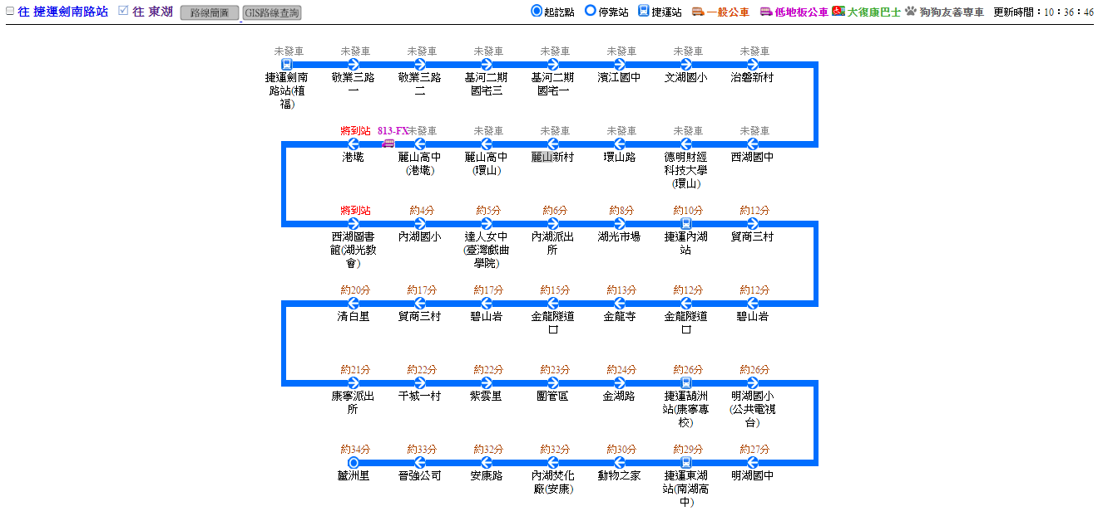

公車到站時間預估約4分鐘

**圖 39公車動態到站預估時間**

1. **公車動態通阻事件資料XML**

**說明：描述公車動態通阻事件資料。**

**<BusAlertList>**

|  |  |  |  |
| --- | --- | --- | --- |
| **欄位名稱** | | **中文解釋** | **備註** |
| UpdateTime | | XML更新日期時間 | ISO8601格式(yyyy-MM-ddTHH:mm:sszzz) |
| UpdateInterval | | 資料更新週期(秒) | 20 |
| AuthorityCode | | 業管機關簡碼 | 具識別意義的業管機管代碼 Ex:TPE，請詳見附錄一 |
| Alerts | | 通阻資訊 | 包絡多筆 |
|  | Alert | 通阻資料 | 單筆 |

**< Alert>**

|  |  |  |  |  |  |
| --- | --- | --- | --- | --- | --- |
| **欄位名稱** | | | | **中文解釋** | **備註** |
| AlertID | | | | 通阻事件原單位發布代碼 | *由各單位自行訂定通阻事件代碼 |
| Title | | | | 通阻標題 | 文字敘述，Ex:因納莉颱風影響，新北市所有行經三峽地區路線將暫停行駛。 |
| Scope | | | | 通阻影響範圍 | 以Stop、Route或Trip標示 |
| (下列受影響範圍四選一即可) | | | | | |
|  | Stops | Stop | StopID | 機關定義站牌代碼 | 以新北市行經三峽三峽國小為例，Ex:2374100720。 |
| StopName | 站牌名稱 | Ex:三峽國小。 |
| Routes | Route | RouteID | 機關定義路線代號 | 以新北市行經三峽公車910為例，0400091000。 |
| RouteName | 路線名稱 | 以新北市行經三峽公車910為例，Ex: 910 |
| SubRoutes | SubRoute | SubRouteID | 機關定義路線代碼 | Ex: 0400091000 |
| SubRouteName | 附屬路線名稱 | 以新北市行經三峽公車910為例，Ex: 910 |
| TripIDs | TripID | | 班次代碼 | 同預定班表與班距資料XML【TripID車次代碼】欄位 |
| Direction | | | | 影響方向 | 0=去程, 1=返程,2=迴圈 |
| Description | | | | 事件描述 | 若無特別獨立命名Title欄位及Description欄位，則此兩位資料內容可相同。Ex: 因納莉颱風影響，新北市所有行經三峽地區路線將暫停行駛。 |
| AlertURL | | | | 詳細描述網站連結 | URL |
| PublishTime | | | | 消息公告日期時間 | ISO8601格式(yyyy-MM-ddTHH:mm:sszzz) |
| StartTime | | | | 開始日期時間 | ISO8601格式(yyyy-MM-ddTHH:mm:sszzz) |
| EndTime | | | | 結束日期時間 | ISO8601格式(yyyy-MM-ddTHH:mm:sszzz) |
| UpdateTime | | | | 更新日期時間 | ISO8601格式(yyyy-MM-ddTHH:mm:sszzz) |

**\*灰色底色欄位為Optional**

**\*動態通阻事件資料收納方式較具有結構性並針對系統判斷使用為主(Machine Readable)；最新消息資料收納方式以描述性文字提供對象以一般民眾(Human Readable)，可涵蓋範圍亦較廣，除包含通阻消息外也包含加開班次、取消班次等訊息。**

**【 XML範例說明 】**

**通阻範圍以Stop為例說明如下:**

**<BusAlertList>**

**<UpdateTime>2016-08-16T10:03:12+08:00</UpdateTime>**

**<UpdateInterval>180</UpdateInterval>**

**<AuthorityCode>TPE</AuthorityCode>**

**<Alerts>**

**<Alert>**

**<AlertID>...</AlertID>**

**<Title>新北市所有行經三峽地區路線將暫停行駛</Title>**

**<Scope>**

**<Stops>**

**<Stop>**

**<StopID>2374100720</StopID>**

**<StopName>**三峽國小**</StopName>**

**</Stop>**

**………………………………………………….**

**</Stops>**

**<Routes>**

**<Route>**

**<RouteID>0400091000</RouteID>**

**<RouteName>910</ RouteName >**

**</Route>**

**</Routes>**

**<SubRouts>**

**<SubRoute>**

**<SubRouteID>0400091000</SubRouteID>**

**<SubRouteName>910</ SubRouteName>**

**</SubRoute>**

**</SubRouts>**

**………………………………………………….**

**</Scope>**

**<Direction>0</Direction>**

**<Description>因納莉颱風影響，新北市所有行經三峽地區路線將暫停行駛</Description>**

**<AlertURL>…</AlertURL>**

**<PublishTime>2014-11-27T12:57:10+08:00</PublishTime>**

**<StartTime>2014-11-27T12:57:10+08:00</StartTime>**

**<EndTime>2014-11-27T12:57:10+08:00</EndTime>**

**</Alert>**

**…………………………….**

**</Alerts>**

**</BusAlertList>**

**【 補充說明 】**

目前公車動態通阻事件並無共同性結構資訊發佈，相關情境事件如站牌維修工程。

1. **公車最新消息資料XML**

**說明：描述公車最新消息資料。**

**<BusNewsList>**

|  |  |  |  |
| --- | --- | --- | --- |
| **欄位名稱** | | **中文解釋** | **備註** |
| UpdateTime | | XML更新日期時間 | ISO8601格式(yyyy-MM-ddTHH:mm:sszzz) |
| UpdateInterval | | 資料更新週期(秒) | 86400，若為不定期更新則填「-1」。 |
| AuthorityCode | | 業管機關簡碼 | 具識別意義的業管機管代碼  Ex:TPE，請詳見附錄一 |
| Newses | | 最新消息資訊 | 包絡多筆 |
|  | News | 最新消息資料 | 單筆 |

**<News>**

|  |  |  |
| --- | --- | --- |
| **欄位名稱** | **中文解釋** | **備註** |
| NewsID | 最新消息原單位發布代碼 | 通常為系統產生的一個代號/流水號 |
| Language | 語系 | Zh_tw: 中文繁體; En: 英文; Zh_cn: 中文簡體; Ja: 日文; Ko:韓文  (目前僅高鐵提供英文版的最新消息資訊) |
| Department | 發布單位 |  |
| Title | 消息標題 | 文字敘述，如：路線調整公告 |
| NewsCategory | 消息類別 | 1:最新消息(預設)  2:新聞稿  3:營運資訊  4:轉乘資訊  5:活動訊息  6:系統公告  99:其他  [註]：如果定義不完整，請協助來電告知新增 |
| Description | 內容描述 | 文字敘述，216路副線公車，266路公車(含區)，202路公車以及232路公車相關路線調整異動公告。 |
| NewsURL | 報導網站連結 | URL，Ex:  https://www. taipeibus.gov.taipei/  NewsViews.aspx?  status=2&Details=412 |
| AttachmentURL | 相關網站連結 | URL，Ex: https://www.bus.com/266 |
| PublishTime | 消息公告日期時間 | ISO8601格式(yyyy-MM-ddTHH:mm:sszzz) |
| StartTime | 開始日期時間 | ISO8601格式(yyyy-MM-ddTHH:mm:sszzz) |
| EndTime | 結束日期時間 | ISO8601格式(yyyy-MM-ddTHH:mm:sszzz) |
| UpdateTime | 更新日期時間 | ISO8601格式(yyyy-MM-ddTHH:mm:sszzz) |

**\*灰色底色欄位為Optional**

**\*動態通阻事件資料收納方式較具有結構性並針對系統判斷使用為主(Machine Readable)；最新消息資料收納放是以描述性文字提供對象以一般民眾(Human Readable)，可涵蓋範圍亦較廣，除包含通阻消息外也包含加班開次、取消班次等訊息。**

**【 XML範例說明 】**

**<BusNewsList>**

**<UpdateTime>2016-08-16T10:03:12+08:00</UpdateTime>**

**<UpdateInterval>180</UpdateInterval>**

**<AuthorityCode>TPE</AuthorityCode>**

**<Newses>**

**<News>**

**<NewsID>…</NewsID>**

**<Language>…</Language>**

**<Department>…</Department>**

**<Title>路線調整公告</Title>**

**<NewsCategory>1</NewsCategory>**

**<Description>216路副線公車，266路公車(含區)，202路公車以及232路公車相關路線調整異動公告。</Description>**

**<NewsURL>**<http://www.taipeibus.gov.taipei/NewsViews.aspx?status=2&Details=412>**</NewsURL>**

**<AttachmentURL>** <https://www.bus.com/266>**</AttachmentURL>**

**<PublishTime>2016-9-28T15:00:00+08:00</PublishTime>**

**<StartTime>2016-10-28T15:00:00+08:00</StartTime>**

**<EndTime>2016-9-28T15:00:00+08:00</EndTime>**

**</News>**

**…………………………….**

**</Newses>**

**</BusNewsList>**

**【 補充說明 】**

目前公車最新消息事件並無共同性結構資訊發佈，本文件暫以以臺北市公共運輸處於2016/9/28所公布之相關路線調整最新消息作為範例。

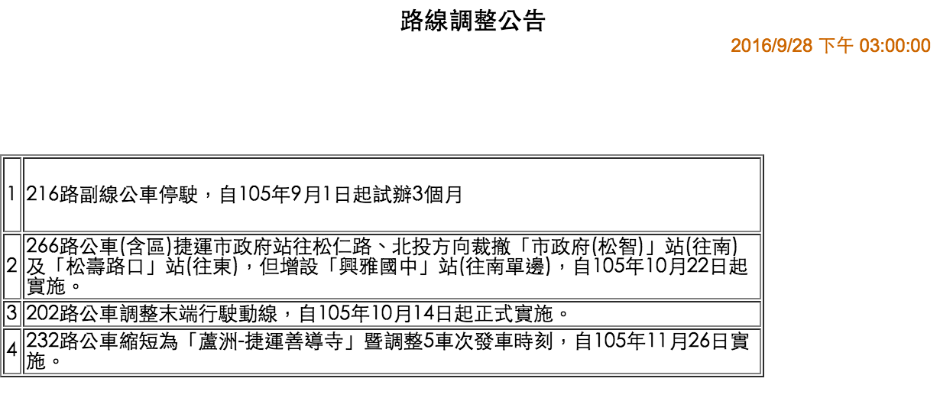

**圖 40 BusNewsType範例說明圖**

1. **公車營運業者資料XML**

**說明：描述公車營運業者資料。**

**<BusOperatorList>**

|  |  |  |  |
| --- | --- | --- | --- |
| **欄位名稱** | | **中文解釋** | **備註** |
| UpdateTime | | XML更新日期時間 | ISO8601格式(yyyy-MM-ddTHH:mm:sszzz) |
| UpdateInterval | | 資料更新週期(秒) | 86400，若為不定期更新則填「-1」。 |
| AuthorityCode | | 業管機關簡碼 | 具識別意義的業管機管代碼  Ex:TPE，請詳見附錄一 |
| Operators | | 營運業者資訊 | 包絡多筆 |
|  | Operator | 營運業者資料 | 單筆 |

**<Operator>**

|  |  |  |  |
| --- | --- | --- | --- |
| **欄位名稱** | | **中文解釋** | **備註** |
| OperatorID | | 營運業者代碼 | 為各來源自行訂定之代碼，以三重客運為例，Ex:400 |
| OperatorCode | | 營運業者簡碼 | 因OperatorID代碼由各單位自行訂定，故OperatorCode欄位目的是為了針對同一業者有共同使用的代碼，請參照附錄二營運業者代碼表，  以三重客運為例，Ex:SanChungBus |
| OperatorName | | 營運業者名稱 | 請參照營運業者簡碼表 |
|  | Zh_tw | 中文名稱 | Ex:三重客運 |
| En | 英文名稱 | Ex: SanChungBus |
| OperatorPhone | | 營運業者連絡電話 | 以三重客運為例，Ex: 02-29882133 |
| OperatorEmail | | 營運業者電子信箱 | [scbus@sanchung-bus.com.tw](mailto:scbus@sanchung-bus.com.tw) |
| OperatorURL | | 營運業者網址連結 | <http://www.sanchung-bus.com.tw/?lang=1&TTo=zh-tw> |
| FareURL | | 營運業者票價查詢網站連結 |  |
| ReservationURL | | 營運業者訂票網站 |  |
| ReservationPhone | | 營運業者訂票電話 |  |
| OperatorLogoURL | | 營運業者Logo網址 |  |

**\*灰色底色欄位為Optional**

**【 XML範例說明 】**

**<BusOperatorList>**

**<UpdateTime>2016-08-16T10:03:12+08:00</UpdateTime>**

**<UpdateInterval>86400</UpdateInterval>**

**<AuthorityCode>TPE</AuthorityCode>**

**<Operators>**

**<Operator>**

**<OperatorID>400</OperatorID>**

**<OperatorCode>SanChungBus</OperatorCode>**

**<OperatorName>**

**<Zh_tw>三重客運</Zh_tw>**

**<En>San Chung Bus Co., Ltd.</En>**

**</OperatorName>**

**<OperatorPhone>02-29882133</OperatorPhone>**

**<OperatorEmail>**[**scbus@sanchung-bus.com.tw**](mailto:scbus@sanchung-bus.com.tw) **</OperatorEmail>**

**<OperatorURL>**[**http://www.sanchung-bus.com.tw/?lang=1&TTo=zh-tw**](http://www.sanchung-bus.com.tw/?lang=1&TTo=zh-tw) **</OperatorURL>**

**<FareURL>…</FareURL>**

**<ReservationURL>…</ReservationURL>**

**<ReservationPhone>…</ReservationPhone>**

**<OperatorLogoURL>…</OperatorLogoURL>**

**</Operator>**

**…………………………………………..**

**</Operators>**

**</BusOperatorList>**

**【 補充說明 】**

營運業者資料可從官方網站或主管單位網站進行查詢。



**圖 41 營運業者資料**

1. **公車車輛基本資料XML**

**說明：描述公車之車輛基本資料。**

**<BusVehicleList>**

|  |  |  |  |
| --- | --- | --- | --- |
| **欄位名稱** | | **中文解釋** | **備註** |
| UpdateTime | | XML更新日期時間 | ISO8601格式(yyyy-MM-ddTHH:mm:sszzz) |
| UpdateInterval | | 資料更新週期(秒) | 86400，若為不定期更新則填「-1」。 |
| AuthorityCode | | 業管機關簡碼 | 具識別意義的業管機管代碼  Ex:TPE，請詳見附錄一 |
| Vehicles | | 車輛基本資訊 | 包絡多筆 |
|  | Vehicle | 車輛基本資料 | 單筆 |

**<Vehicle>**

|  |  |  |
| --- | --- | --- |
| **欄位名稱** | **中文解釋** | **備註** |
| PlateNumb | 車牌號碼 | 以台南市為例，Ex: 698-FS |
| OperatorID | 營運業者代碼 | 為各來源自行訂定之代碼，Ex: 10130 |
| OperatorCode | 營運業者簡碼 | 因OperatorID代碼由各單位自行訂定，故OperatorCode欄位目的是為了針對同一業者有共同使用的代碼，請參照附錄二營運業者代碼表，  Ex: ShingNanBus |
| VehicleClass | 車輛型別 | 1:大型巴士(一般常見公車),2:中型巴士  3:小型巴士,4:雙層巴士,5:雙節巴士,6:計程車(DRTS) |
| VehicleType | 車輛種類 | 以台南市興南客運698-FS公車為例Ex: 1  車輛種類代碼：1=一般, 2=復康巴士,3=專車,4=其他 |
| CardReaderLayout | 讀卡機配置 | 1=前門刷卡,2=前後門刷卡 |
| IsElectric | 是否為電動公車 | 0=否, 1=是 |
| IsHybrid | 是否為油電混合公車 | 0=否, 1=是 |
| IsLowFloor | 是否為低地板 | 0=否, 1=是 |
| HasLiftOrRamp | 是否有升降或斜坡板設備 | 0=否, 1=是 |
| HasWifi | 是否有提供Wifi服務 | 0=否, 1=是 |
| InBoxID | 車機代號 |  |
| PurchaseTime | 購入時間 |  |

**\*灰色底色欄位為Optional**

**【 XML範例說明 】**

**<BusVehicleList>**

**<UpdateTime>2016-08-16T10:03:12+08:00</UpdateTime>**

**<UpdateInterval>86400</UpdateInterval>**

**<AuthorityCode>TPE</AuthorityCode>**

**<VehicleTypes>**

**<VehicleType>**

**<PlateNumb>698-FS</PlateNumb>**

**<OperatorID>10130</OperatorID>**

**<OperatorCode> ShingNanBus</OperatorCode>**

**<VehicleClass>1</VehicleClass>**

**<VehicleType>1</VehicleType>**

**<CardReaderLayout>0</CardReaderLayout>**

**<IsElectric>0</IsElectric>**

**<IsHybrid>0</ IsHybrid>**

**<IsLowFloor>1</IsLowFloor>**

**<HasLiftOrRamp>1</ HasLiftOrRamp>**

**<HasWifi>0</HasWifi>**

**<InBoxID>…</InBoxID>**

**<PurchaseTime>2010-10-01T24:00:00+08:00</PurchaseTime>**

**</VehicleType>**

**…………………………………………...**

**</VehicleTypes>**

**</BusVehicleList>**

**【 台北市實際範例說明 】**

下圖為臺北市採用低地板(VehicleType)的公車路線。以棕9為例，可參考其通車日期(97.06.11)推算車輛的購入時間(PurchaseTime)，其他車輛的細節資料，則可參照業者的內部營運資料。

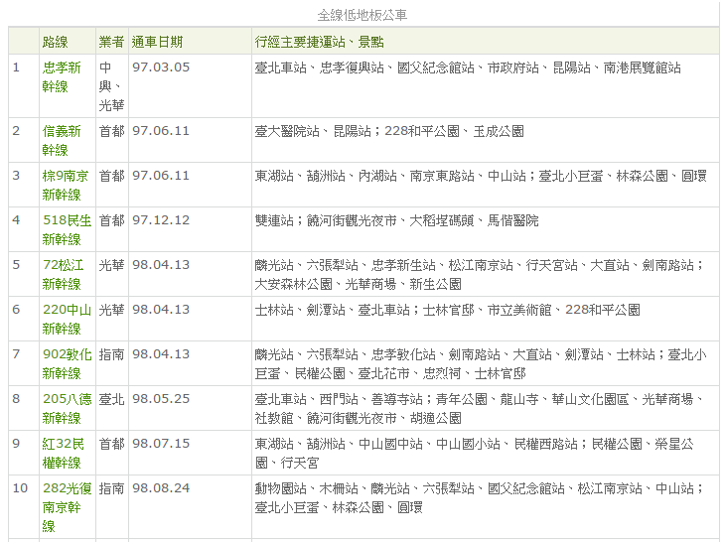

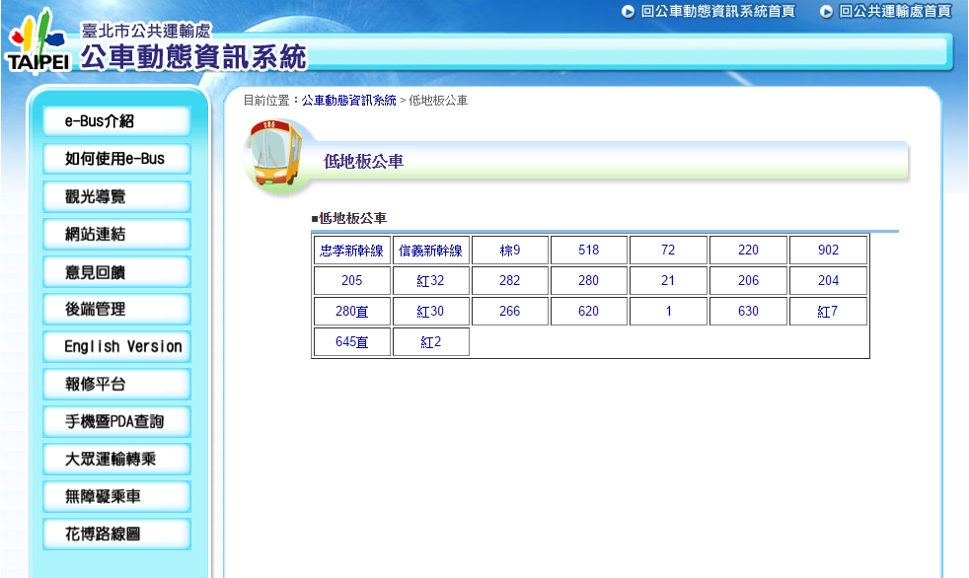

**圖 42臺北市低底板公車列表說明圖**

1. **公車車輛所屬營業所(站)資料XML**

**說明：描述公車車輛所屬的營業站基本資料。**

**<BusVehicleDepotList>**

|  |  |  |  |
| --- | --- | --- | --- |
| **欄位名稱** | | **中文解釋** | **備註** |
| UpdateTime | | XML更新日期時間 | ISO8601格式(yyyy-MM-ddTHH:mm:sszzz) |
| UpdateInterval | | 資料更新週期(秒) | 86400，若為不定期更新則填「-1」。 |
| AuthorityCode | | 業管機關簡碼 | 具識別意義的業管機管代碼  Ex:TPE，請詳見附錄一 |
| VehicleDepots | | 車輛所屬營業所資訊 | 包絡多筆 |
|  | VehicleDepot | 車輛所屬營業所資料 | 單筆 |

**<VehicleDepot>**

|  |  |  |  |  |
| --- | --- | --- | --- | --- |
| **欄位名稱** | | | **中文解釋** | **備註** |
| DepotID | | | 營業所代碼 | EX：中和311公車營業所代碼為 5560 |
| DepotName | | | 營業所名稱 |  |
|  | Zh_tw | | 營業所中文名稱 | EX: 中和站 |
| En | | 營業所英文名稱 | EX: Zhong He Station |
| Vehicles | | | 車輛 | 包絡多筆 |
| Vehicle | | PlateNumb | 車牌號碼 | EX：**880-FR**  此欄位可收納多筆PlateNumbID |

**\*灰色底色欄位為Optional**

**【 XML範例說明 】**

**<BusVehicleDepotList>**

**<UpdateTime>2016-08-16T10:03:12+08:00</UpdateTime>**

**<UpdateInterval>86400</UpdateInterval>**

**<AuthorityCode>TPE</AuthorityCode>**

**<VehicleDepots>**

**<VehicleDepot>**

**<DepotID>5560</DepotID>**

**<DepotName>**

**<Zh_tw>中和站</Zh_tw>**

**<En>Zhong He Station</En>**

**</ DepotName>**

**<Vehicles>**

**<Vehicle>**

**<PlateNumb>880-FR </PlateNumb>**

**</Vehicle>**

**…………………………………………..**

**</Vehicles>**

**…………………………………………..**

**<VehicleDepot>**

**…………………………………………..**

**</VehicleDepot>**

**</BusVehicleDepotList>**

1. **公車車輛所屬路線資料XML**

**說明：描述公車車輛所屬的營業站基本資料，若車輛無營運特定路線，則此資料項可免填。**

**<BusVehicleRouteList>**

|  |  |  |  |
| --- | --- | --- | --- |
| **欄位名稱** | | **中文解釋** | **備註** |
| UpdateTime | | XML更新日期時間 | ISO8601格式(yyyy-MM-ddTHH:mm:sszzz) |
| UpdateInterval | | 資料更新週期(秒) | 86400，若為不定期更新則填「-1」。 |
| AuthorityCode | | 業管機關簡碼 | 具識別意義的業管機管代碼  Ex:TPE，請詳見附錄一 |
| VehicleRoutes | | 車輛所屬路線資訊 | 包絡多筆 |
|  | VehicleRoute | 車輛所屬路線資料 | 單筆 |

**<VehicleRoute>**

|  |  |  |  |
| --- | --- | --- | --- |
| **欄位名稱** | | **中文解釋** | **備註** |
| PlateNumb | | 車牌號碼 | 以台北市為例，Ex: 880-FR |
| RouteID | | 機關定義路線代號 | Ex: 10132 |
| RouteName | | 路線名稱 | Ex: 234 |
|  | Zh_tw | 中文名稱 | 以臺北市公車為例，EX:234 |
| En | 英文名稱 | 以臺北市公車為例，EX:234 |
| SubRouteID | | 機關定義路線代碼 | Ex: 101320 |
| SubRouteName | | 附屬路線名稱 | 以臺北市公車為例Ex: 234 |

**\*灰色底色欄位為Optional**

**【 XML範例說明 】**

**<BusVehicleRouteList>**

**<UpdateTime>2016-08-16T10:03:12+08:00</UpdateTime>**

**<UpdateInterval>86400</UpdateInterval>**

**<AuthorityCode>TPE</AuthorityCode>**

**<VehicleRoutes>**

**<VehicleRoute>**

**<PlateNumb>880-FR </PlateNumb>**

**< RouteID >10132</ RouteID >**

**< RouteName >**

**<Zh_tw>234</Zh_tw>**

**<En>234</En>**

**</ RouteName >**

**<SubRouteID>101320</SubRouteID>**

**<SubRouteName>234</SubRouteName>**

**</VehicleRoute>**

**…………………………………………..**

**</VehicleRoutes>**

**</BusVehicleRouteList>**

1. **公車空間線型資料XML**

**說明：描述公車的空間線型。**

**<BusShapeList>**

|  |  |  |  |
| --- | --- | --- | --- |
| **欄位名稱** | | **中文解釋** | **備註** |
| UpdateTime | | 資料更新時間 | ISO8601格式(yyyy-MM-ddTHH:mm:sszzz) |
| UpdateInterval | | 資料更新週期(秒) | 86400，若為不定期更新則填「-1」。 |
| AuthorityCode | | 業管機關簡碼 | 具識別意義的業管機管代碼  Ex:TPE，請詳見附錄一 |
| Shapes | | 空間線型資訊 | 包絡多筆 |
|  | Shape | 空間線型資料 | 單筆 |

**<Shape>**

|  |  |  |
| --- | --- | --- |
| **欄位名稱** | **中文解釋** | **備註** |
| RouteID | 機關定義路線代碼 | Ex: 17686 |
| RouteName | 路線名稱 | 以臺北市公車為例，EX:216 |
| SubRouteID | 機關定義路線代碼 | Ex: 158870 |
| SubRouteName | 附屬路線名稱 | Ex: 216經XX |
| Direction | 去返程 | 0=去程, 1=返程,2=迴圈 |
| Geometry | 公車線型資料 | 格式為WKT  EX:  “LINESTRING(121.44466 25.01206,121.44465 25.01194,121.44588 25.01179,121.44669 25.01171,121.44746 25.01160,………)”  小數點後五碼 |

*為了降壓縮資料儲存空間，線型格式將由Geojson格式調整為WKT格式。

*WKT中的 線型軌跡點需要依據軌跡點位順序放置。

**【 XML範例說明 】**

**<BusShapeList>**

**<UpdateTime>2016-08-16T10:03:12+08:00</UpdateTime>**

**<UpdateInterval>86400</UpdateInterval>**

**<AuthorityCode>TPE</AuthorityCode>**

**<Shapes>**

**<Shape>**

**<RouteID>17686</RouteID>**

**<RouteName>216</RouteName>**

**<SubRouteID>158870</SubRouteID>**

**<SubRouteName>**

**<Zh_tw>216</Zh_tw>**

**<En>216</En>**

**</SubRouteName>**

**<Direction>0</Direction>**

**<Geometry>**

**“LINESTRING(121.44466 25.01206,121.44465 25.01194,**

**121.44588 25.01179,121.44669 25.01171,121.44746 25.01160,………)”**

**</Geometry>**

**</Shape>**

**……………………………………………….**

**</Shapes>**

**</BusShapeList >**

**【 WKT格式補充說明 】**

WKT(Well-know text)是一種由開放地理空間聯盟(OGC)制定的純文本標記格式，以字串方式儲存線型資料，用於表示GIS向量資料、地理座標系統等空間參照系統。

其中，線的格式表達如：LINESTRING(121.44466 25.01206,121.44465 25.01194)。

下圖為座標資料投影至GoogleMap，形成一路線的線形圖。

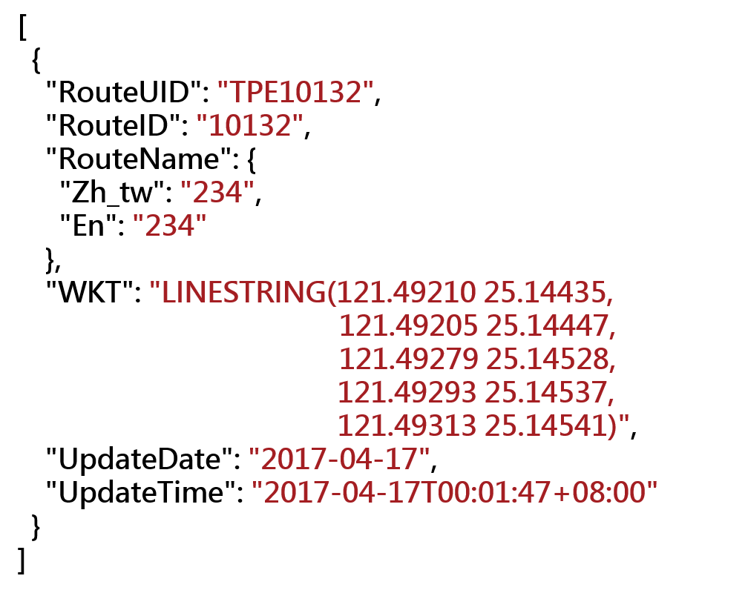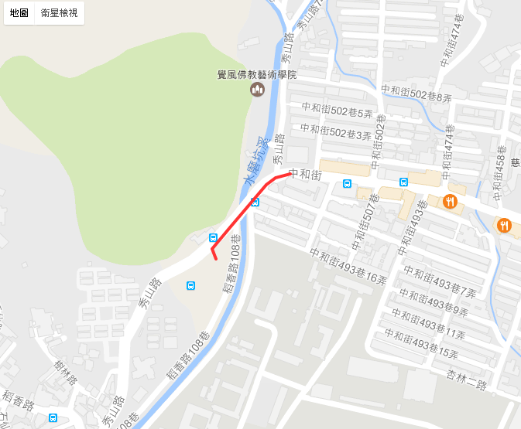

**圖 43 資料投影之線型**

1. **公車路線網路拓撲資料XML**

**說明：描述公車路線網路撲資料，用於****紀錄實體路線任兩站牌間的連結關係。**

**<BusRouteNetworkList>**

|  |  |  |  |
| --- | --- | --- | --- |
| 欄位名稱 | | 中文解釋 | 備註 |
| UpdateTime | | XML更新日期時間 | ISO8601格式(yyyy-MM-ddTHH:mm:sszzz) |
| UpdateInterval | | 資料更新週期(秒) | 86400，若為不定期更新則填「-1」。 |
| AuthorityCode | | 業管機關簡碼 | 具識別意義的業管機管代碼 Ex:TPE，請詳見附錄一 |
| RouteNetworks | | 路線網路拓撲資料 | 包絡多筆 |
|  | RouteNetwork | 路線網路拓撲資料 | 單筆 |

**<RouteNetwork>**

|  |  |  |  |
| --- | --- | --- | --- |
| 欄位名稱 | | 中文解釋 | 備註 |
| RouteID | | 路線代碼 | EX: 0105 |
| RouteName | | 路線名稱 |  |
|  | Zh_tw | 路線中文名稱 | EX: 105 |
| En | 路線英文名稱 | EX: 105 |
| Segments | | 站間線段資訊 | 包絡多筆 |
|  | Segment | 站間線段資料 | 單筆 |

**<Segment>**

|  |  |  |
| --- | --- | --- |
| 欄位名稱 | 中文解釋 | 備註 |
| Sequence | 站間線段序號 | 從1開始，整數遞增 |
| FromStopID | 站間起點站牌代碼 | EX: 290577 |
| ToStopID | 站間迄點站牌代碼 | EX: 290453 |
| Distance | 站間線段距離 | 以公里為單位  (精確度可到小數第2位) |

**\*灰色底色欄位為Optional**

**【 XML範例說明 】**

**<BusRouteNetworkList>**

**<UpdateTime>2016-08-16T10:03:12+08:00</UpdateTime>**

**<UpdateInterval>86400</UpdateInterval>**

**<AuthorityCode>TPE</AuthorityCode>**

**<RouteNetworks>**

**<RouteNetwork>**

**<RouteID>17686</RouteID>**

**<RouteName>216</RouteName>**

**<Zh_tw>105</Zh_tw>**

**<En>105</En>**

**<Segments>**

**<Segment>**

**<Sequence>1</Sequence>**

**<FromStopID>290577</FromStopID>**

**<ToStopID>290453</ToStopID>**

**<Distance>…</Distance>**

**</Segment>**

**<Segment>**

**<Sequence>2</Sequence>**

**<FromStopID>290453</FromStopID>**

**<ToStopID>290484</ToStopID>**

**<Distance>…</Distance>**

**</Segment>**

**<Segment>**

**<Sequence>2</Sequence>**

**<FromStopID>290484</FromStopID>**

**<ToStopID>290523</ToStopID>**

**<Distance>…</Distance>**

**</Segment>**

**……………………………………………….**

**</RouteNetwork>**

**……………………………………………….**

**</RouteNetworks>**

**</BusRouteNetworkList >**

**【補充說明-為何需要產製公車路線網路拓撲資料及其與路線站序間之差異說明】**

1. 因部分公車路線線段可能會有分支、迴圈等情形，故若建立各公車路線網路拓撲資料，將有助於後續各式旅運規劃分析應用。以花東公車路網而言，若有每條路線的網路拓撲資料，就可以方便且容易地組合成花東公車路線之整體路網拓撲結構，將可加速更多花東公共運輸旅運規劃應用的產生。

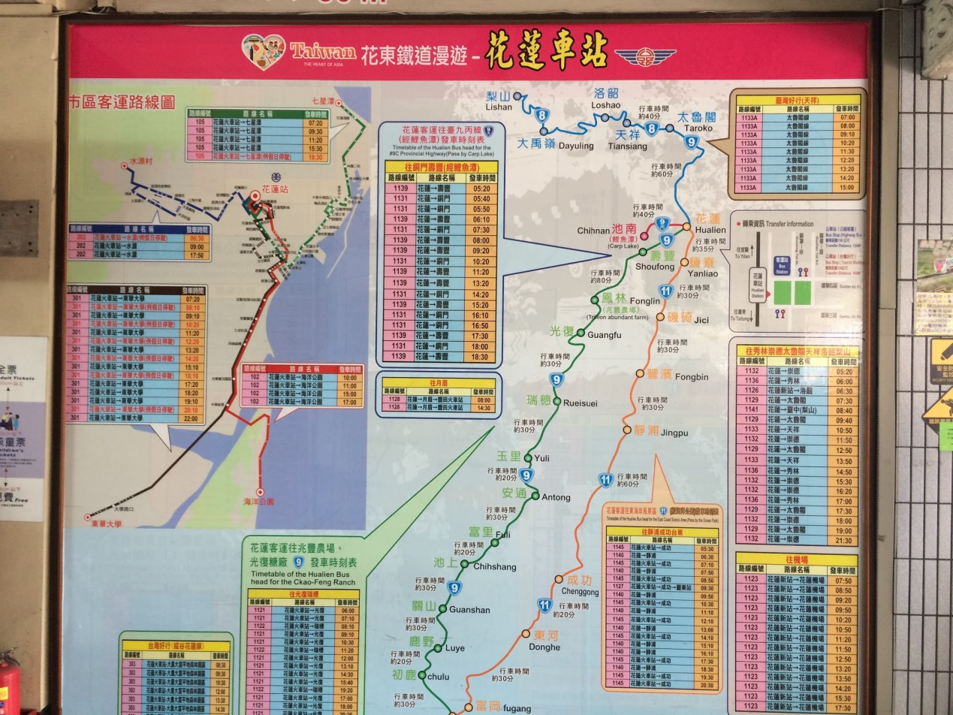

圖 44 花東公車路網

1. 未來結合軌道路線及公車路線的網路拓撲資料，將可更便利地支援跨運具的旅運規劃分析應用。
2. 以307路線為範例，會有「307經莒光路」與「307經西藏路」兩條附屬路線，在資料標準中之路線站牌StopOfRoute資料內，雖然會分別紀錄這兩條附屬路線各自之站序跑法，但仍無法快速反推其實體公車路線的路網拓撲結構。307的實體路網結構詳如官網之路線簡圖示意如下圖所示。

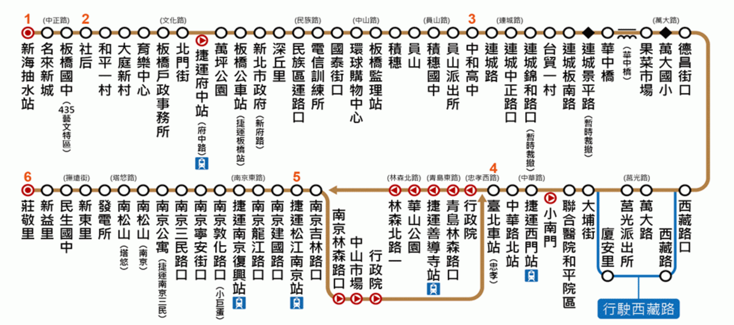

圖 45 台北市307路線

1. 因RouteNetwork為紀錄公車主要路線的路網拓撲結構，一條公車路線僅只有一筆Topology，包絡所有可能的附屬路線走法 , 其路線站序跑法關係另紀錄於StopOfRoute資料項 ，故其不會有SubRouteID欄位；反之，StopOfRoute是紀錄各附屬路線站序跑法，故會有SubRouteID欄位。換言之，一個公車路線之實體路網拓撲結構，可依營運需求，衍生出多條附屬路線之站序跑法。。
2. 以307局部的路網拓撲結構為例，該資料結構紀錄的拓撲起迄關係如下圖所示。

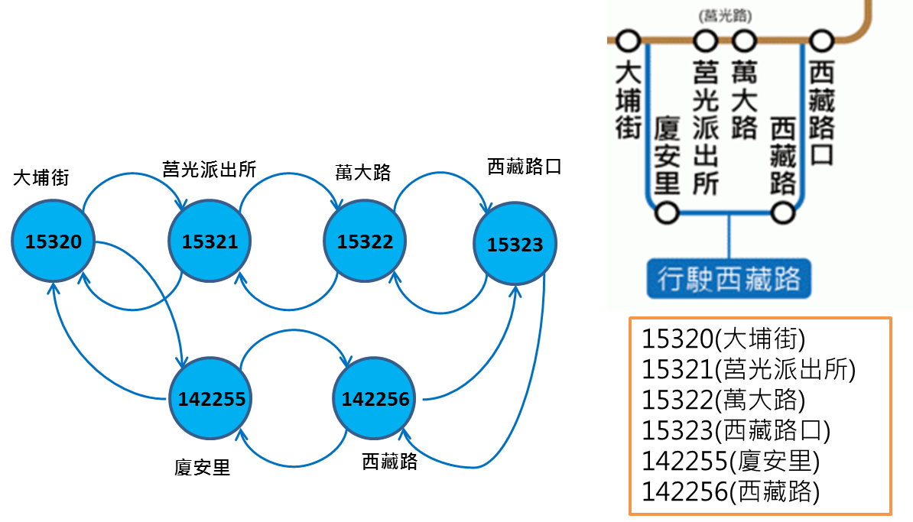

圖 46 307局部的路網拓撲結構

1. **公車路線站間旅行時間基本資料XML**

**說明：描述公車路線站間旅行時間之基本常數資料，包含各站停靠時間、站間行駛時間**

**<BusS2STravelTimeList>**

|  |  |  |  |
| --- | --- | --- | --- |
| 欄位名稱 | | 中文解釋 | 備註 |
| UpdateTime | | XML更新日期時間 | ISO8601格式(yyyy-MM-ddTHH:mm:sszzz) |
| UpdateInterval | | 資料更新週期(秒) | 86400，若為不定期更新則填「-1」。 |
| AuthorityCode | | 業管機關簡碼 | 具識別意義的業管機管代碼  Ex:TPE，  請詳見附錄一 |
| S2STravelTimes | | 路線站間運行時間資訊 | 包絡多筆 |
|  | S2STravelTime | 路線站間運行時間資料 | 單筆 |

**<S2STravelTime>**

|  |  |  |  |
| --- | --- | --- | --- |
| 欄位名稱 | | 中文解釋 | 備註 |
| RouteID | | 路線代碼 | EX:0111 |
| SubRouteID | | 附屬路線代碼 | EX:011101 |
| TravelTimes | | 站間運行時間資訊 | 包絡下列運行時間相關欄位 |
| TravelTime | Sequence | 站間序號 | 從1開始，整數遞增 |
| FromStopID | 起站站牌代碼 | EX: 291110 |
| ToStopID | 迄站站牌代碼 | EX: 296014 |
| Distance | 站間距離 | 以公里為單位 (精確度可到小數第2位) |
| RunTime | 站間預估行駛時間 | 以秒為單位，整數型態  (指一般車流下的預估行駛時間) |
| StopTime | 起站停靠時間 | 以秒為單位，整數型態  (可固定給一個預設平均值) |

**\*灰色底色欄位為Optional**

**【 XML範例說明 】**

**<BusS2STravelTimeList>**

**<UpdateTime>2016-08-16T10:03:12+08:00</UpdateTime>**

**<UpdateInterval>86400</UpdateInterval>**

**<AuthorityCode>TPE</AuthorityCode>**

**<S2STravelTimes>**

**<S2STravelTime>**

**<RouteID>0111</RouteID>**

**<SubRouteID>011101</SubRouteID>**

**<TravelTimes>**

**<TravelTime>**

**<Sequence>1</Sequence>**

**<FromStopID>291110</FromStopID>**

**<ToStopID>296014</ToStopID>**

**<Distance>…</Distance>**

**<RunTime>120</RunTime>**

**<StopTime>20</StopTime>**

**</TravelTime>**

**<TravelTime>**

**<Sequence>2</Sequence>**

**<FromStopID>296014</FromStopID>**

**<ToStopID>290840</ToStopID>**

**<Distance>…</Distance>**

**<RunTime>120</RunTime>**

**<StopTime>20</StopTime>**

**</TravelTime>**

**………………………………………………**

**</TravelTimes>**

**</S2STravelTime>**

**……………………………………………….**

**</S2STravelTimes>**

**</BusS2STravelTimeList >**

**【補充說明-為何需要路線站旅行時間資訊】**

1. 部分公路客運及台灣好行路線會提供民眾站間預估行駛時間資訊，故需設計此資料結構來收納此重要資訊以提供給加值業者及民眾使用。
2. 對於市區客運而言，多數較無提供此項資料，但若內部已有產製此項資料，建議也可開放提供，以加速各式應用服務的產生。

範例1：台灣好行路線之站間行駛時間資料

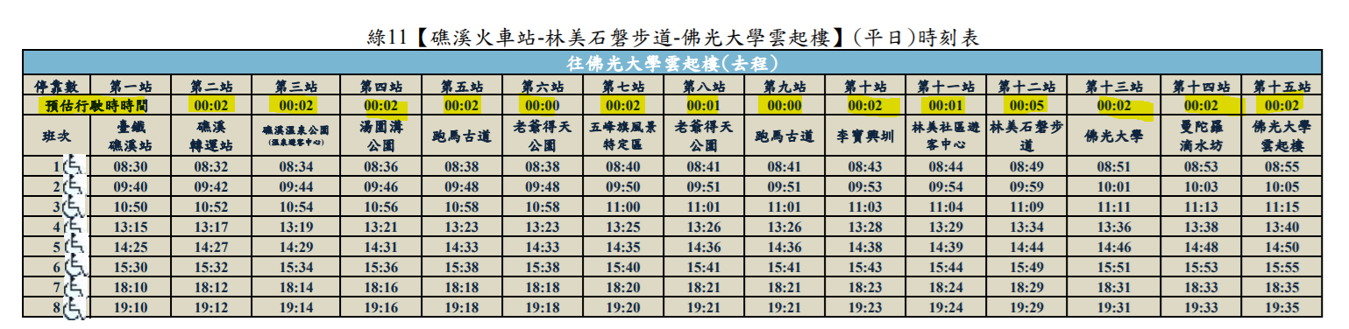

圖 47 台灣好行路線之站間行駛時間資料

範例2：公路客運路線之站間行駛時間資料

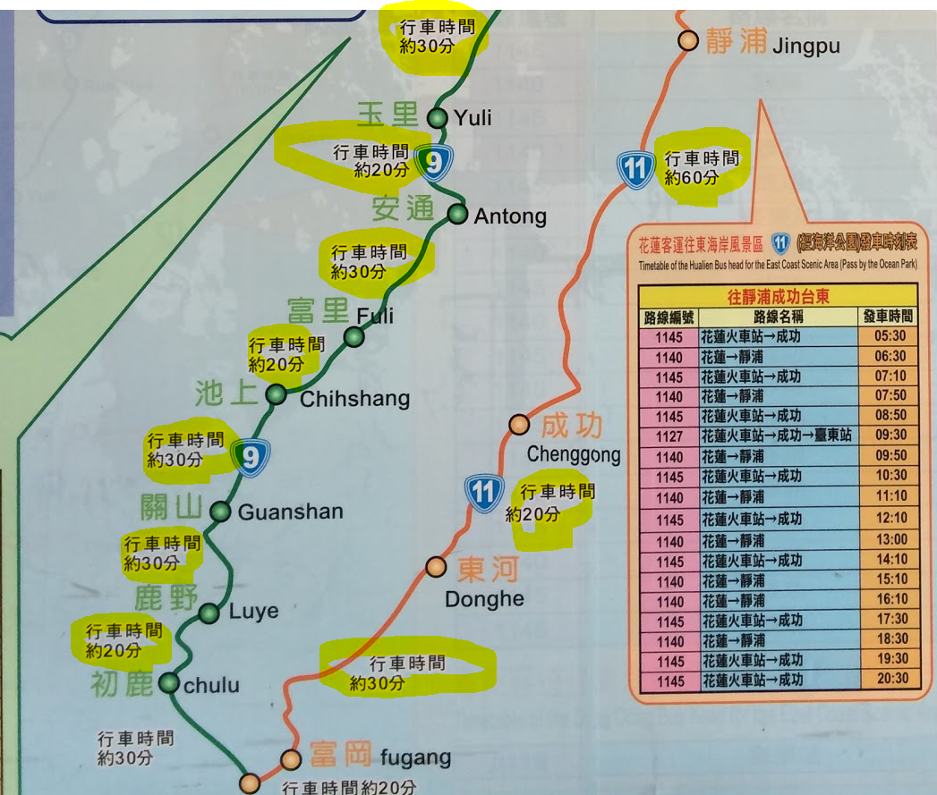

圖 48 公路客運路線之站間行駛時間資料

# 附錄一、業管機關代碼表

* **業管機關簡碼代碼表**

|  |  |  |
| --- | --- | --- |
| 名稱(中文) | Authority ID | AuthorityCode |
| 交通部公共運輸整合資訊流通服務平臺 | 000 | PTX |
| 交通部臺灣鐵路管理局 | 001 | TRA |
| 台灣高速鐵路股份有限公司 | 002 | THSR |
| 交通部民用航空局 | 003 | CAA |
| 臺北市政府交通局 | 004 | TPE |
| 新北市政府交通局 | 005 | NWT |
| 桃園市政府交通局 | 006 | TAO |
| 臺中市政府交通局 | 007 | TXG |
| 臺南市政府交通局 | 008 | TNN |
| 高雄市政府交通局 | 009 | KHH |
| 交通部公路總局 | 010 | THB |
| 基隆市政府交通旅遊處 | 011 | KEE |
| 新竹市政府交通處 | 012 | HSZ |
| 新竹縣政府交通旅遊處 | 013 | HSQ |
| 苗栗縣政府工務處 | 014 | MIA |
| 彰化縣政府工務處 | 015 | CHA |
| 南投縣政府工務處 | 016 | NAN |
| 雲林縣政府工務處 | 017 | YUN |
| 嘉義縣政府建設處 | 018 | CYQ |
| 嘉義市政府交通觀光處 | 019 | CYI |
| 屏東縣政府城鄉發展處 | 020 | PIF |
| 宜蘭縣政府建設處 | 021 | ILA |
| 花蓮縣政府建設處 | 022 | HUA |
| 臺東縣政府建設處 | 023 | TTT |
| 金門縣政府觀光處 | 024 | KIN |
| 澎湖縣政府旅遊處 | 025 | PEN |
| 連江縣政府交通旅遊局 | 026 | LIE |
| 臺北市政府捷運工程局 | 027 | DORTS |
| 高雄市政府捷運工程局 | 028 | KCG |
| 交通部公路總局高雄市區監理所 | 029 | THB-VO14-1 |
| 交通部公路總局高雄區監理所 | 030 | THB-VO14-2 |
| 交通部公路總局新竹區監理所 | 031 | THB-VO18-1 |
| 交通部公路總局嘉義區監理所 | 032 | THB-VO24-1 |
| 交通部公路總局臺中區監理所 | 033 | THB-VO11-1 |
| 交通部公路總局臺北市區監理所 | 034 | THB-VO10-1 |
| 交通部公路總局臺北區監理所 | 035 | THB-VO15-1 |
| 中央氣象局 | 036 | CWB |
| 行政院環境保護署 | 037 | EPA |
| 交通部觀光局 | 038 | TBROC |
| 台灣好行公車 | 039 | TWT |
| 桃園國際機場股份有限公司 | 040 | TAC |
| 桃園市政府捷運工程處 | 043 | TYM |
| 臺北大眾捷運股份有限公司 | TRTC | TRTC |
| 高雄捷運股份有限公司 | KRTC | KRTC |
| 桃園大眾捷運股份有限公司 | TYMC | TYMC |

# 附錄二、營運業者代碼表

* **營運業者簡碼代碼表**

|  |  |
| --- | --- |
| 名稱(中文) | OperatorCode |
| 三重客運 | SanChungBus |
| 桃園客運 | TaoyuanBus |
| 中壢客運 | ChungliBus |
| 亞通客運(桃園) | YatungBus |
| 亞通客運 | YatungBus |
| 新竹客運 | HsinchuBus |
| 金台通運 | JintaiTransport |
| 統聯客運(公總) | UnitedHighwayBus |
| 巨業交通 | GeyaBus |
| 豐原客運(公總) | FengyuanBus |
| 四方客運 | SiFangBus |
| 中鹿客運 | ChungluBus |
| 捷順交通 | JasunBus |
| 彰化客運 | ChangHuaBus |
| 中台灣客運 | CenterTaiwanBus |
| 南投客運 | NantouBus |
| 仁友客運 | RenYeouBus |
| 苗栗客運 | MiaoliBus |
| 台中客運 | TaichungBus |
| 豐榮客運(台中) | GreentransitBus |
| 全航客運 | ChuanHangBus |
| 和欣客運 | HoHsinBus |
| 統聯客運 | UnitedHighwayBus |
| 東南客運 | SoutheastBus |
| 興南客運 | ShingNanBus |
| 四方客運 | SiFangBus |
| 新營客運 | SinyingBus |
| 府城客運 | TainanCityBus |
| 南台灣客運 | SouthTaiwanBus |
| 港都客運 | GreatCityLifeBus |
| 統聯客運(桃園) | UnitedHighwayBus |
| 統聯客運(台中) | UnitedHighwayBus |
| 統聯客運(高雄) | UnitedHighwayBus |
| 義大客運(高雄) | EDaBus |
| 義大客運(公總) | EDaBus |
| 南台灣客運 | SouthTaiwanBus |
| 高雄客運 | KaohsiungBus |
| 東南客運(台北) | SoutheastBus |
| 東南客運(台中) | SoutheastBus |
| 東南客運(高雄) | SoutheastBus |
| 漢程客運 | HanChengBus |
| 雲林客運 | YunlinBus |
| 屏東縣霧台鄉公所 | WutaiTownshipOffice |
| 新店客運(台北) | SindianBus |
| 新店客運(公總) | SindianBus |
| 金牌客運 | ChampionBus |
| 杉林溪遊樂事業 | SunLinkSeaBus |
| 苗栗縣政府 | MiaoliCounty |
| 皇家客運(台北) | RoyalBus |
| 皇家客運(公總) | RoyalBus |
| 日統客運 | SolarBus |
| 長榮國際儲運 | EvergreenTransportCorporation |
| 三重客運 | SanChungBus |
| 基隆客運(公總) | KeelungBus |
| 基隆客運(基隆) | KeelungBus |
| 嘉義縣公車處 | ChiayiBusOffice |
| 中興大業巴士 | ZhongxingBus |
| 首都通運 | CapitalBus |
| 苗栗客運(台中) | MiaoliBus |
| 苗栗客運(公總) | MiaoliBus |
| 仁友客運(公總) | RenYeouBus |
| 仁友客運(台中) | RenYeouBus |
| 建明客運 | JianMingBus |
| 國光客運 | KuoKuangBus |
| 連江縣政府 | LienchiangCounty |
| 汎航通運 | FormosaFairwayCorporation |
| 竹東鎮公所 | ZhudongTownshipOffice |
| 金門縣公共車船管理處 | KinmenBusFerryOffice |
| 巨業交通(公總) | GeyaBus |
| 巨業交通(台中) | GeyaBus |
| 首都客運(公總) | CapitalBus |
| 首都客運(台北) | CapitalBus |
| 首都客運(桃園) | CapitalBus |
| 和欣客運(公總) | HoHsinBus |
| 和欣客運(台中) | HoHsinBus |
| 美樂家客運有限公司 | MelaleucaBus |
| 屏東客運 | PingtungBus |
| 亞聯客運 | YalanBus |
| 連江縣公共車船管理處 | MatsuBusFerryOffice |
| 南投縣政府 | NantouCounty |
| 嘉義客運 | ChiayiBus |
| 鼎東客運 | DiingdongBus |
| 淡水客運(公總) | TamshuiBus. |
| 淡水客運(台北) | TamshuiBus. |
| 大有巴士(台北) | CitiairBus |
| 大有巴士(公總) | CitiairBus |
| 阿羅哈客運 | AlohaBus |
| 新北客運(公總) | NewTaipeiBus |
| 新北客運(台北) | NewTaipeiBus |
| 普悠瑪客運 | PuyumaBus |
| 花蓮客運 | HualienBus |
| 高雄客運 | KaohsiungBus |
| 新通客運 | HsinTongBus |
| 台中客運(公總) | TaichungBus |
| 台中客運(台中) | TaichungBus |
| 員林客運 | YuanLinBus |
| 宜蘭縣政府 | YilanCounty |
| 大都會客運(公總) | MetropolitanBus |
| 大都會客運(台北) | MetropolitanBus |
| 科技之星交通 | KJ-StarBus |
| 指南客運 | ZhinanBus |
| 指南客運(台北) | ZhinanBus |
| 指南客運(桃園) | ZhinanBus |
| 指南客運(公總) | ZhinanBus |
| 葛瑪蘭客運 | KamalanBus |
| 光華巴士(公總) | KuangHuaBus. |
| 光華巴士(台北) | KuangHuaBus. |
| 指南客運淡水分公司 | ZhinanBusTamshuiBranch |
| 中壢客運(公總) | ChungliBus |
| 中壢客運(桃園) | ChungliBus |
| 尖石鄉公所 | JianshihTownshipOffice |
| 五峰鄉公所 | WufonTownshipOffice |
| 中鹿客運(台中) | ChungluBus |
| 中鹿客運(公總) | ChungluBus |
| 新營客運(台南) | SinyingBus |
| 新營客運(公總) | SinyingBus |
| 新竹客運(公總) | HsinchuBus |
| 新竹客運(台北) | HsinchuBus |
| 豐榮客運(公總) | GreentransitBus |
| 豐原客運(台中) | FengyuanBus |
| 濱海客運 | MarinaBus |
| 豪泰客運 | HowtaiBus |
| 台聯客運 | TaiwanUnitedBus |
| 桃園客運(公總) | TaoyuanBus |
| 桃園客運(桃園) | TaoyuanBus |
| 桃園客運(桃園) | TaoyuanBus |
| 福和客運 | FuhobusBus |
| 南投客運(台中) | NantouBus |
| 南投客運(公總) | NantouBus |
| 澎湖縣公共車船管理處 | PenghuBusFerryOffice |
| 中南客運 | ChungNanBus |
| 全航客運(台中) | ChuanHangBus |
| 全航客運(公總) | ChuanHangBus |
| 太魯閣客運 | TarokoBus |
| 彰化客運(台中) | ChangHuaBus |
| 彰化客運(公總) | ChangHuaBus |
| 總達客運(公總) | AllDayBus |
| 總達客運(台中) | AllDayBus |
| 臺北客運(公總) | TaipeiBus |
| 臺北客運(台北) | TaipeiBus |
| 臺北客運(桃園) | TaipeiBus |
| 臺西客運 | TaisiBus |
| 大南汽車 | DananBus |
| 興南客運(公總) | ShingNanBus |
| 興南客運(台南) | ShingNanBus |
| 基隆客運(公總) | KeelungBus |
| 基隆客運(基隆) | KeelungBus |
| 金門縣公共車船管理處 | KinmenBusFerryOffice |
| 連江縣公共車船管理處 | MatsuBusFerryOffice |
| 交通部臺灣鐵路管理局 | TRA |
| 臺灣高速鐵路股份有限公司 | THSR |
| 臺北大眾捷運股份有限公司 | TRTC |
| 高雄捷運股份有限公司 | KRTC |
| 桃園大眾捷運股份有限公司 | TYMC |

**\*如營運業者不完整，請協助來電告知新增。**

# 附錄三、資料提供平臺代碼表

* **資料提供平臺代碼表**

|  |  |  |
| --- | --- | --- |
| **名稱(中文)** | **ProviderID** | **Provider Code** |
| 公路總局公路汽車客運動態資訊中心 | 10 | web.taiwanbus.tw |
| 臺北市交通局我愛巴士5284 資料庫 | 4 | 5284 |
| 新北市政府公車動態資訊系統(立皓) | 5 | e-bus.tpc.gov.tw |
| 桃園市公車動態資訊系統 | 6 | ebus.tycg.gov.tw |
| 臺中市政府公車動態資訊系統 | 7 | citybus.taichung.gov.tw |
| 臺南市政府公車動態資訊系統 | 8 | 2384.tainan.gov.tw |
| 高雄市政府公車動態資訊系統 | 9 | ibus.tbkc.gov.tw |
| 交通部觀光局台灣好行旅遊服務網 | 33 | www.taiwantrip.com.tw |
| 基隆市政府公車動態資訊系統 | 11 | ebus.klcba.gov.tw |
| 交通部民用航空局資訊系統 | 3 | www.caa.gov.tw |
| 中央氣象局資訊開放資料平台 | 29 | opendata.cwb.gov.tw |
| 台灣高速鐵路資訊系統 | 2 | www.thsrc.com.tw |
| 桃園國際機場資訊系統 | 32 | www.taoyuan-airport.com |
| 雙北雲 | 12 | ebus.gov.taipei |
| 交通部觀光局臺灣觀光資訊資料庫 | 31 | gis.taiwan.net.tw |
| 行政院環境保護署開放資料平台 | 30 | opendata.epa.gov.tw |
| 公共運輸整合資訊流通服務平臺 | 0 | ptx.transportdata.tw |
| 臺北市政府資料開放平台 | 15 | data.taipei |
| 台北捷運資訊系統 | 27 | www.metro.taipei |
| 高雄捷運資訊系統 | 28 | www.krtco.com.tw |
| 交通部臺灣鐵路資訊系統 | 1 | www.railway.gov.tw |
| 連江縣政府公車動態資訊系統 | 14 | www.matsu-ebus.tw |
| 金門縣政府公車動態資訊系統 | 13 | ebus.kinmen.gov.tw |
| 桃園捷運資訊系統 | 34 | www.tymetro.com.tw |

*資料提供平臺代碼，目前僅用於交通部PTX平臺開放資料時使用，目的是便於讓加值業者明確瞭解各項資料的供應來源，各單位供應資料時尚不需填列此代碼欄位，而是統一由交通部PTX平臺於資料收納時賦予。

# 附錄四、主資料唯一識別碼(UID)編碼原則說明

為確保各營運業者提供之公共運輸主資料(如：業者、站牌、站位、路線、車次、出入口等)代碼，能跨單位、跨運具、跨領域相互流通/鏈結、不會重複且具有相當程度Human-Readable的識別程度，爰參考歐盟NeTEX公共運輸資料標準之唯一/永久識別符與Codespace(類似XSD之Namespace)設計，制定唯一識別碼(UID)編碼準則如下：

{Mode}:{AuthorityCode}:{Data}:{ID}

* {Mode}：運具類型，如：Bus、Rail、Ferry等
* {AuthorityCode}：業管機關代碼，參照附錄一、業管機關代碼表
* {Data}：主資料英文名稱，如：Operator、Stop、Route、Station、Trip、Exit等
* {ID}：各業管機關定義之主資料代碼

|  |  |  |  |  |
| --- | --- | --- | --- | --- |
| 運具 | 主資料項目 | | 唯一識別碼(UID)範例 | 備註說明 |
| 公車 | 業者 | Operator | Bus:TPE:Operator:123 | 台北市公車營運業者123之UID |
| 站牌 | Stop | Bus:TPE:Stop:123 | 台北市公車站牌123之UID |
| 站位 | Station | Bus:TPE:Station:123 | 台北市公車站位123之UID |
| 路線 | Route | Bus:TPE:Route:123 | 台北市公車路線123之UID |
| 附屬路線 | SubRoute | Bus:TPE:SubRoute:456 | 台北市公車附屬路線456之UID |
| 車次 | Trip | Bus:TPE:Trip:123:1 | 台北市公車路線123第1車次之UID |
| (TripID的編碼前面需要再加路線ID，不然可能會重複) | |
| 軌道 | 車站 | Station | Rail:TRA:Station:1000 | 台鐵車站1000之UID |
| Rail:THSR:Station:1000 | 高鐵車站1000之UID |
| 月台 | Platform | Rail:TRA:Platform:1000:1 | 台鐵車站1000第1月台之UID |
| (PlatformID的編碼前面需要再加車站ID，不然可能會重複) | |
| 營運路線 | Route | Rail:TRA:Route:XXX | 台鐵營運路線XXX之UID |
| 實體路線 | Line | Rail:TRA:Line:XXX | 台鐵實體路線XXX之UID |
| 出入口 | Exit | Rail:TRA:Exit:1000:1 | 台鐵車站1000出入口1之UID |
| (ExitID的編碼前面需要再加車站ID，不然可能會重複) | |

# 附錄五、道路方向與路段方位及方位角說明

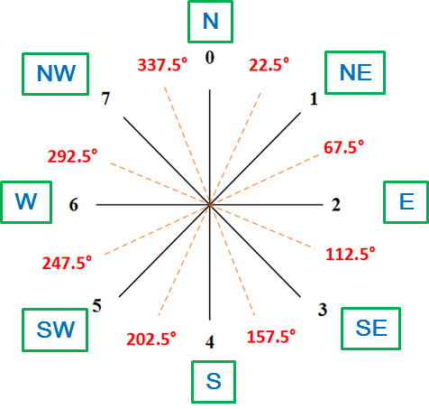

|  |  |
| --- | --- |
| 國際通用  方向碼/方位碼 | 方向/方位角度區間 |
| N | 337.50≤角度<22.50 |
| NE | 22.50≤角度<67.50 |
| E | 67.50≤角度<112.50 |
| SE | 112.50≤角度<157.50 |
| S | 157.50≤角度<202.50 |
| SW | 202.50≤角度<247.50 |
| W | 247.50≤角度<292.50 |
| NW | 292.50≤角度<337.50 |

圖 49道路方向與路段方位及方位角示意圖